Resolución del Pleno del Instituto de Transparencia, Acceso a la Información Pública y Protección de Datos Personales del Estado de México y Municipios, con domicilio en Metepec, Estado de México, a veintinueve de junio de dos mil veintidós.
Visto el expediente formado con motivo del recurso de revisión 03779/INFOEM/IP/RR/2022, interpuesto por XXXXXX XXXX XXXXXXX, en lo sucesivo la Recurrente, en contra de la respuesta por parte del Ayuntamiento de Ayuntamiento de Tlalmanalco, en lo sucesivo el Sujeto Obligado, se procede a dictar la presente resolución con base en los siguientes:
I. A N T E C E D E N T E S
1. Solicitud de acceso a la información. En fecha dos de febrero de dos mil veintidós, la Recurrente presentó a través del Sistema de Acceso a la Información Mexiquense, en lo subsecuente el SAIMEX ante el sujeto obligado, la solicitud de acceso a la información pública, a la que se le asignó el número de folio 00016/TLALMANA/IP/2022, mediante la cual requirió la información siguiente:
“SOLICITO INFORMACIÓN ARCHIVISTICA MUNICIPAL, MISMA QUE SE DETALLA EN EL ARCHIVO ADJUNTO, CON RESPUESTA EN MI CORREO ELECTRÓNICO EN COPIAS SIMPLES.” (Sic)
Archivos adjuntos: La solicitante adjuntó el archivo electrónico “SOL.INF.ARCH..pdf”, el cual se compone de diecisiete fojas y consiste en un cuestionario, se inserta la primera foja de manera ilustrativa:
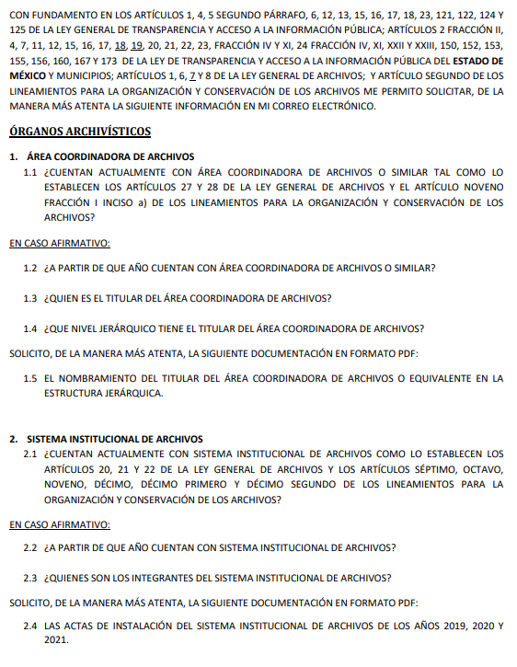
Modalidad de Entrega: A través del SAIMEX.
2. Respuesta. En fecha veinticuatro de febrero de dos mil veintidós, el Sujeto Obligado notificó a la Recurrente, la respuesta a su solicitud en los términos siguientes:
“En atención a su solicitud de información con No. de folio: 00016/TLALMANA/IP/2022, se le hace llegar la respuesta en PDF, misma brindada por el C. MARCO ANTONIO SALES RIVERO, SECRETARIO DEL AYUNTAMIENTO, y la C. CAROLINA RAMOS RAYON, ENCARGADA DE ARCHIVO, COMPRENDIENDO QUE EL NUMERO DE FORMATO CORRESPONDE AL NUMERO DE PREGUNTA DENTRO DEL CUESTIONARIO, sin mas por el momento que tenga un buen día.
ATENTAMENTE
LIC. Luis Enrique Cortes Flores” (Sic) (Énfasis añadido)
Archivos adjuntos: El Sujeto Obligado remitió los siguientes archivos electrónicos:
“24.9 EJEMPLO DE LA PLATAFORMA USAN PARA LOS CURSOS ONLINE.pdf”: Imagen donde se vislumbra una invitación a un conversatorio denominado “La Pérdida de Documentos en Archivos Institucionales”.
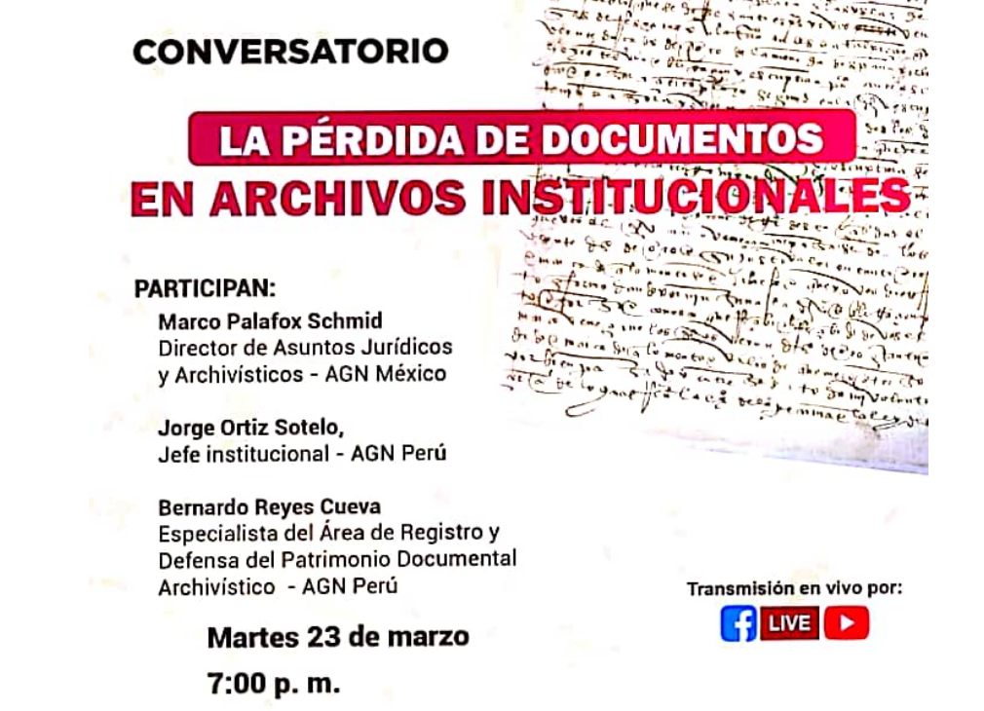
“12.10 FORMATO INSTUCIONAL DE PRESTAMO DE EXPEDIENTES EN EL ARCHIVO MUNICIPAL.pdf”: Formato en el que se aprecia una solicitud de préstamo de archivo.
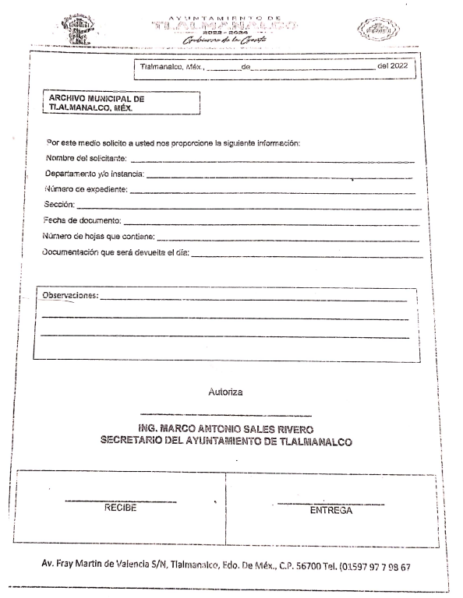
“17.7 FORMATOS INSTITUCIONALES DE CARATURA DE EXPENDIENTES.pdf”: Documento de una foja en el que se visualizan tres pestañas.
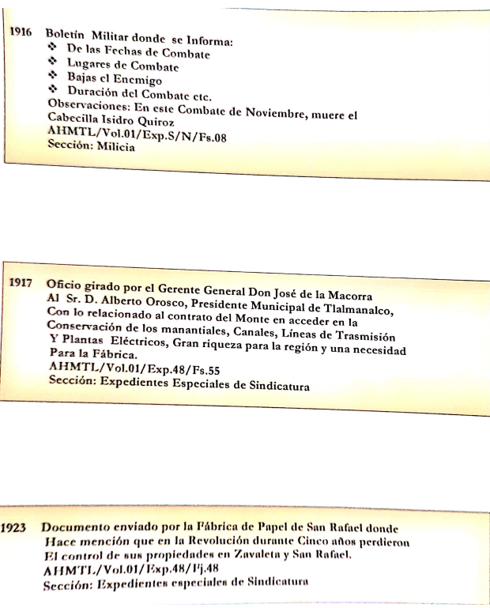
“24.10 CURSOS IMPARTIDOS.pdf”: Fotografía de una lona de la Primera Reunión Mensual de Archivistas Municipales de las Regiones Amecameca, Chimalhuacán y Nezahualcóyotl.
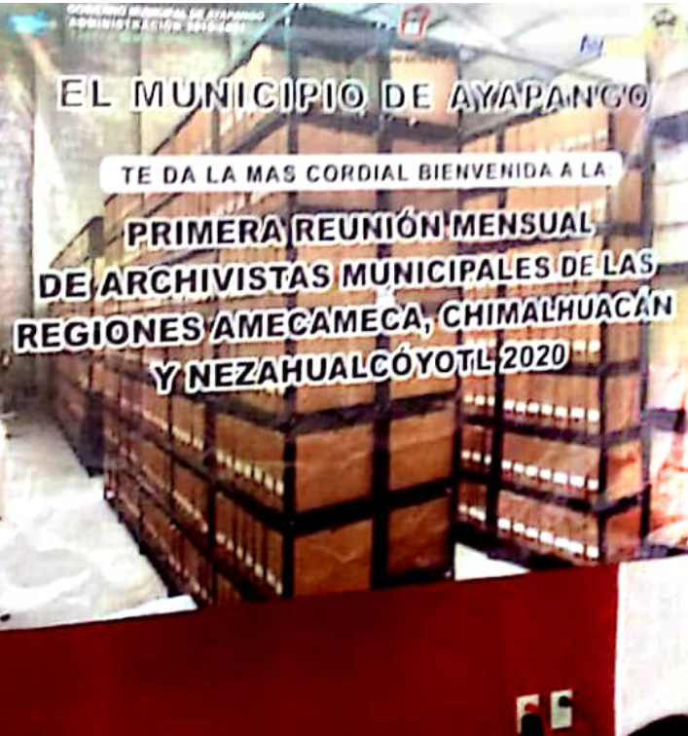
“24.10 CURSOS IMPARTIDOS POR LA COORDINACION DE ARCHIVOS HISTORICOS 2020.pdf”: Constancia expedida a favor de una persona con motivo de su participación en la 2ª. Reunión Mensual de Archivistas de la Región Amecameca, Chimalhuacán y Nezahualcoyotl.
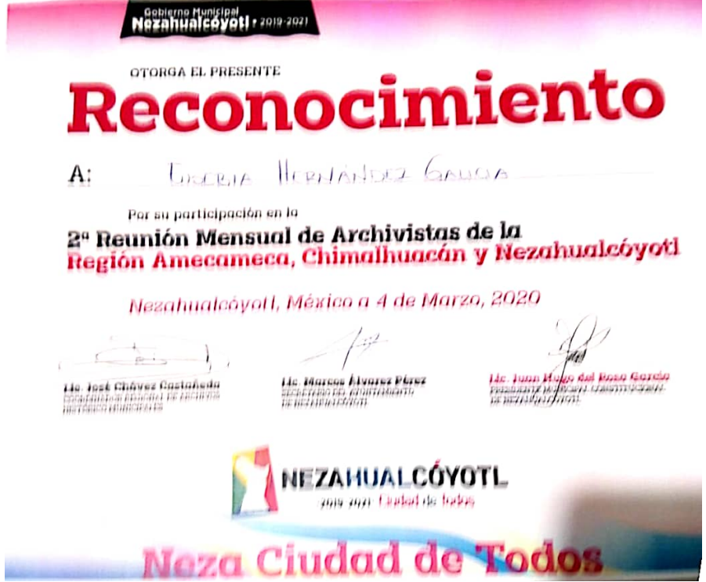
“SOL.INF.ARCH. (1).pdf”: Cuestionario remitido por la particular en su solicitud inicial, ahora con las respuestas del Sujeto Obligado.
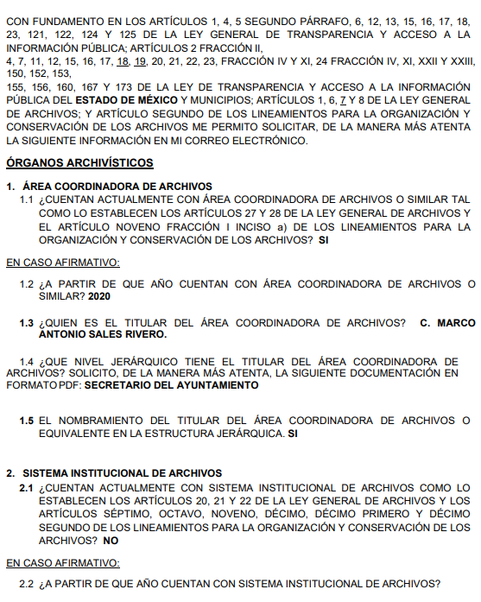
“9.4 FORMATO DE LA GUIA DE ARCHIVO MUNICIPAL.pdf”: Documento de una foja en la que se visualiza una guía de expedientes de ingreso al archivo municipal.
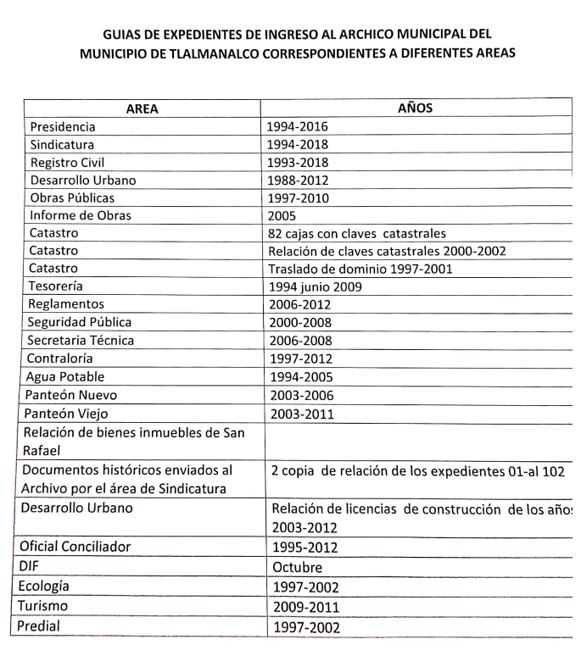
“24.9 PLATAFORMA CURSOS ONLINE.pdf”: Se aprecia una liga a la plataforma Zoom para llevar a cabo una reunión de archivistas.

“8.16 INVETARIO DE BAJA DOCUMENTAL.pdf”: Hoja en la que se aprecia un formato para baja documental.

“4.4 PERFIL DE METADATOS DEL SISTEMA DE ADMINISTRACION DE ARCHIVOS.pdf”: Documento de una foja en el que se visualiza el inventario de archivo de concentración e histórico.
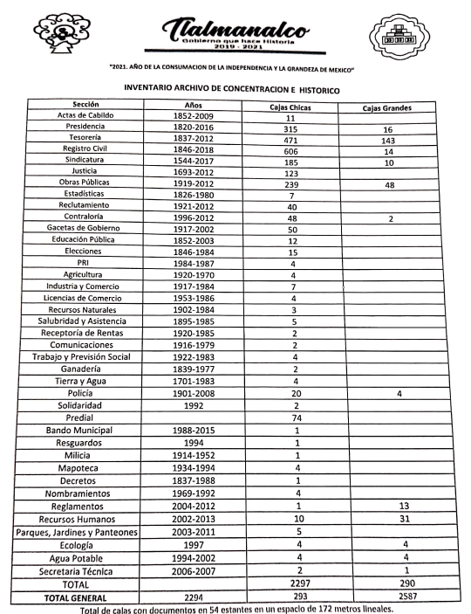
“24.13 PROGRAMA DE CAPACITACION 2020.pdf”: Oficio signado por la Subdirectora de Bibliotecas y Publicaciones, dirigido a las Secretarias y Secretarios de los H. Ayuntamientos de las Regiones Amecameca, Chimalhuacán y Nezahualcóyotl.
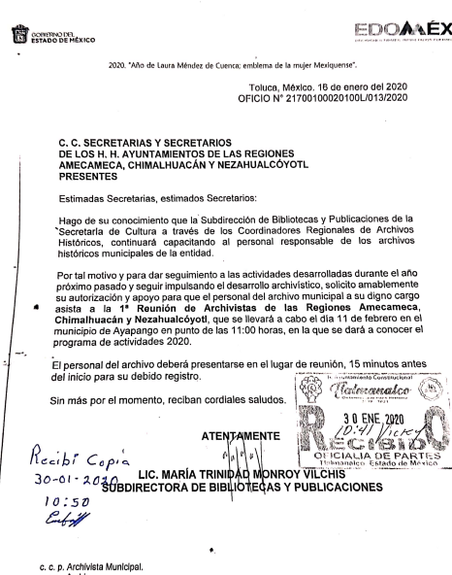
“1.5 NOMBRAMIENTO DEL TITULAR DEL AREA COORDINADORA DE ARCHIVO.pdf”: Nombramiento del Secretario del Ayuntamiento

“18.6 FORMATO INSTITUCIONAL DE INVENTARIO DE TRANFERENCIA PRIMARIA.pdf”: Documento de una foja que da cuenta de la guía de expedientes de la Dirección de Obras Públicas, Desarrollo Urbano y Agua.
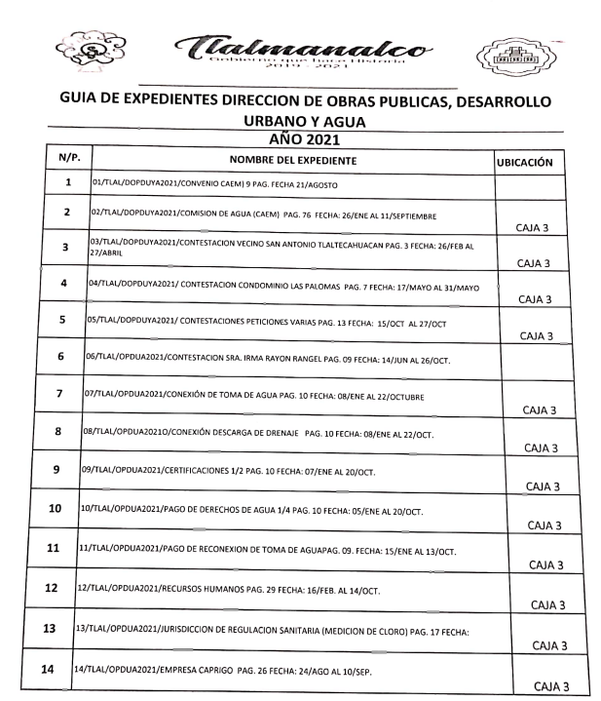
“8.19 FORMATO INSTITUCIONAL DE ARCHIVO DE CONCENBTRACION.pdf”: Consiste en la guía de expedientes clasificados del archivo en el año 2016.

“25.3 PRESTAMO DE DOCUMENTOS.pdf”: Se aprecia una fotografía
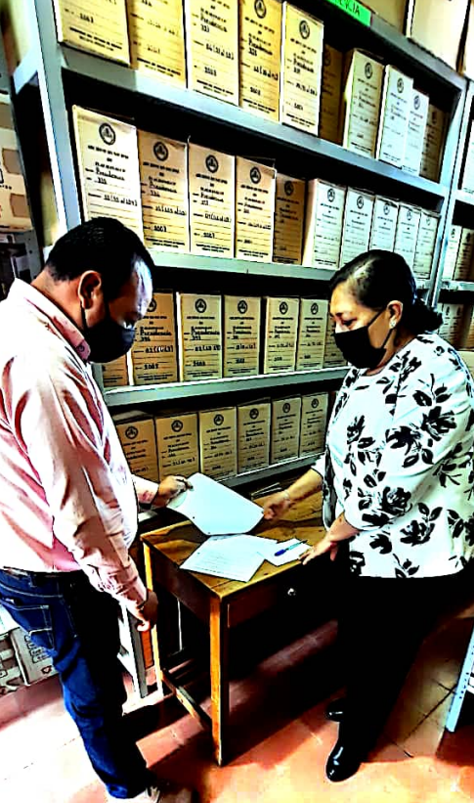
“9.4 FORMATO DE LA GUIA DE ARCHIVO DOCUMENTAL.pdf”: Documento de una foja en el que se vislumbra el inventario de guías de los documentos que ingresan al archivo.
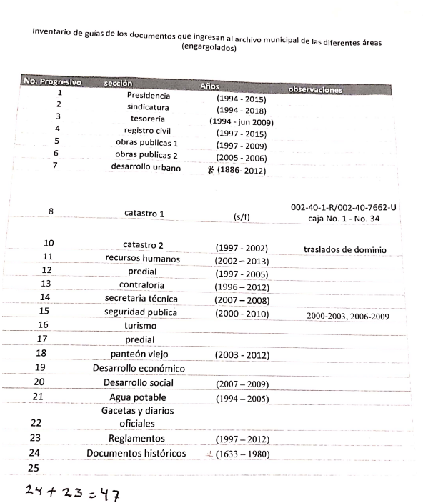
“18.6 FORMATO INSTITUCIONAL DE LAS AREAS OPERATIVAS.pdf”: Consiste en la guía de expedientes clasificados del archivo en el año 2016.

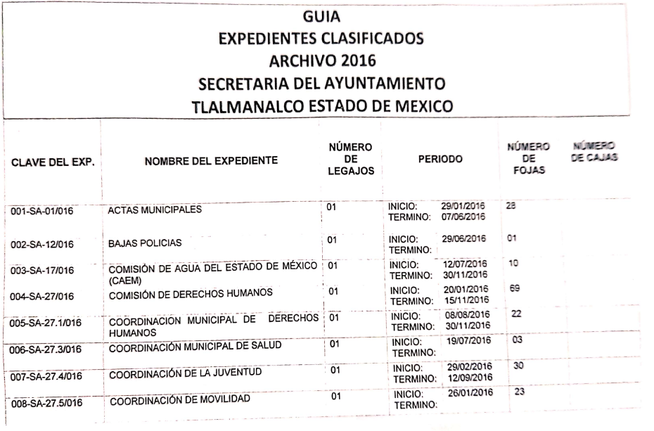
“26.5 DIFUSION DE DOCUMENTOS HISTORICOS.pdf”: El Sujeto Obligado remitió una fotografía.
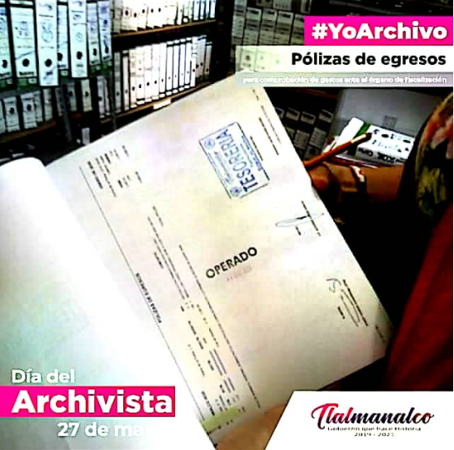
“26.4 DIFUSION DE LA HISTORIA.pdf”: El Sujeto Obligado remitió una captura de pantalla a una publicación realizada durante la administración 2019-2021.
“9.4 FORMATO INSTITUCIONAL DE LA GUIA DE ARCHIVO MUNICIPAL.pdf”: Documento de una foja en el que se aprecia que se encuentra ilegible.
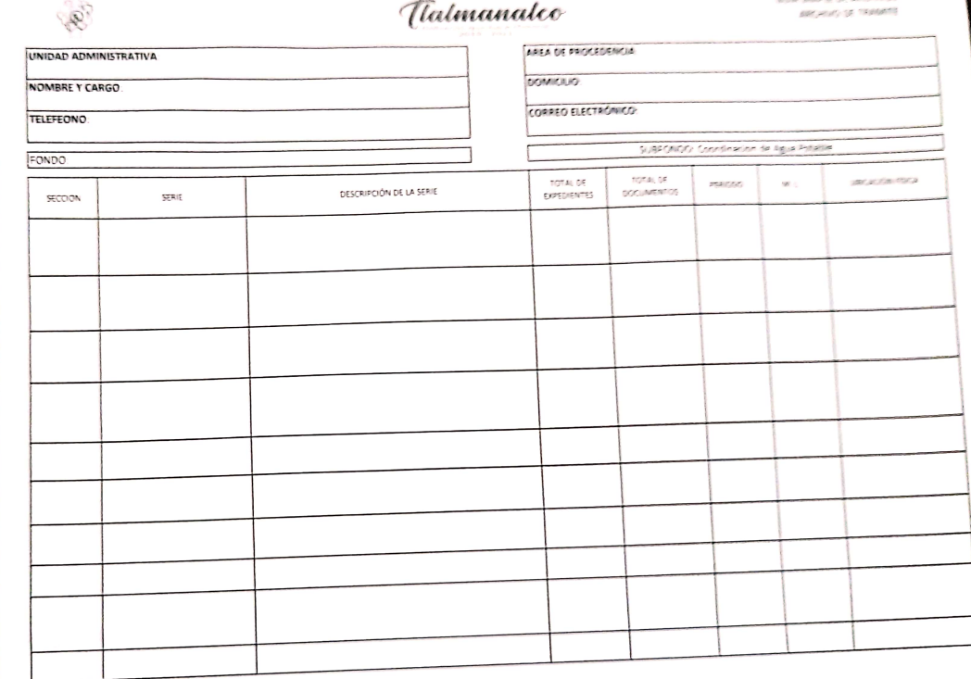
“26.6 PROGRAMA DE DIFUSION DE DOCUMENTOS HISTORICOS.pdf”: Se vislumbra una fotografía.

“28.4 REGISTRO NACIONAL DE ARCHIVO 2021.pdf”: Documento de una foja, en el que se aprecian contraseñas otorgadas a unidades administrativas.
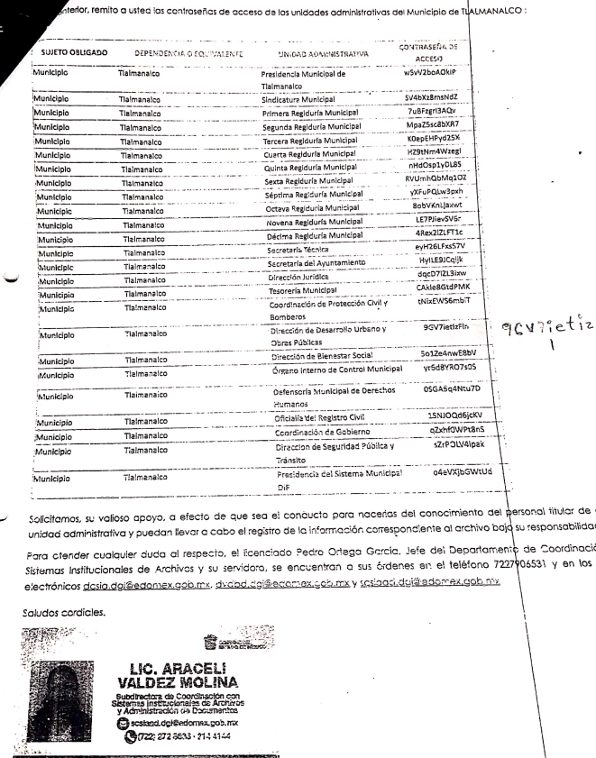
“28.4 AL REGISTRO NACIONAL DE ARCHIVOS 2021.pdf”: Documento consistente en el folio obtenido por la inscripción al Registro Estatal de Archivos 2021.
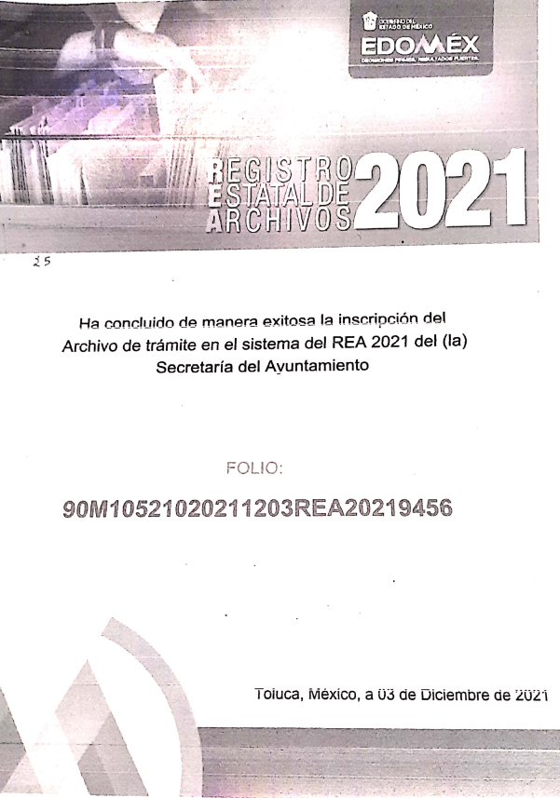
3. Interposición del recurso de revisión. Inconforme con los términos de la respuesta emitida por parte del Sujeto Obligado, en fecha once de marzo de dos mil veintidós, la Recurrente interpuso el recurso de revisión a través de SAIMEX, en donde se manifestó de la siguiente manera:

- Acto impugnado:
“CON FUNDAMENTO EN LOS ARTÍCULOS 142 Y 143 FRACCIONES IV Y V DE LA LEY GENERAL DE TRANSPARENCIA Y ACCESO A LA INFORMACIÓN PÚBLICA; ARTÍCULOS 178 Y 179 FRACCIONES V Y VI DE LA LEY DE TRANSPARENCIA Y ACCESO A LA INFORMACIÓN PÚBLICA DEL ESTADO DE MÉXICO Y MUNICIPIOS ASÍ COMO EL ARTÍCULO 121 FRACCIÓN I DE LA LEY GENERAL DE ARCHIVOS, ME PERMITO INTERPONER RECURSO DE REVISIÓN POR ENTREGA DE INFORMACIÓN INCOMPLETA Y ENTREGA DE INFORMACIÓN QUE NO CORRESPONDE A LO SOLICITADO POR PARTE DEL AYUNTAMIENTO DE TLALMANALCO.” (Sic) (Énfasis añadido)

- Razones o motivos de inconformidad:

“POR ENTREGA DE INFORMACIÓN INCOMPLETA Y ENTREGA DE INFORMACIÓN QUE NO CORRESPONDE A LO SOLICITADO POR PARTE DEL AYUNTAMIENTO DE TLALMANALCO. (SE ANEXAN 2 ARCHIVOS)” (Sic)

Archivos adjuntos: La Recurrente adjuntó el archivo “TEQUIXQUIAC_RR_00053-TEQUIXQU-IP-2022.pdf”, mediante el cual la Recurrente precisa las razones de su inconformidad, siendo estas las siguientes:
“RECURSO DE REVISIÓN
SUJETO OBLIGADO: TLALMANALCO
SOLICITANTE: C. XXXXXX XXXX XXXXXXX
SOLICITUD N° DE FOLIO 00016/TLALMANA/IP/2022
FECHA DE NOTIFICACIÓN DE REPUESTA AL SOLICITANTE: 24 DE FEBRERO DEL 2022
ACTO QUE SE RECURRE: RECURSO DE REVISIÓN
CON FUNDAMENTO EN LOS ARTÍCULOS 142 Y 143 FRACCIONES IV Y V DE LA LEY GENERAL DE TRANSPARENCIA Y ACCESO A LA INFORMACIÓN PÚBLICA; ARTÍCULOS 178 Y 179 FRACCIONES V Y VI DE LA LEY DE TRANSPARENCIA Y ACCESO A LA INFORMACIÓN PÚBLICA DEL ESTADO DE MÉXICO Y MUNICIPIOS ASÍ COMO EL ARTÍCULO 121 FRACCIÓN I DE LA LEY GENERAL DE ARCHIVOS, ME PERMITO INTERPONER RECURSO DE REVISIÓN POR ENTREGA DE INFORMACIÓN INCOMPLETA Y ENTREGA DE INFORMACIÓN QUE NO CORRESPONDE A LO SOLICITADO, DE ACUERDO A LO SIGUIENTE.

CON RESPECTO A LA RESPUESTA EMITIDA EL DIA 24 DE FEBRERO DEL 2022 AL REQUERIMIENTO DE INFORMACIÓN PÚBLICA CON FOLIO DE SOLICITUD N° 00016/TLALMANA/IP/2022 SE HACE LA SIGUIENTE:
ACLARACIÓN: NO SE RECIBIÓ RESPUESTA O NO CORRESPONDE A LO SOLICITADO A LAS PREGUNTAS Y SOLICITUDES DE DOCUMENTACIÓN QUE SE ENLISTAN A CONTINUACIÓN.
6.5, 6.6, 8.18, 8.19, 8.20, 8.21, 8.22, 9.4, 11.5, 14.6, 17.7, 18.6, 18.7, 24.13, 25.5, 25.6, 26.6 Y 28.4

DE IGUAL FORMA SE ACLARA QUE LA GRAN MAYORÍA DE LAS EVIDENCIAS ENVIADAS EN FORMATO PDF NO CORRESPONDEN A LAS SOLCITUDES DE DOCUMENTACIÓN REFERIDAS PARA CADA CASO.
DERIVADO DE LO ANTERIOR, SOLICITO DE LA MANERA MÁS ATENTA, SE CONTESTEN LAS PREGUNTAS Y SOLICITUDES DE INFORMACIÓN EN COMENTO DE ACUERDO A LO INDICADO EN EL DOCUMENTO QUE CONSTA DE 32 NUMERALES CON 17 HOJAS, AMPARADO POR LA SOLICITUD CON N° DE FOLIO 00016/TLALMANA/IP/2022.
DE IGUAL FORMA SOLICITO, DE LA MANERA MÁS ATENTA, QUE A LAS PREGUNTAS Y SOLICITUDES DE DOCUMENTACIÓN DE LAS CUALES NO SE ENCUENTRE EVIDENCIA DE SU EXISTENCIA, O SEA EL CASO DE EMITIR UNA RESPUESTA IGUAL Y/O SEMEJANTE, SE CONTESTE EL PRESENTE RECURSO DE REVISIÓN EN TÉRMINOS DE LOS ARTÍCULOS 18, 19, 20 Y 21 DE LA LEY DE TRANSPARENCIA Y ACCESO A LA INFORMACIÓN PÚBLICA DEL ESTADO DE MÉXICO Y MUNICIPIOS, ADJUNTANDO COPIA EN PDF DEL ACUERDO DEL COMITÉ DE TRANSPARENCIA REFERIDA EN EL ARTÍCULO 19, TERCER PÁRRAFO, DE LA LEY DE TRANSPARENCIA Y ACCESO A LA INFORMACIÓN PÚBLICA DEL ESTADO DE MÉXICO Y MUNICIPIOS.” (Sic) (Énfasis añadido)

“SOL.INF.ARCH..pdf”: Cuestionario remitido en la solicitud inicial por la particular

4. Turno. De conformidad con el artículo 185 fracción I de la Ley de Transparencia y Acceso a la Información Pública del Estado de México y Municipios vigente, el presente recurso de revisión se turnó por el sistema electrónico del Instituto de Transparencia, Acceso a la Información Pública y Protección de Datos Personales del Estado de México y Municipios, a la Comisionada Guadalupe Ramírez Peña, a efecto de que se analizara sobre su admisión o su desechamiento.
5. Admisión del Recurso de revisión. Con fecha dieciséis de marzo de dos mil veintidós, este Instituto de Transparencia, Acceso a la Información Pública y Protección de Datos Personales del Estado de México y Municipios, admitió a trámite el recurso de revisión que ahora se resuelve, dando un plazo máximo de siete días hábiles para que las partes manifestaran lo que a su derecho resultara conveniente, ofrecieran pruebas, formularan alegatos y el Sujeto Obligado presentara su informe justificado.
6. Manifestaciones. De las constancias que obran agregadas en el expediente electrónico al rubro citado, se tiene que el Sujeto Obligado rindió su informe justificado en fechas diecinueve y veintiséis de abril de dos mil veintidós, mediante los archivos electrónicos “55 contestación secretaria h ayuntamiento.pdf" y “32 contestación secretarío ayuntamiento.pdf “.
Es de mencionar que únicamente se puso a la vista el archivo electrónico “32 contestación secretarío ayuntamiento.pdf”, mediante acuerdo emitido por la Comisionada Ponente, el veintidós de junio de dos mil veintidós, toda vez que en el soporte documental “55 contestación secretaria h ayuntamiento.pdf", en la foja 3 se dejó a la vista el nombre de un particular, del cual no se tiene certeza que corresponda a un servidor público, asimismo no guarda relación con la materia del presente medio de impugnación, por cuanto hace a la parte Recurrente, se tiene que fue omisa en presentar manifestaciones, pruebas y/o alegatos en la etapa procedimental previamente reconocida en nuestra Ley de Transparencia, por lo cual se tiene por precluido su derecho.
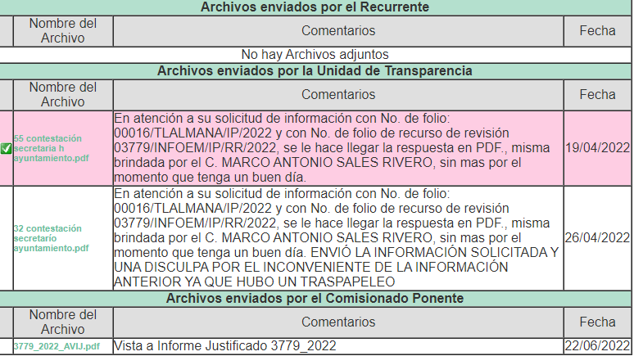
7.- Ampliación del plazo para emitir resolución. En fecha veintiuno de junio de dos mil veintidós, se notificó a la partes el acuerdo de ampliación de plazo para resolver el presente medio impugnación.
Este organismo garante no pasa por alto justificar, que el plazo para emitir la resolución en el presente asunto encuentra justificación en el alto número de recursos de revisión recibidos dentro del primer semestre del año dos mil veintidós, que, en comparación con los recibidos el año pasado dentro del mismo periodo, se ha incrementado aproximadamente un 400%, circunstancia atípica que ha rebasado las capacidades técnicas y humanas del personal encargado de la proyección de las resoluciones a dichos medios de impugnación.
Por ello, es menester precisar que si bien se ha excedido el plazo para resolver el presente medio de impugnación, de conformidad con la ley de la materia, el plazo para emitir la resolución se encuentra justificado en los elementos para medir la razonabilidad de asuntos conforme a los parámetros establecidos por diversos órganos jurisdiccionales federales, aplicables también en procedimientos análogos, como el que nos ocupa.
Así, en términos de lo que establecen los artículos 8.1 y 25 de la Convención Americana sobre Derechos Humanos, los recursos deben ser sencillos y resolverse en el menor tiempo posible, tomando en consideración la dilación total del procedimiento; esto es, en un plazo razonable.
En ese sentido, el legislador fijó los términos procesales en las leyes, de manera general, sin que pudiera prever la variada gama de casos que son resueltos por los órganos jurisdiccionales o cuasi jurisdiccionales, tanto por la complejidad de los hechos, como por el número de casos que conocen.
Por ello, excepcionalmente, si un asunto es resuelto con posterioridad a los plazos señalados por la norma debe analizarse la razonabilidad del tiempo necesario para su resolución atentos a los siguientes criterios:
a) Complejidad del Asunto: La complejidad de la prueba, la pluralidad de sujetos procesales, el tiempo transcurrido, las características y contexto del recurso.
b) Actividad Procesal del interesado. Acciones u omisiones del interesado.
c) Conducta de la Autoridad: Las Acciones u omisiones realizadas en el procedimiento. Así como si la autoridad actuó con la debida diligencia.
d) La afectación generada en la situación jurídica de la persona involucrada en el proceso: Violación a sus derechos humanos.
De modo que, cuando se trate de un asunto excepcional, por alguna o todas las características mencionadas; o bien, cuando el ingreso de asuntos al órgano jurisdiccional o cuasi jurisdiccional respectivo supere notoriamente al que podría considerarse normal, debe concluirse que es una excluyente de responsabilidad en relación con la actuación del funcionario, como ha acontecido en el caso que nos ocupa.
Argumento que encuentra sustento en la jurisprudencia P./J. 32/92 emitida por el Pleno de la Suprema Corte de Justicia de la Nación de rubro “TÉRMINOS PROCESALES. PARA DETERMINAR SI UN FUNCIONARIO JUDICIAL ACTUÓ INDEBIDAMENTE POR NO RESPETARLOS SE DEBE ATENDER AL PRESUPUESTO QUE CONSIDERÓ EL LEGISLADOR AL FIJARLOS Y LAS CARACTERÍSTICAS DEL CASO.”, visible en la Gaceta del Seminario Judicial de la Federación con el registro digital 205635.
Razones por las cuales cabe concluir que, la resolución al recurso de revisión se solventa hasta esta fecha, debido a que existe una excesiva carga de trabajo en desproporción a la capacidad de los recursos materiales y humanos con que cuenta este Instituto para atender la enorme demanda de usuarios que acuden para que se les garantice su Derecho de acceso a la información Pública y Protección de Datos Personales, aunado a la complejidad de los hechos a los que se refieren, así como al volumen del expediente, la extensión de los escritos y pruebas aportadas y desahogadas por las partes; lo que impide la tramitación de los recursos dentro de los términos legales previamente establecidos por la Ley, por tratarse de causas de fuerza mayor.
Al respecto, también son de considerar los criterios sostenidos por el Cuarto Tribunal Colegiado en Materia Administrativa del Primer Circuito, cuyos rubros y datos de identificación son los siguientes:
“PLAZO RAZONABLE PARA RESOLVER. DIMENSIÓN Y EFECTOS DE ESTE CONCEPTO CUANDO SE ADUCE EXCESIVA CARGA DE TRABAJO.” consultable en el Seminario Judicial de la Federación y su gaceta, con el registro digital 2002351.
“PLAZO RAZONABLE PARA RESOLVER. CONCEPTO Y ELEMENTOS QUE LO INTEGRAN A LA LUZ DEL DERECHO INTERNACIONAL DE LOS DERECHOS HUMANOS.”, visible en el Seminario Judicial de la Federación y su gaceta, con el registro digital 2002350.
Por ello, este organismo garante comprometido con la tutela de los derechos humanos confiados, señala que este exceso del plazo legal para resolver el presente asunto, resulta de carácter excepcional.
8. Cierre de instrucción. Una vez transcurrido el periodo otorgado a las partes para realizar sus manifestaciones y no habiendo documentos que integrar al expediente, con fecha veintiocho de junio de dos mil veintidós, la Comisionada ponente determinó el cierre de instrucción en términos de la fracción VI del artículo 185 de la Ley de Transparencia y Acceso a la Información Pública del Estado de México y Municipios.
En razón de que fue debidamente sustanciado el expediente electrónico y no existe diligencia pendiente de desahogo, se emite la Resolución que conforme a Derecho proceda, de acuerdo con los siguientes:
II. C O N S I D E R A N D O S
Primero. Competencia. El Instituto de Transparencia, Acceso a la Información Pública y Protección de Datos Personales del Estado de México y Municipios, es competente para conocer y resolver el presente recurso de revisión interpuesto por la parte recurrente, conforme a lo dispuesto en los artículos 6, apartado A de la Constitución Política de los Estados Unidos Mexicanos; 5, trigésimo, trigésimo primero y trigésimo segundo, fracciones IV y V; de la Constitución Política del Estado Libre y Soberano de México; 1, 2, fracción II; 13, 29, 36, fracciones I y II; 176, 178, 179, 181 párrafo tercero y 185 de la Ley Transparencia y Acceso a la Información Pública del Estado de México y Municipios; 9, fracciones I y XXIV y 11 del Reglamento Interior del Instituto de Transparencia, Acceso a la Información Pública y Protección de Datos Personales del Estado de México y Municipios.
Segundo. Oportunidad y Procedibilidad del Recurso de Revisión. De conformidad con los requisitos de Oportunidad y Procedibilidad que debe reunir el recurso de revisión interpuesto, previsto en los artículos 178 y 180 de la Ley de Transparencia y Acceso a la Información Pública del Estado de México y Municipios; en la especie se advierte que el presente medio de impugnación fue interpuesto dentro del plazo de quince días previsto en el primer artículo de referencia; toda vez que el Sujeto Obligado emitió su respuesta a la solicitud planteada por el solicitante en fecha veinticuatro de febrero del año dos mil veintidós y la parte Recurrente presentó su recurso de revisión el once de marzo del año dos mil veintidós, esto es, al décimo día hábil siguiente de aquel en que tuvo conocimiento de la respuesta; evidenciándose que la interposición del recurso se encuentra dentro de los márgenes temporales previstos en el citado precepto legal.
Así también, por cuanto hace a la procedibilidad del recurso de revisión, una vez realizado el análisis de los formatos de interposición del recurso, se concluye la acreditación plena de los elementos formales precisados por el artículo 180 de la Ley de Transparencia y Acceso a la Información Pública del Estado de México y Municipios, en atención a que fue presentado mediante el formato visible en el SAIMEX.
Finalmente, se advierte que resulta procedente la interposición del recurso, según lo manifestado por el recurrente en sus motivos de inconformidad, de acuerdo a los artículos 176 y 179, fracciones V y VI del ordenamiento legal citado, que a la letra dice:
“Artículo 176. El recurso de revisión es la garantía secundaria mediante la cual se pretende reparar cualquier posible afectación al derecho de acceso a la información pública en términos del presente y del siguiente Capítulo.
…
Artículo 179. El recurso de revisión es un medio de protección que la Ley otorga a los particulares, para hacer valer su derecho de acceso a la información pública, y procederá en contra de las siguientes causas:
[…]
V. La entrega de información incompleta;
VI. La entrega de información que no corresponda con lo solicitado;”
(Énfasis añadido)
Tercero. Materia de la revisión. De la revisión a las constancias y documentos que obran en el expediente electrónico se advierte, que el tema sobre el que este Organismo Garante de Transparencia y Acceso a la Información se pronunciará será: verificar si la respuesta otorgada por el Sujeto Obligado es adecuada y suficiente para satisfacer el derecho de acceso a la información pública de la parte Recurrente, o en su defecto, en caso de ser procedente, ordenar la entrega de información oportuna.
Cuarto. Estudio del asunto. Del análisis de la solicitud de información, motivo del recurso de revisión que ahora se resuelve se advierte que la parte Recurrente requirió al Sujeto Obligado le proporcione, información consistente en lo siguiente:
CON FUNDAMENTO EN LOS ARTÍCULOS 1, 4, 5 SEGUNDO PÁRRAFO, 6, 12, 13, 15, 16, 17, 18, 23, 121, 122, 124 Y 125 DE LA LEY GENERAL DE TRANSPARENCIA Y ACCESO A LA INFORMACIÓN PÚBLICA; ARTÍCULOS 2 FRACCIÓN II, 4, 7, 11, 12, 15, 16, 17, 18, 19, 20, 21, 22, 23, FRACCIÓN IV Y XI, 24 FRACCIÓN IV, XI, XXII Y XXIII, 150, 152, 153, 155, 156, 160, 167 Y 173 DE LA LEY DE TRANSPARENCIA Y ACCESO A LA INFORMACIÓN PÚBLICA DEL ESTADO DE MÉXICO Y MUNICIPIOS; ARTÍCULOS 1, 6, 7 Y 8 DE LA LEY GENERAL DE ARCHIVOS; Y ARTÍCULO SEGUNDO DE LOS LINEAMIENTOS PARA LA ORGANIZACIÓN Y CONSERVACIÓN DE LOS ARCHIVOS ME PERMITO SOLICITAR, DE LA MANERA MÁS ATENTA LA SIGUIENTE INFORMACIÓN EN MI CORREO ELECTRÓNICO.

ÓRGANOS ARCHIVÍSTICOS
1. ÁREA COORDINADORA DE ARCHIVOS
1.1 ¿CUENTAN ACTUALMENTE CON ÁREA COORDINADORA DE ARCHIVOS O SIMILAR TAL COMO LO ESTABLECEN LOS ARTÍCULOS 27 Y 28 DE LA LEY GENERAL DE ARCHIVOS Y EL ARTÍCULO NOVENO FRACCIÓN I INCISO a) DE LOS LINEAMIENTOS PARA LA ORGANIZACIÓN Y CONSERVACIÓN DE LOS ARCHIVOS?
EN CASO AFIRMATIVO:
1.2 ¿A PARTIR DE QUE AÑO CUENTAN CON ÁREA COORDINADORA DE ARCHIVOS O SIMILAR?
1.3 ¿QUIEN ES EL TITULAR DEL ÁREA COORDINADORA DE ARCHIVOS?
1.4 ¿QUE NIVEL JERÁRQUICO TIENE EL TITULAR DEL ÁREA COORDINADORA DE ARCHIVOS?
SOLICITO, DE LA MANERA MÁS ATENTA, LA SIGUIENTE DOCUMENTACIÓN EN FORMATO PDF:
1.5 EL NOMBRAMIENTO DEL TITULAR DEL ÁREA COORDINADORA DE ARCHIVOS O EQUIVALENTE EN LA ESTRUCTURA JERÁRQUICA.

2. SISTEMA INSTITUCIONAL DE ARCHIVOS
2.1 ¿CUENTAN ACTUALMENTE CON SISTEMA INSTITUCIONAL DE ARCHIVOS COMO LO ESTABLECEN LOS ARTÍCULOS 20, 21 Y 22 DE LA LEY GENERAL DE ARCHIVOS Y LOS ARTÍCULOS SÉPTIMO, OCTAVO, NOVENO, DÉCIMO, DÉCIMO PRIMERO Y DÉCIMO SEGUNDO DE LOS LINEAMIENTOS PARA LA ORGANIZACIÓN Y CONSERVACIÓN DE LOS ARCHIVOS?
EN CASO AFIRMATIVO:
2.2 ¿A PARTIR DE QUE AÑO CUENTAN CON SISTEMA INSTITUCIONAL DE ARCHIVOS?
2.3 ¿QUIENES SON LOS INTEGRANTES DEL SISTEMA INSTITUCIONAL DE ARCHIVOS?
SOLICITO, DE LA MANERA MÁS ATENTA, LA SIGUIENTE DOCUMENTACIÓN EN FORMATO PDF:
2.4 LAS ACTAS DE INSTALACIÓN DEL SISTEMA INSTITUCIONAL DE ARCHIVOS DE LOS AÑOS 2019, 2020 Y 2021.

3. GRUPO INTERDISCIPLINARIO
3.1 ¿CUENTAN ACTUALMENTE CON GRUPO INTERDISCIPLINARIO COMO LO ESTABLECEN LOS ARTÍCULOS 50, 52, DE LA LEY GENERAL DE ARCHIVOS Y LOS ARTÍCULOS SEXTO FRACCIÓN IV Y SÉPTIMO TRANSITORIO DE LOS LINEAMIENTOS PARA LA ORGANIZACIÓN Y CONSERVACIÓN DE ARCHIVOS?
EN CASO AFIRMATIVO:
3.2 ¿A PARTIR DE QUE AÑO CUENTAN CON GRUPO INTERDISCIPLINARIO?
3.3 ¿QUIENES SON LOS INTEGRANTES DEL GRUPO INTERDISCIPLINARIO?
SOLICITO, DE LA MANERA MÁS ATENTA, LA SIGUIENTE DOCUMENTACIÓN EN FORMATO PDF:
3.4 LAS ACTAS DE INSTALACIÓN DEL GRUPO INTERDISCIPLINARIO DE LOS AÑOS 2019, 2020 Y 2021.

4. SISTEMA DE ADMINISTRACIÓN DE ARCHIVOS Y GESTIÓN DOCUMENTAL
4.1 ¿CUENTAN ACTUALMENTE CON SISTEMA DE ADMINISTRACIÓN DE ARCHIVOS Y GESTIÓN DOCUMENTAL COMO LO ESTABLECE EL TRANSITORIO TERCERO Y ANEXO 1 DE LOS LINEAMIENTOS PARA LA ORGANIZACIÓN Y CONSERVACIÓN DE ARCHIVOS?
EN CASO AFIRMATIVO:
4.2 ¿DESDE QUE AÑO CUENTAN CON SISTEMA DE ADMINISTRACIÓN DE ARCHIVOS Y GESTIÓN DOCUMENTAL?
4.3 ¿QUE ES LO QUE ATIENDE EL SISTEMA DE ADMINISTRACIÓN DE ARCHIVOS Y GESTIÓN DOCUMENTAL?
SOLICITO, DE LA MANERA MÁS ATENTA, LA SIGUIENTE DOCUMENTACIÓN EN FORMATO PDF:
4.4 EL PERFIL DE METADATOS MÍNIMOS DEL SISTEMA DE ADMINISTRACIÓN DE ARCHIVOS Y GESTIÓN DOCUMENTAL INHERENTES AL SISTEMA Y AL DOCUMENTO DE ARCHIVO.

5. COMITÉ DE TRANSPARENCIA
5.1 ¿CUENTAN ACTUALMENTE CON COMITÉ DE TRANSPARENCIA COMO LO ESTABLECE EL ARTÍCULO NOVENO FRACCIÓN I INCISO b) DE LOS LINEAMIENTOS PARA LA ORGANIZACIÓN Y CONSERVACIÓN DE ARCHIVOS?
EN CASO AFIRMATIVO:
5.2 ¿QUIENES INTEGRAN EL COMITÉ DE TRANSPARENCIA?
5.3 ¿QUE POLÍTICAS, MANUALES E INSTRUMENTOS DE CONTROL ARCHIVÍSTICO A APROBADO EL COMITÉ DE TRANSPARENCIA EN LOS AÑOS 2019, 2020 Y 2021 COMO LO ESTABLECE EL ARTÍCULO DÉCIMO FRACCIÓN II INCISOS a) Y e) DE LOS LINEAMIENTOS PARA LA ORGANIZACIÓN Y CONSERVACIÓN DE ARCHIVOS?
SOLICITO, DE LA MANERA MÁS ATENTA, LA SIGUIENTE DOCUMENTACIÓN EN FORMATO PDF:
5.4 LAS ACTAS DEL COMITÉ DE TRANSPARENCIA DE LOS AÑOS 2019, 2020 Y 2021 DONDE SE APROBÓ CUALQUIER POLÍTICA, MANUAL Y/O INSTRUMENTO DE CONTROL ARCHIVÍSTICO.

INSTRUMENTOS DE CONTROL Y CONSULTA
6. CUADRO GENERAL DE CLASIFICACIÓN ARCHIVÍSTICA
6.1 ¿CUENTAN ACTUALMENTE CON CUADRO GENERAL DE CLASIFICACIÓN ARCHIVÍSTICA TAL COMO LO ESTABLECE EL ARTÍCULO 13 FRACCIÓN I DE LA LEY GENERAL DE ARCHIVOS Y LOS ARTÍCULOS SEXTO FRACCIÓN V Y DÉCIMO TERCERO FRACCIÓN I DE LOS LINEAMIENTOS PARA LA ORGANIZACIÓN Y CONSERVACIÓN DE LOS ARCHIVOS?
EN CASO AFIRMATIVO:
6.2 ¿A PARTIR DE QUE AÑO CUENTAN CON CUADRO GENERAL DE CLASIFICACIÓN ARCHIVÍSTICA?
6.3 ¿SU CUADRO DE CLASIFICACIÓN ARCHIVÍSTICA ESTA ESTRUCTURADO DE FORMA JERÁRQUICA, POR FUNCIONES O POR ASUNTO? 6.3 ¿CUAL FUE LA METODOLOGÍA QUE SE UTILIZÓ PARA ESTRUCTURAR EL CUADRO GENERAL DE CLASIFICACIÓN ARCHIVÍSTICA?
6.4 ¿LOS EXPEDIENTES QUE OBRAN EN SUS ARCHIVOS DE TRÁMITE YA ESTÁN CLASIFICADOS DE ACUERDO A SU CUADRO GENERAL DE CLASIFICACIÓN ARCHIVÍSTICA?
SOLICITO, DE LA MANERA MÁS ATENTA, LA SIGUIENTE DOCUMENTACIÓN EN FORMATO PDF:
6.5 EL CUADRO GENERAL DE CLASIFICACIÓN ARCHIVÍSTICA.
6.6 EL ACTA DEL COMITÉ DE TRANSPARENCIA MEDIANTE LA CUAL SE APROBÓ EL CUADRO DE CLASIFICACIÓN ARCHIVÍSTICA TAL COMO LO ESTABLECE EL ARTÍCULO DÉCIMO FRACCIÓN II INCISO a) DE LOS LINEAMIENTOS PARA LA ORGANIZACIÓN Y CONSERVACIÓN DE LOS ARCHIVOS.

7. CATÁLOGO DE DISPOSICIÓN DOCUMENTAL
7.1 ¿CUENTAN ACTUALMENTE CON CATÁLOGO DE DISPOSICIÓN DOCUMENTAL COMO LO ESTABLECE EL ARTÍCULO 13 FRACCIÓN II DE LA LEY GENERAL DE ARCHIVOS Y DÉCIMO TERCERO FRACCIÓN II DE LOS LINEAMIENTOS PARA LA ORGANIZACIÓN Y CONSERVACIÓN DE LOS ARCHIVOS?
EN CASO AFIRMATIVO:
7.2 ¿A PARTIR DE QUE AÑO CUENTAN CON CATÁLOGO DE DISPOSICIÓN DOCUMENTAL?
7.3 ¿EL CATÁLOGO DE DISPOSICIÓN DOCUMENTAL QUE UTILIZAN ES PROPIO?
EN CASO AFIRMATIVO:
7.4 ¿CUÁL FUE LA METODOLOGÍA QUE SE UTILIZÓ PARA ESTRUCTURAR EL CATÁLOGO DE DISPOSICIÓN DOCUMENTAL?
7.5 ¿QUIÉN APROBÓ LA UTILIZACIÓN DE SU CATÁLOGO DE DISPOSICIÓN DOCUMENTAL?
SOLICITO, DE LA MANERA MÁS ATENTA, LA SIGUIENTE DOCUMENTACIÓN EN FORMATO PDF:
7.6 EL CATÁLOGO DE DISPOSICIÓN DOCUMENTAL.
7.8 EL ACTA POR MEDIO DE LA CUAL SE APROBÓ EL CATÁLOGO DE DISPOSICIÓN DOCUMENTAL COMO LO ESTABLECE EL ARTÍCULO 51 DE LA LEY GENERAL DE ARCHIVOS Y EL ARTÍCULO DÉCIMO FRACCIÓN II INCISO a) DE LOS LINEAMIENTOS PARA LA ORGANIZACIÓN Y CONSERVACIÓN DE LOS ARCHIVOS.

8. INVENTARIOS DE ARCHIVO DE TRÁMITE, CONCENTRACIÓN E HISTÓRICO
8.1. ¿CUENTAN CON INVENTARIOS DOCUMENTALES COMO LO ESTABLECEN LOS ARTÍCULOS 13 FRACCIÓN III, 40 FRACCIÓN III DE LA LEY GENERAL DE ARCHIVOS Y LOS ARTÍCULOS SEXTO FRACCIÓN V, DÉCIMO TERCERO FRACCIÓN III, VIGÉSIMO SEGUNDO FRACCIÓN III SEGUNDO PÁRRAFO DE LOS LINEAMIENTOS PARA LA ORGANIZACIÓN Y CONSERVACIÓN DE ARCHIVOS?
8.2. ¿LAS UNIDADES ADMINISTRATIVAS CUENTAN CON INVENTARIO DE ARCHIVO DE TRÁMITE?
8.3. ¿DESDE QUE AÑO UTILIZAN INVENTARIOS DE ARCHIVO DE TRÁMITE?
8.4. ¿ESTOS INVENTARIOS SON REQUERIDOS POR EL ÁREA COORDINADORA DE ARCHIVOS O EL ARCHIVO MUNICIPAL EN SU CASO?
8.5. ¿CON QUE FRECUENCIA SON REQUERIDOS LOS INVENTARIOS DE ARCHIVO DE TRÁMITE POR EL ÁREA COORDINADORA DE ARCHIVOS O EL ARCHIVO MUNICIPAL EN SU CASO?
8.6. ¿EL ARCHIVO DE CONCENTRACIÓN CUENTA CON INVENTARIO DE SU ACERVO DOCUMENTAL?
8.7. ¿DESDE QUE AÑO UTILIZAN INVENTARIO DEL ACERVO DOCUMENTAL DEL ARCHIVO DE CONCENTRACIÓN?
8.8. ¿EL ARCHIVO DE CONCENTRACIÓN CUENTA CON INVENTARIO TOPOGRÁFICO?
8.9. ¿DESDE QUE AÑO UTILIZAN INVENTARIO DE ARCHIVO TOPOGRÁFICO?
8.10. ¿EL ARCHIVO HISTÓRICO CUENTA CON INVENTARIO DE SU ACERVO DOCUMENTAL?
8.11. ¿DESDE QUE AÑO UTILIZAN INVENTARIO DE ACERVO DOCUMENTAL DEL ARCHIVO HISTÓRICO?
8.12. ¿CUENTAN CON INVENTARIOS DE TRASFERENCIA PRIMARIA?
8.13. ¿QUIEN ELABORA LOS INVENTARIOS DE TRANSFERENCIA PRIMARIA?
8.14. ¿CUENTAN CON INVENTARIOS DE TRANSFERENCIA SECUNDARIA?
8.15. ¿QUIEN ELABORA LOS INVENTARIOS DE TRANSFERENCIA SECUNDARIA?
8.16. ¿CUENTAN CON INVENTARIOS DE BAJA DOCUMENTAL?
8.17. ¿QUIEN ELABORA LOS INVENTARIOS DE BAJA DOCUMENTAL?
SOLICITO, DE LA MANERA MÁS ATENTA, LA SIGUIENTE DOCUMENTACIÓN EN FORMATO PDF:
8.18. FORMATO INSTITUCIONAL DEL INVENTARIO DE ARCHIVO DE TRÁMITE.
8.19. FORMATO INSTITUCIONAL DEL INVENTARIO DE ARCHIVO DE CONCENTRACIÓN.
8.20. FORMATO INSTITUCIONAL DEL INVENTARIO DE ARCHIVO HISTÓRICO.
8.21. FORMATO INSTITUCIONAL DEL INVENTARIO DE TRANSFERENCIA PRIMARIA.
8.22. FORMATO INSTITUCIONAL DEL INVENTARIO DE TRANSFERENCIA SECUNDARIA.
8.23. FORMATO INSTITUCIONAL DEL INVENTARIO DE BAJA DOCUMENTAL.

9. GUÍA DE ARCHIVO DOCUMENTAL
9.1. ¿CUENTAN CON GUÍA DE ARCHIVO DOCUMENTAL COMO LO ESTABLECE EL ARTÍCULO DÉCIMO CUARTO DE LOS LINEAMIENTOS PARA LA ORGANIZACIÓN Y CONSERVACIÓN DE ARCHIVOS?
EN CASO AFIRMATIVO:
9.2. ¿DESDE QUE AÑO CUENTAN CON GUÍA DE ARCHIVO DOCUMENTAL?
9.3. ¿TIENEN PUBLICADO EN SU PORTAL OFICIAL LA GUÍA DE ARCHIVO DOCUMENTAL COMO LO INDICA EL ARTÍCULO 70 FRACCIÓN XLV DE LA LEY GENERAL DE TRANSPARENCIA Y ACCESO A LA INFORMACIÓN PÚBLICA?
SOLICITO, DE LA MANERA MÁS ATENTA, LA SIGUIENTE DOCUMENTACIÓN EN FORMATO PDF:
9.4. FORMATO INSTITUCIONAL DE LA GUÍA DE ARCHIVO DOCUMENTAL.

10. ÍNDICE DE EXPEDIENTES CLASIFICADOS COMO RESERVADOS
10.1. ¿CUENTAN CON ÍNDICE DE EXPEDIENTES CLASIFICADOS COMO RESERVADOS COMO LO ESTABLECE EL ARTÍCULO 14 DE LA LEY GENERAL DE ARCHIVOS ASÍ COMO EL ARTÍCULO DÉCIMO CUARTO DE LOS LINEAMIENTOS PARA LA ORGANIZACIÓN Y CONSERVACIÓN DE ARCHIVOS?
EN CASO AFIRMATIVO:
10.2. ¿DESDE QUE AÑO CUENTAN CON ÍNDICE DE EXPEDIENTES CLASIFICADOS COMO RESERVADOS?
10.3. ¿TIENEN PUBLICADO EL ÍNDICE DE EXPEDIENTES CLASIFICADOS COMO RESERVADOS COMO LO ESTABLECE EL ARTÍCULO 102 DE LA LEY GENERAL DE TRANSPARENCIA Y ACCESO A LA INFORMACIÓN PÚBLICA?
10.4. ¿EN DONDE TIENEN PUBLICADO EL ÍNDICE DE EXPEDIENTES CLASIFICADOS COMO RESERVADOS?

TIPOS DE ARCHIVOS
11. ARCHIVOS DE TRÁMITE
11.1. ¿CON CUANTAS UNIDADES ADMINISTRATIVAS CUENTAN?
11.2. ¿CON CUANTOS ARCHIVOS DE TRÁMITE CUENTAN?
11.3. ¿CADA ARCHIVO DE TRÁMITE CUENTA CON UN RESPONSABLE COMO LO ESTABLECE EL ARTÍCULO 30 ÚLTIMO PÁRRAFO DE LA LEY GENERAL DE ARCHIVOS?
11.4. ¿CADA ARCHIVO DE TRÁMITE CUENTA CON SU INVENTARIO DE ARCHIVO DE TRÁMITE COMO LO ESTABLECE EL ARTÍCULO 13 FRACCIÓN III DE LA LEY GENERAL DE ARCHIVOS?
11.5. ¿QUIEN COORDINA LA OPERACIÓN DE LOS ARCHIVOS DE TRÁMITE?
11.6. ¿LOS ARCHIVOS DE TRÁMITE ESTÁN REPRESENTADOS EN EL SISTEMA INSTITUCIONAL DE ARCHIVOS COMO LO ESTABLECE EL ARTÍCULO 21 FRACCIÓN II INCISO b) DE LA LEY GENERAL DE ARCHIVOS Y EL ARTÍCULO NOVENO FRACCIÓN II INCISO b) DE LOS LINEAMIENTOS PARA LA ORGANIZACIÓN Y CONSERVACIÓN DE ARCHIVOS?
11.7. ¿LOS RESPONSABLES DE ARCHIVOS DE TRÁMITE CUENTAN CON LOS CONOCIMIENTOS, HABILIDADES, COMPETENCIAS Y EXPERIENCIA ARCHIVÍSTICOS ACORDES CON SU RESPONSABILIDAD, COMO LO ESTABLECE EL ARTÍCULO 30 ÚLTIMO PÁRRAFO DE LA LEY GENERAL DE ARCHIVOS?

12. ARCHIVO DE CONCENTRACIÓN
12.1. ¿CUENTAN CON ARCHIVO DE CONCENTRACIÓN?
EN CASO AFIRMATIVO:
12.2. ¿EL ARCHIVO DE CONCENTRACIÓN CUENTA CON INVENTARIO DE SU ACERVO DOCUMENTAL?
12.3. ¿SABEN CON CUANTAS REMESAS O TRANSFERENCIAS PRIMARIAS CUENTAN EN EL ARCHIVO DE CONCENTRACIÓN?
12.4. ¿EL ACERVO DOCUMENTAL DEL ARCHIVO DE CONCENTRACIÓN CUENTA CON EXPEDIENTES CLASIFICADOS COMO RESERVADOS Y/O CONFIDENCIALES?
12.5. ¿EL ARCHIVO DE CONCENTRACIÓN SE ENCARGA DE LLEVAR A CABO LAS TRANSFERENCIAS SECUNDARIAS COMO LO ESTABLECE EL ARTÍCULO 31 FRACCIÓN X DE LA LEY GENERAL DE ARCHIVOS?
12.6. ¿EL RESPONSABLE DE ARCHIVO DE CONCENTRACIÓN CUENTA CON LOS CONOCIMIENTOS, HABILIDADES, COMPETENCIAS Y EXPERIENCIA ACORDES A SU RESPONSABILIDAD, COMO LO ESTABLECE EL ARTÍCULO 31 EN SU ÚLTIMO PÁRRAFO DE LA LEY GENERAL DE ARCHIVOS?
12.7. ¿EL RESPONSABLE DEL ARCHIVO DE CONCENTRACIÓN SE ENCARGA DE LA SELECCIÓN FINAL COMO LO ESTABLECE EL ARTÍCULO DÉCIMO PRIMERO FRACCIÓN III INCISO a) DE LOS LINEAMIENTOS PARA LA ORGANIZACIÓN Y CONSERVACIÓN DE ARCHIVOS?
12.8. ¿EL RESPONSABLE DEL ARCHIVO DE CONCENTRACIÓN BRINDA EL SERVICIO DE PRÉSTAMO DE EXPEDIENTES COMO LO ESTABLECE EL ARTÍCULO DÉCIMO PRIMERO FRACCIÓN III INCISO b) DE LOS LINEAMIENTOS PARA LA ORGANIZACIÓN Y CONSERVACIÓN DE ARCHIVOS?
12.9. ¿EL RESPONSABLE DEL ARCHIVO DE CONCENTRACIÓN ES MIEMBRO DEL SISTEMA INSTITUCIONAL DE ARCHIVOS COMO LO ESTABLECE EL ARTÍCULO 21 FRACCIÓN II INCISO c) DE LA LEY GENERAL DE ARCHIVOS Y EL ARTÍCULO NOVENO FRACCIÓN II INCISO c) DE LOS LINEAMIENTOS PARA LA ORGANIZACIÓN Y CONSERVACIÓN DE ARCHIVOS?
SOLICITO, DE LA MANERA MÁS ATENTA, LA SIGUIENTE DOCUMENTACIÓN EN FORMATO PDF:
12.10. EL FORMATO INSTITUCIONAL CON EL CUAL SE LLEVA A CABO EL PRÉSTAMO DE EXPEDIENTES EN EL ARCHIVO DE CONCENTRACIÓN.

13. ARCHIVO HISTÓRICO
13.1. ¿CUENTAN CON ARCHIVO HISTÓRICO?
EN CASO AFIRMATIVO:
13.2. ¿EL ARCHIVO HISTÓRICO CUENTA CON INVENTARIO DE SU ACERVO DOCUMENTAL?
13.3. ¿EL RESPONSABLE DEL ARCHIVO HISTÓRICO HACE LA DIFUSIÓN DEL ACERVO DOCUMENTAL DEL MISMO ARCHIVO COMO LO ESTABLECE EL ARTÍCULO DÉCIMO PRIMERO FRACCIÓN IV INCISO d) DE LOS LINEAMIENTOS PARA LA ORGANIZACIÓN Y CONSERVACIÓN DE LOS ARCHIVOS?
13.4. ¿EL RESPONSABLE DEL ARCHIVO HISTÓRICO COORDINA EL PRÉSTAMO Y LA CONSULTA DE LOS DOCUMENTOS QUE TIENE BAJO SU CARGO COMO LO ESTABLECE EL ARTÍCULO DÉCIMO PRIMERO FRACCIÓN IV INCISO d) DE LOS LINEAMIENTOS PARA LA ORGANIZACIÓN Y CONSERVACIÓN DE ARCHIVOS?
13.5. ¿EL RESPONSABLE DEL ARCHIVO HISTÓRICO CUENTA CON LOS CONOCIMIENTOS, HABILIDADES, COMPETENCIAS Y EXPERIENCIA ACORDES CON SU RESPONSABILIDAD, COMO LO ESTABLECE EL ARTÍCULO 32 DE LA LEY GENERAL DE ARCHIVOS?

ACTIVIDADES ARCHIVÍSTICAS
14. PROGRAMA ANUAL DE DESARROLLO ARCHIVÍSTICO
14.1. ¿CUENTAN ACTUALMENTE CON EL PROGRAMA ANUAL DE DESARROLLO ARCHIVÍSTICO (PADA 2022) COMO LO ESTABLECEN LOS ARTÍCULOS 23, 24, 25, 26, 28 FRACCIÓN III Y DÉCIMO QUINTO SEGUNDO Y TERCER PÁRRAFOS DE LOS TRANSITORIOS DE LA LEY GENERAL DE ARCHIVOS Y LOS ARTÍCULOS SEXTO FRACCIÓN III Y SEXTO DE LOS TRANSITORIOS DE LOS LINEAMIENTOS PARA LA ORGANIZACIÓN Y CONSERVACIÓN DE LOS ARCHIVOS?
EN CASO AFIRMATIVO:
14.2. ¿QUIEN ELABORÓ LOS PROGRAMAS ANUALES DE DESARROLLO ARCHIVÍSTICO 2019, 2020 Y 2021?
14.3. ¿HAN PUBLICADO LOS PROGRAMAS ANUALES DE DESARROLLO ARCHIVÍSTICO EN SU PORTAL OFICIAL COMO LO ESTABLECE EL ARTÍCULO 23 DE LA LEY GENERAL DE ARCHIVOS?
14.4. ¿HAN PUBLICADO LOS INFORMES ANUALES DE 2019, 2020 Y 2021 DETALLANDO EL CUMPLIMIENTO DEL PROGRAMA ANUAL DE DESARROLLO ARCHIVÍSTICO COMO LO ESTABLECE EL ARTÍCULO 26 DE LA LEY GENERAL DE ARCHIVOS?
SOLICITO, DE LA MANERA MÁS ATENTA, LA SIGUIENTE DOCUMENTACIÓN EN FORMATO PDF:
14.5. LOS PROGRAMAS ANUALES DE DESARROLLO ARCHIVÍSTICO DE LOS AÑOS 2019, 2020 Y 2021.
14.6. LOS INFORMES ANUALES DEL CUMPLIMIENTO DE LOS PROGRAMAS ANUALES DE DESARROLLO ARCHIVÍSTICO DE LOS AÑOS 2019, 2020 Y 2021.

15. PROGRAMA DE PRESERVACIÓN DIGITAL
15.1. ¿CUENTAN CON PROGRAMA DE PRESERVACIÓN DIGITAL COMO LO ESTABLECE EL ARTÍCULO TRIGÉSIMO NOVENO DE LOS LINEAMIENTOS PARA LA ORGANIZACIÓN Y CONSERVACIÓN DE ARCHIVOS?
EN CASO AFIRMATIVO:
15.2. ¿DESDE QUE AÑO CUENTAN CON PROGRAMA DE PRESERVACIÓN DIGITAL?
15.3. ¿QUIENES INTERVINIERON EN LA PLANEACIÓN, DESARROLLO Y PUESTA EN MARCHA DEL PROGRAMA DE PRESERVACIÓN DIGITAL?
SOLICITO, DE LA MANERA MÁS ATENTA, LA SIGUIENTE DOCUMENTACIÓN EN FORMATO PDF:
15.4. LOS PROGRAMAS DE PRESERVACIÓN DIGITAL DE LOS AÑOS 2019, 2020 Y 2021.

16. PROGRAMA DE SEGURIDAD DE LA INFORMACIÓN
16.1. ¿CUENTAN CON PROGRAMA DE SEGURIDAD DE LA INFORMACIÓN COMO LO ESTABLECE EL ARTÍCULO QUINCUAGÉSIMO OCTAVO DE LOS LINEAMIENTOS PARA LA ORGANIZACIÓN Y CONSERVACIÓN DE ARCHIVOS?
EN CASO AFIRMATIVO:
16.2. ¿DESDE QUE AÑO CUENTAN CON PROGRAMA DE SEGURIDAD DE LA INFORMACIÓN?
16.3. ¿QUIENES INTERVINIERON EN LA PLANEACIÓN, DESARROLLO Y PUESTA EN MARCHA DEL PROGRAMA DE SEGURIDAD DE LA INFORMACIÓN?
SOLICITO, DE LA MANERA MÁS ATENTA, LA SIGUIENTE DOCUMENTACIÓN EN FORMATO PDF:
16.4. LOS PROGRAMAS DE SEGURIDAD DE LA INFORMACIÓN DE LOS AÑOS 2017, 2018, 2019, 2020 Y 2021.

17. ARCHIVACIÓN
17.1. ¿ARCHIVAN SUS DOCUMENTOS POR ASUNTO COMO LO ESTABLECE EL ARTÍCULO 20 SEGUNDO PÁRRAFO DE LA LEY GENERAL DE ARCHIVOS Y EL ARTÍCULO OCTAVO DE LOS LINEAMIENTOS PARA LA ORGANIZACIÓN Y CONSERVACIÓN DE ARCHIVOS?
EN CASO AFIRMATIVO:
17.2. ¿DESDE QUE AÑO ARCHIVAN SUS DOCUMENTOS POR ASUNTO?
17.3. ¿DE DONDE PROCEDE EL ASUNTO DE CADA DOCUMENTO, ES DECIR, DE CUAL FUE EL CRITERIO PARA DETERMINAR LOS ASUNTOS DE CADA DOCUMENTO?
17.4. ¿LOS EXPEDIENTES TIENEN IDENTIFICADORES TALES COMO CARÁTULAS Y PESTAÑAS O CEJAS O MARBETES COMO LO ESTABLECE EL ARTÍCULO 11 FRACCIÓN VI DE LA LEY GENERAL DE ARCHIVOS Y LOS ARTÍCULOS SEXTO FRACCIÓN VI Y DÉCIMO QUINTO DE LOS LINEAMIENTOS PARA LA ORGANIZACIÓN Y CONSERVACIÓN DE LOS ARCHIVOS?
EN CASO AFIRMATIVO:
17.5. ¿DESDE QUE AÑO CUENTAN CON IDENTIFICADORES EN SUS EXPEDIENTES?
17.6. ¿QUIEN APRUEBA EL FORMATO DE SUS CARÁTULAS Y PESTAÑAS O CEJAS O MARBETES?
SOLICITO, DE LA MANERA MÁS ATENTA, LA SIGUIENTE DOCUMENTACIÓN EN FORMATO PDF:
17.7. LOS FORMATOS INSTITUCIONALES DE CARÁTULA DE EXPEDIENTES Y PESTAÑAS O CEJAS O MARBETES DE SUS EXPEDIENTES

18. TRANSFERENCIA PRIMARIA
18.1. ¿SUS ARCHIVOS DE TRÁMITE LLEVAN A CABO LAS TRANSFERENCIAS PRIMARIAS DE SUS EXPEDIENTES DE TRÁMITE CONCLUIDO COMO LO ESTABLECE EL ARTÍCULO 30 FRACCIÓN VI DE LA LEY GENERAL DE ARCHIVOS?
EN CASO AFIRMATIVO:
18.2. ¿LA TRANSFERENCIA PRIMARIA LA REALIZAN CON INVENTARIO DE TRANSFERENCIA PRIMARIA?
18.3. ¿SOLICITAN QUE EN LAS TRANSFERENCIAS PRIMARIAS SE INCLUYA LA DIGITALIZACIÓN DE LOS DOCUMENTOS QUE SE INGRESAN AL ARCHIVO DE CONCENTRACIÓN?
18.4. ¿SOLICITAN QUE LOS EXPEDIENTES QUE INGRESAN AL ARCHIVO DE CONCENTRACIÓN YA INGRESEN CLASIFICADOS DE ACUERDO SU CUADRO GENERAL DE CLASIFICACIÓN ARCHIVÍSTICA?
18.5. ¿COMO ASEGURAN QUE LAS REMESAS DE TRANSFERENCIA PRIMARIA CUMPLAN CON LO INDICADO EN EL ARTÍCULO 30 FRACCIÓN III DE LA LEY GENERAL DE ARCHIVOS, ES DECIR, COMO SE ASEGURAN DE QUE LOS RESPONSABLES DE LOS ARCHIVOS DE TRÁMITE NO QUIERAN INGRESAR DOCUMENTACIÓN CLASIFICADA AL ARCHIVO DE CONCENTRACIÓN EN TRANSFERENCIA PRIMARIA?
SOLICITO, DE LA MANERA MÁS ATENTA, LA SIGUIENTE DOCUMENTACIÓN EN FORMATO PDF:
18.6. EL FORMATO INSTITUCIONAL DEL INVENTARIO DE TRANSFERENCIA PRIMARIA.
18.7. EL PROCEDIMIENTO PARA LA TRANSFERENCIA PRIMARA.

19. TRANSFERENCIA SECUNDARIA
19.1. ¿SU ARCHIVO DE CONCENTRACIÓN LLEVA A CABO TRANSFERENCIAS SECUNDARIAS COMO LO ESTABLECEN LOS ARTÍCULOS 31 FRACCIÓN X Y 59 DE LA LEY GENERAL DE ARCHIVOS?
EN CASO AFIRMATIVO:
19.2. ¿QUIEN LLEVA A CABO LA SELECCIÓN DE DOCUMENTACIÓN QUE SE DESTINA AL ARCHIVO HISTÓRICO EN TRANSFERENCIA SECUNDARIA?
19.3. ¿BAJO QUE CRITERIOS SE LLEVA A CABO LA SELECCIÓN DE LA DOCUMENTACIÓN QUE SE DESTINA AL ARCHIVO HISTÓRICO EN TRANSFERENCIA SECUNDARIA?
SOLICITO, DE LA MANERA MÁS ATENTA, LA SIGUIENTE DOCUMENTACIÓN EN FORMATO PDF:
19.4. EL FORMATO INSTITUCIONAL DEL INVENTARIO DE TRASFERENCIA SECUNDARIA
19.5. EL PROCEDIMIENTO PARA LA TRANSFERENCIA SECUNDARIA.

20. DIGITALIZACIÓN
20.1. ¿LLEVAN A CABO LA DIGITALIZACIÓN DE DOCUMENTOS COMO LO ESTABLECE EL ARTÍCULO 11 FRACCIÓN XI DE LA LEY GENERAL DE ARCHIVOS Y LOS ARTÍCULOS TRIGÉSIMO CUARTO, TRIGÉSIMO QUINTO, CUADRAGÉSIMO PRIMERO, CUADRAGÉSIMO SEGUNDO, CUADRAGÉSIMO TERCERO, CUADRAGÉSIMO CUARTO Y CUADRAGÉSIMO QUINTO Y NOVENO DE LOS TRANSITORIOS DE LOS LINEAMIENTOS PARA LA ORGANIZACIÓN Y CONSERVACIÓN DE LOS ARCHIVOS?

EN CASO AFIRMATIVO:
20.2. ¿CUENTAN CON UN PROGRAMA PERMANENTE DE DIGITALIZACIÓN DE EXPEDIENTES?
20.3. ¿LOS ARCHIVOS DE TRÁMITE LLEVAN A CABO LA DIGITALIZACIÓN DE SUS EXPEDIENTES?
20.4. ¿EL ARCHIVO DE CONCENTRACIÓN LLEVA A CABO LA DIGITALIZACIÓN DE SU ACERVO DOCUMENTAL?
20.5. ¿EL ARCHIVO HISTÓRICO LLEVA A CABO LA DIGITALIZACIÓN DE SU ACERVO DOCUMENTAL?
SOLICITO, DE LA MANERA MÁS ATENTA, LA SIGUIENTE DOCUMENTACIÓN EN FORMATO PDF:
20.6. EL PROGRAMA DE DIGITALIZACIÓN DEL AÑO 2019, 2020 Y 2021.

21. DOCUMENTOS ELECTRÓNICOS
21.1. ¿LLEVAN A CABO EL MANEJO DE LOS DOCUMENTOS ELECTRÓNICOS COMO LO ESTABLECEN LOS ARTÍCULOS 41, 42, 43, 44 Y 45 DE LA LEY GENERAL DE ARCHIVOS ASÍ COMO LOS ARTÍCULOS VIGÉSIMO TERCERO, VIGÉSIMO CUARTO, VIGÉSIMO QUINTO, VIGÉSIMO SEXTO, VIGÉSIMO SÉPTIMO, VIGÉSIMO OCTAVO, VIGÉSIMO NOVENO, TRIGÉSIMO, TRIGÉSIMO CUARTO, TRIGÉSIMO QUINTO, TRIGÉSIMO SEXTO Y TRIGÉSIMO SÉPTIMO DE LOS LINEAMIENTOS PARA LA ORGANIZACIÓN Y CONSERVACIÓN DE ARCHIVOS?
EN CASO AFIRMATIVO:
21.2. ¿QUIEN DETERMINA LOS CRITERIOS PARA EL MANEJO DE DOCUMENTOS ELECTRÓNICOS?
21.3. ¿HACEN UTILIZACIÓN DEL SERVICIO DE UNA NUBE PARA EL MANEJO DE ARCHIVOS ELECTRÓNICOS? SOLICITO, DE LA MANERA MÁS ATENTA, LA SIGUIENTE DOCUMENTACIÓN EN FORMATO PDF:
21.4. EL PROGRAMA DE PRESERVACIÓN DIGITAL DE LOS AÑOS 2019, 2020 Y 2021.

22. SELECCIÓN FINAL
22.1. ¿EL ARCHIVO DE CONCENTRACIÓN LLEVA A CABO LA SELECCIÓN FINAL DE LA DOCUMENTACIÓN COMO LO ESTABLECEN LOS ARTÍCULOS 31 FRACCIONES VI, VII Y IX; 58 DE LA LEY GENERAL DE ARCHIVOS Y LOS ARTÍCULOS DÉCIMO PRIMERO FRACCIÓN III INCISO a) DE LOS LINEAMIENTOS PARA LA ORGANIZACIÓN Y CONSERVACIÓN DE LOS ARCHIVOS?
EN CASO AFIRMATIVO:
22.2. ¿DESDE QUE AÑO HACEN SELECCIÓN FINAL?
22.3. ¿QUIEN SE ENCARGA DE LA SELECCIÓN FINAL?
22.4. ¿CUAL ES EL CRITERIO PARA ESCOGER LA DOCUMENTACIÓN SUSCEPTIBLE DE SER DESTRUIDA EN SELECCIÓN FINAL?
22.5. ¿CUANTAS SELECCIONES FINALES LLEVAN EN LOS AÑOS 2019, 2020 Y 2021?
22.6. ¿CUENTAN CON PROCEDIMIENTO PARA LA SELECCIÓN FINAL? 22.7. ¿QUIEN INTERVIENE EN LA APROBACIÓN DE LA DESTRUCCIÓN DE LA SELECCIÓN FINAL?
22.8. ¿YA LLEVAN A CABO LA SELECCIÓN FINAL UTILIZANDO LAS SERIES DOCUMENTALES DEL CUADRO GENERAL DE CLASIFICACIÓN ARCHIVÍSTICA?
22.9. ¿CON CUANTAS DESTRUCCIONES DE SELECCIÓN FINAL CUENTAN DESDE 2019?
SOLICITO, DE LA MANERA MÁS ATENTA, LA SIGUIENTE DOCUMENTACIÓN EN FORMATO PDF:
22.10. EL ÚLTIMO ACUERDO DE DESTRUCCIÓN DOCUMENTAL EMITIDO POR LA AUTORIDAD ESTATAL

23. ADMINISTRACIÓN DE ARCHIVOS DE TRÁMITE
23.1. ¿LLEVAN A CABO LA COORDINACIÓN DE LAS ACTIVIDADES DE LOS ARCHIVOS DE TRÁMITE COMO LO ESTABLECE EL ARTÍCULO 28 FRACCIÓN IX DE LA LEY GENERAL DE ARCHIVOS?
EN CASO AFIRMATIVO:
23.2. ¿CUANTOS ARCHIVOS DE TRÁMITE TIENEN?
23.3. ¿LOS RESPONSABLES DE LOS ARCHIVOS DE TRÁMITE CUENTAN CON NOMBRAMIENTO POR ESCRITO COMO LO ESTABLECE EL ARTÍCULO 21 FRACCIÓN II INCISO b) Y PENÚLTIMO PÁRRAFO DEL MISMO ARTÍCULO DE LA LEY GENERAL DE ARCHIVOS Y EL ARTÍCULO NOVENO FRACCIÓN II INCISO b) PENÚLTIMO PÁRRAFO DEL MISMO ARTÍCULO DE LOS LINEAMIENTOS PARA LA ORGANIZACIÓN Y CONSERVACIÓN DE ARCHIVOS?
23.4. ¿LOS RESPONSABLES DE LOS ARCHIVOS DE TRÁMITE ESTÁN CAPACITADOS EN ARCHIVÍSTICA COMO LO ESTABLECE EL ARTÍCULO EL ARTÍCULO 30 ÚLTIMO PÁRRAFO DE LA LEY GENERAL DE ARCHIVOS Y EL ARTÍCULO SEXTO FRACCIÓN X DE LOS LINEAMIENTOS PARA LA ORGANIZACIÓN Y CONSERVACIÓN DE ARCHIVOS?
23.5. ¿TIENEN ALGÚN PROGRAMA PARA COORDINAR LAS ACTIVIDADES QUE DEBEN CUMPLIR LOS ARCHIVOS DE TRÁMITE?
SOLICITO, DE LA MANERA MÁS ATENTA, LA SIGUIENTE DOCUMENTACIÓN EN FORMATO PDF:
23.6. EL PROGRAMA DE ATENCIÓN A LOS ARCHIVOS DE TRÁMITE DE LOS AÑOS 2019, 2020 Y 2021.

24. CAPACITACIÓN ARCHIVÍSTICA
24.1. ¿LLEVAN A CABO LA CAPACITACIÓN ARCHIVÍSTICA COMO LO ESTABLECE EL ARTÍCULO 99 DE LA LEY GENERAL DE ARCHIVOS Y EL ARTÍCULO SEXTO FRACCIÓN X DE LOS LINEAMIENTOS PARA LA ORGANIZACIÓN Y CONSERVACIÓN DE ARCHIVOS?
EN CASO AFIRMATIVO:
24.2. ¿DESDE QUE AÑO IMPARTEN CURSOS DE CAPACITACIÓN ARCHIVÍSTICA?
24.3. ¿TIENEN PROGRAMA DE CAPACITACIÓN ARCHIVÍSTICA?
24.4. ¿QUIEN ELABORA EL PROGRAMA DE CAPACITACIÓN ARCHIVÍSTICA?
24.5. ¿QUIEN BRINDA LAS ASESORÍAS TÉCNICAS A LOS ARCHIVOS DE TRÁMITE?
24.6. ¿QUIEN IMPARTE LOS CURSOS DE CAPACITACIÓN ARCHIVÍSTICA?
24.7. ¿IMPARTEN CURSOS DE FORMA PRESENCIAL?
24.8. ¿IMPARTEN CURSOS DE FORMA REMOTA, ES DECIR ONLINE?
EN CASO AFIRMATIVO:
24.9. ¿QUE PLATAFORMA USAN PARA LOS CURSOS ONLINE?
24.10. ¿CUANTOS TIPOS DE CURSOS IMPARTEN?
24.11. ¿CUALES SON LOS CURSOS QUE SE IMPARTEN?
24.12. ¿CUAL ES LA CANTIDAD DE PERSONAS QUE CAPACITAN AL AÑO EN PROMEDIO?
SOLICITO, DE LA MANERA MÁS ATENTA, LA SIGUIENTE DOCUMENTACIÓN EN FORMATO PDF:
24.13. EL PROGRAMA DE CAPACITACIÓN ARCHIVÍSTICA DE LOS AÑOS 2019, 2020, 2021 Y 2022.

25. PRÉSTAMO DE DOCUMENTOS
25.1. ¿LLEVAN A CABO EL PRÉSTAMO Y CONSULTA DE LA DOCUMENTACIÓN DE LOS ACERVOS DOCUMENTALES DE LOS ARCHIVOS DE CONCENTRACIÓN E HISTÓRICO COMO LO ESTABLECEN LOS ARTÍCULOS 31 FRACCIÓN II, 32 FRACCIÓN II DE LA LEY GENERAL DE ARCHIVOS Y LOS ARTÍCULOS DECIMO PRIMERO FRACCIÓN III INCISO b) Y FRACCIÓN IV INCISO d) DE LOS LINEAMIENTOS PARA LA ORGANIZACIÓN Y CONSERVACIÓN DE ARCHIVOS?
EN CASO AFIRMATIVO:
25.2. ¿CUENTAN CON PROGRAMA PARA EL PRÉSTAMO DE DOCUMENTOS EN CADA CASO?
25.3. ¿QUIEN LLEVA A CABO EL PRÉSTAMO DE DOCUMENTOS EN CADA CASO?
25.4. ¿QUIEN ESTABLECE LAS POLÍTICAS PARA EL PRÉSTAMO DE DOCUMENTOS?
SOLICITO, DE LA MANERA MÁS ATENTA, LA SIGUIENTE DOCUMENTACIÓN EN FORMATO PDF:
25.5. EL PROGRAMA DE PRÉSTAMO DOCUMENTAL DE LOS AÑOS 2019, 2020 Y 2021.
25.6. EL FORMATO INSTITUCIONAL DEL VALE DE PRÉSTAMO DE DOCUMENTACIÓN.

26. DIFUSIÓN
26.1. ¿LLEVAN A CABO LA DIFUSIÓN DE LOS DOCUMENTOS HISTÓRICOS COMO LO ESTABLECE EL ARTÍCULO 40 Y SUS FRACCIONES I, II Y VI DE LA LEY GENERAL DE ARCHIVOS Y EL ARTÍCULO DÉCIMO PRIMERO FRACCIÓN IV INCISO d) DE LOS LINEAMIENTOS PARA LA ORGANIZACIÓN Y CONSERVACIÓN DE ARCHIVOS?
EN CASO AFIRMATIVO:
26.2. ¿TIENEN ALGÚN PROGRAMA DE DIFUSIÓN DEL ARCHIVO HISTÓRICO?
26.3. ¿QUIEN SE ENCARGA DE HACER LA DIFUSIÓN DE LOS DOCUMENTOS HISTÓRICOS?
26.4. ¿DIFUNDEN TAMBIÉN LA HISTORIA DE SU MUNICIPIO?
26.5. ¿QUE MEDIOS UTILIZAN PARA LA DIFUSIÓN DE LOS DOCUMENTOS HISTÓRICOS Y DE SU HISTORIA?
SOLICITO, DE LA MANERA MÁS ATENTA, LA SIGUIENTE DOCUMENTACIÓN EN FORMATO PDF:
26.6. EL PROGRAMA DE DIFUSIÓN DE LOS DOCUMENTOS HISTÓRICOS DE LOS AÑOS 2019, 2020, 2021 Y 2022.

27. SEGURIDAD EN LOS ARCHIVOS
27.1. ¿LLEVAN A CABO LA SUPERVISIÓN DE LA SEGURIDAD FÍSICA DE LOS ARCHIVOS COMO LO ESTABLECE EL ARTÍCULO 60 Y SUS FRACCIONES I Y II DE LA LEY GENERAL DE ARCHIVOS Y LOS ARTÍCULOS QUINCUAGÉSIMO OCTAVO Y SU FRACCIÓN I DE LOS LINEAMIENTOS PARA LA ORGANIZACIÓN Y CONSERVACIÓN DE ARCHIVOS?
EN CASO AFIRMATIVO:
27.2. ¿CUENTAN CON ALGÚN PROGRAMA DE SEGURIDAD PARA LOS ARCHIVOS?
27.3. ¿QUIEN SE ENCARGA DE LA SEGURIDAD DE LOS ARCHIVOS
27.4. ¿CUALES SON LOS ASPECTOS QUE TOMAN EN CUENTA PARA GARANTIZAR LA SEGURIDAD FÍSICA DE LOS ARCHIVOS DE TRÁMITE, CONCENTRACIÓN E HISTÓRICO?
SOLICITO, DE LA MANERA MÁS ATENTA, LA SIGUIENTE DOCUMENTACIÓN EN FORMATO PDF:
27.5. EL PROGRAMA DE SEGURIDAD DE LOS ARCHIVOS DE LOS AÑOS 2019, 2020 Y 2021.

REGISTROS ARCHIVÍSTICOS
28. REGISTRO NACIONAL DE ARCHIVOS
28.1. ¿LLEVARON A CABO EL REGISTRO NACIONAL DE ARCHIVOS 2021 DE SU MUNICIPIO COMO LO ESTABLECE EL ARTÍCULO 11 FRACCIÓN IV, 78, 79, 80 Y 81 DE LA LEY GENERAL DE ARCHIVOS?
EN CASO AFIRMATIVO:
28.2. ¿QUIEN SE ENCARGÓ DEL LLENADO DEL REGISTRO NACIONAL DE ARCHIVOS?
28.3. ¿QUE PERSONAS INTERVINIERON PARA EL LLENADO DEL REGISTRO NACIONAL DE ARCHIVOS?
SOLICITO, DE LA MANERA MÁS ATENTA, LA SIGUIENTE DOCUMENTACIÓN EN FORMATO PDF:
28.4. EL REGISTRO NACIONAL DE ARCHIVOS 2021 DE SU MUNICIPIO

29. REGISTRO ESTATAL DE ARCHIVOS
29.1. ¿LLEVARON A CABO EL REGISTRO ESTATAL DE ARCHIVOS EN LOS AÑOS 2019, 2020 Y 2021?
EN CASO AFIRMATIVO:
29.2. ¿CUANTOS ARCHIVOS DE TRÁMITE HICIERON SU REGISTRO ESTATAL EN LOS AÑOS 2019, 2020 Y 2021?

CONTROL DE ARCHIVOS
30. ENTREGA-RECEPCIÓN DE ARCHIVOS
30.1. ¿LA ULTIMA ENTREGA-RECEPCIÓN DE ARCHIVOS POR CAMBIO DE ADMINISTRACIÓN SE LLEVÓ A CABO COMO LO ESTABLECE EL ARTÍCULO 10 PÁRRAFO SEGUNDO Y 17 DE LA LEY GENERAL DE ARCHIVOS?
EN CASO AFIRMATIVO:
30.2. ¿QUE INSTRUMENTOS DE CONTROL Y CONSULTA SE ENTREGARON EN EL ACTO DE ENTREGA RECEPCIÓN DE LOS ARCHIVOS DE TRÁMITE, CONCENTRACIÓN E HISTÓRICO?
30.3. ¿CON CUANTOS INVENTARIOS DE ARCHIVO DE TRÁMITE CONTARON PARA LA ÚLTIMA ENTREGA-RECEPCIÓN DE LA ADMINISTRACIÓN?
30.4. ¿SE CAPACITÓ A LOS RESPONSABLES DE LOS ARCHIVOS DE TRAMITE PARA LA ENTREGA RECEPCIÓN DE SUS ARCHIVOS DE TRÁMITE?
EN CASO AFIRMATIVO:
30.5. ¿QUIEN CAPACITÓ A LOS RESPONSABLES DE ARCHIVO DE TRÁMITE?
30.6. ¿EL ARCHIVO MUNICIPAL Y/O EL ÁREA COORDINADORA DE ARCHIVOS CUENTA CON LA INFORMACIÓN SOBRE LA CANTIDAD DE EXPEDIENTES QUE ENTREGÓ CADA UNIDAD ADMINISTRATIVA EN SU ÚLTIMA ENTREGA-RECEPCIÓN?

31. CONTRALORÍA
31.1. ¿EL ÓRGANO INTERNO DE CONTROL LLEVA A CABO AUDITORÍAS ADMINISTRATIVAS A LOS ARCHIVOS COMO LO ESTABLECE EL ARTÍCULO 12 PÁRRAFO SEGUNDO DE LA LEY GENERAL DE ARCHIVOS? EN CASO AFIRMATIVO:
31.2. ¿CUANTAS AUDITORIAS ADMINISTRATIVAS A LOS ARCHIVOS SE HICIERON EN LOS AÑOS 2019, 2020 Y 2021?
31.3. ¿SE HICIERON INSPECCIONES Y/O REVISIONES A LOS ARCHIVOS DE TRÁMITE PARA REVISIÓN DEL CUMPLIMIENTO DE LA NORMATIVIDAD APLICABLE VIGENTE EN MATERIA DE ARCHIVÍSTICA?
EN CASO AFIRMATIVO:
31.4. ¿CUANTAS INSPECCIONES Y/O REVISIONES A LOS ARCHIVOS DE TRÁMITE PARA REVISIÓN DEL CUMPLIMIENTO DE LA NORMATIVIDAD APLICABLE VIGENTE EN MATERIA DE ARCHIVÍSTICA SE LLEVARON A CABO EN LOS AÑOS 2019, 2020 Y 2021?

32. FUENTE
32.1. SOLICITO, DE LA MANERA MÁS ATENTA, EL NOMBRE COMPLETO Y CARGO DE LOS RESPONSABLES DE PROVEER LA INFORMACIÓN SOLICITADA EN EL PRESENTE DOCUMENTO.
Ahora bien, previo a entrar al estudio de fondo del presente asunto, no escapa de la óptica que la particular, a través de su solicitud de información pretende que el Sujeto Obligado se pronuncie de manera afirmativa negativa, o bien emita un pronunciamiento categórico mediante el cual explique determinada situación, a fin de satisfacer la mayoría de sus interrogantes o inquietudes, razón por la cual este Organismo considera pertinente, en primer lugar, establecer las diferencias entre el derecho de petición y el derecho base del asunto que nos ocupa, basado en lo siguiente:
El Maestro Ignacio Burgoa Orihuela refiere que el derecho de petición “…es un Derecho Público subjetivo individual de la Garantía Respectiva Consagrada en el Artículo 8 de la Ley Fundamental. En tal virtud, la persona tiene la facultad de acudir a cualquier autoridad, formulando una solicitud o instancia escrito de cualquier índole, la cual adopta, específicamente, el carácter de simple petición administrativa, acción o recurso, etc. “, mientras que David Cienfuegos Salgado, lo concibe como “el derecho de toda persona a ser escuchado por quienes ejercen el poder público. ”
Para diferenciar el derecho de petición al derecho de acceso a la información, resulta conducente señalar que José Guadalupe Robles, conceptualiza el derecho a la información como “un derecho fundamental tanto de carácter individual como colectivo, cuyas limitaciones deben estar establecida en la ley, así como una garantía de que la información sea transmitida con claridad y objetividad, por cuanto a que es un bien jurídico que coadyuva al desarrollo de las personas y a la formación de opinión pública de calidad para poder participar y luego influir en la vida pública. “
Además, el derecho a la información constituye una prerrogativa de acceder a documentación en poder de los Sujetos Obligados, no así a realizar cuestionamientos, o manifestaciones subjetivas.
Sirve de apoyo a lo anterior la definición de derecho a la información de Ernesto Villanueva Villanueva que dice: “la prerrogativa de la persona para acceder a datos, registros y todo tipo de informaciones en poder de entidades públicas y empresas privadas que ejercen gasto público o cumplen funciones de autoridad, con las excepciones taxativas que establezca la ley en una sociedad democrática.”
Por lo que, la entrega de una razón o un razonamiento por parte del Sujeto Obligado no es algo que la ley establezca como atribución, derecho, o facultad; pues ello implicaría un juicio de valor referente a un cuestionamiento realizado, los cuales, al constituir interrogantes, inquietudes y manifestaciones se satisfacen vía derecho de petición.
Aunado a lo anterior, se menciona que el derecho de acceso a la información pública por disposición del artículo 4 citado con antelación, de la Ley de Transparencia y Acceso a la Información Pública del Estado de México y Municipios es la prerrogativa de las personas para buscar, difundir, investigar, recabar, recibir y solicitar información pública.
Es por ello que, el derecho de acceso a la información pública, implica el conocimiento de los particulares de la información contenida en los documentos que posean los órganos del Estado, incluso se impone la obligación a las autoridades de preservar sus documentos en archivos administrativos actualizados.
Por tanto, para que los Sujetos Obligados hagan efectivo este derecho deben poner a disposición de los particulares los documentos en los que conste el ejercicio de sus atribuciones legales o que por cualquier circunstancia obre en sus archivos, en virtud de que toda la información generada, obtenida, adquirida, transformada, administrada o en posesión de los Sujetos Obligados es pública y accesible de manera permanente a cualquier persona, en los términos y condiciones que se establezcan en los tratados internacionales de los que el Estado mexicano sea parte, en la Ley de Transparencia y Acceso a la Información Pública del Estado de México y Municipios y demás disposiciones de la materia, privilegiando el principio de máxima publicidad de la información.
Para ello, la Ley de la materia otorga la calidad de documento a los expedientes, reportes, estudios, actas, resoluciones, oficios, correspondencia, acuerdos, directivas, directrices, circulares, contratos, convenios, instructivos, notas, memorandos, estadísticas, o bien, cualquier otro registro que documente el ejercicio de las facultades, funciones y competencias de los Sujetos Obligados, sus servidores públicos e integrantes, sin importar su fuente o fecha de elaboración. Los documentos podrán estar en cualquier medio, sea escrito, impreso, sonoro, visual, electrónico, informático u holográfico.
De manera que el derecho de acceso a la información pública se satisface en aquellos casos en que se entregue el soporte documental en que conste la información pública, toda vez que los Sujetos Obligados no tienen el deber de generar información, resumirla, practicar investigaciones o realizar cálculos para satisfacer el derecho de acceso a la información conforme al interés de los particulares.
Así, se puede concluir que la distinción entre el derecho de petición y el derecho de acceso a la información pública estriba principalmente en que en el primero de ellos, la pretensión del peticionario consiste generalmente en obligar a la autoridad responsable a que actúe en el sentido de contestar lo solicitado, mientras que en el segundo supuesto la solicitud de acceso a la información pública se encamina primordialmente a permitir el acceso a datos, registros y todo tipo de información pública que conste en documentos, sea generada o se encuentre en posesión de la autoridad.
Asimismo, es importante enfatizar que el Derecho de Acceso a la Información Pública consiste en que la información solicitada conste en un soporte documental en cualquiera de sus formas, a saber: expedientes, reportes, estudios, actas, resoluciones, oficios, correspondencia, acuerdos, directivas, directrices, circulares, contratos, convenios, instructivos, notas, memorandos, estadísticas, o bien, cualquier otro registro que documente el ejercicio de las facultades, funciones y competencias de los Sujetos Obligados; los que, podrán estar en cualquier medio, sea escrito, impreso, sonoro, visual, electrónico, informático u holográfico, de conformidad con el artículo 3, fracción XI de la Ley de la materia, el cual dispone lo siguiente:
“Artículo 3. Para los efectos de la presente Ley se entenderá por:
…
XI. Documento: Los expedientes, reportes, estudios, actas, resoluciones, oficios, correspondencia, acuerdos, directivas, directrices, circulares, contratos, convenios, instructivos, notas, memorandos, estadísticas o bien, cualquier otro registro que documente el ejercicio de las facultades, funciones y competencias de los sujetos obligados, sus servidores públicos e integrantes, sin importar su fuente o fecha de elaboración. Los documentos podrán estar en cualquier medio, sea escrito, impreso, sonoro, visual, electrónico, informático u holográfico;”

Siendo aplicable el Criterio de interpretación en el orden administrativo número 0002-11, emitido por Acuerdo del Pleno del Instituto de Transparencia y Acceso a la Información Pública del Estado de México y Municipios; publicado en el Periódico Oficial del Gobierno del Estado Libre y Soberano de México “Gaceta del Gobierno”, el diecinueve de octubre de dos mil once, cuyo rubro y texto dispone:

“CRITERIO 0002-11
INFORMACIÓN PÚBLICA, CONCEPTO DE, EN MATERIA DE TRANSPARENCIA. INTERPRETACIÓN SISTEMÁTICA DE LOS ARTÍCULOS 2°, FRACCIÓN V, XV, Y XVI, 3°, 4°, 11 Y 41. De conformidad con los artículos antes referidos, el derecho de acceso a la información pública, se define en cuanto a su alcance y resultado material, el acceso a los archivos, registros y documentos públicos, administrados, generados o en posesión de los órganos u organismos públicos, en virtud del ejercicio de sus funciones de derecho público, sin importar su fuente, soporte o fecha de elaboración.
En consecuencia el acceso a la información se refiere a que se cumplan cualquiera de los siguientes tres supuestos:
1) Que se trate de información registrada en cualquier soporte documental, que en ejercicio de las atribuciones conferidas, sea generada por los Sujetos Obligados;
2) Que se trate de información registrada en cualquier soporte documental, que en ejercicio de las atribuciones conferidas, sea administrada por los Sujetos Obligados, y
3) Que se trate de información registrada en cualquier soporte documental, que en ejercicio de las atribuciones conferidas, se encuentre en posesión de los Sujetos Obligados.” (Sic)
En este sentido, en términos generales, para que sea posible el ejercicio del Derecho de Acceso a la Información Pública, los requerimientos deben consistir en información que se encuentre registrada en cualquier soporte documental; ya sea, porque el Sujeto Obligado la generó o porque como parte del ejercicio de sus funciones la recibió y por consiguiente, la administra y posee.
Asimismo, no obsta mencionar que, cuando los particulares no señalen de manera concreta el o los documentos a los que desean acceder, al no tener la obligación de ser expertos en la materia, los Sujetos Obligados cuentan con el deber de dar a las solicitudes una interpretación que les dé una expresión documental, ya que para que el derecho de acceso a la información pública de los particulares se satisfaga completamente, es necesario que se les brinde el acceso a datos, registros y todo tipo de información pública que conste en documentos, ya sea generados o que se encuentre en posesión de las autoridades, por tal motivo, privilegiando el principio de máxima publicidad, se deberá proceder a la entrega del soporte documental en donde conste la información que brinde respuesta a la solicitud, así el particular podrá buscar conforme a su interés.
Como sustento a lo anterior resulta aplicable el Criterio 16/17, emitido por el Instituto Nacional de Transparencia, Acceso a la Información y Protección de Datos Personales, INAI, establece lo siguiente:
“Expresión documental. Cuando los particulares presenten solicitudes de acceso a la información sin identificar de forma precisa la documentación que pudiera contener la información de su interés, o bien, la solicitud constituya una consulta, pero la respuesta pudiera obrar en algún documento en poder de los sujetos obligados, éstos deben dar a dichas solicitudes una interpretación que les otorgue una expresión documental.”
En respuesta, el Sujeto Obligado remitió diversos archivos electrónicos, los cuales ya fueron descritos en líneas anteriores.
Al no estar conforme con los términos de la misma, la particular presentó el recurso de revisión que nos ocupa, mediante el cual, como motivo de inconformidad, señaló que la información se entregó incompleta, mientras que la entregada, no correspondía con lo solicitado, precisando lo siguiente:
““RECURSO DE REVISIÓN
SUJETO OBLIGADO: TLALMANALCO
SOLICITANTE: C. XXXXXX XXXX XXXXXXX
SOLICITUD N° DE FOLIO 00016/TLALMANA/IP/2022
FECHA DE NOTIFICACIÓN DE REPUESTA AL SOLICITANTE: 24 DE FEBRERO DEL 2022
ACTO QUE SE RECURRE: RECURSO DE REVISIÓN
CON FUNDAMENTO EN LOS ARTÍCULOS 142 Y 143 FRACCIONES IV Y V DE LA LEY GENERAL DE TRANSPARENCIA Y ACCESO A LA INFORMACIÓN PÚBLICA; ARTÍCULOS 178 Y 179 FRACCIONES V Y VI DE LA LEY DE TRANSPARENCIA Y ACCESO A LA INFORMACIÓN PÚBLICA DEL ESTADO DE MÉXICO Y MUNICIPIOS ASÍ COMO EL ARTÍCULO 121 FRACCIÓN I DE LA LEY GENERAL DE ARCHIVOS, ME PERMITO INTERPONER RECURSO DE REVISIÓN POR ENTREGA DE INFORMACIÓN INCOMPLETA Y ENTREGA DE INFORMACIÓN QUE NO CORRESPONDE A LO SOLICITADO, DE ACUERDO A LO SIGUIENTE.

CON RESPECTO A LA RESPUESTA EMITIDA EL DIA 24 DE FEBRERO DEL 2022 AL REQUERIMIENTO DE INFORMACIÓN PÚBLICA CON FOLIO DE SOLICITUD N° 00016/TLALMANA/IP/2022 SE HACE LA SIGUIENTE:
ACLARACIÓN: NO SE RECIBIÓ RESPUESTA O NO CORRESPONDE A LO SOLICITADO A LAS PREGUNTAS Y SOLICITUDES DE DOCUMENTACIÓN QUE SE ENLISTAN A CONTINUACIÓN.
6.5, 6.6, 8.18, 8.19, 8.20, 8.21, 8.22, 9.4, 11.5, 14.6, 17.7, 18.6, 18.7, 24.13, 25.5, 25.6, 26.6 Y 28.4
DE IGUAL FORMA SE ACLARA QUE LA GRAN MAYORÍA DE LAS EVIDENCIAS ENVIADAS EN FORMATO PDF NO CORRESPONDEN A LAS SOLCITUDES DE DOCUMENTACIÓN REFERIDAS PARA CADA CASO.
DERIVADO DE LO ANTERIOR, SOLICITO DE LA MANERA MÁS ATENTA, SE CONTESTEN LAS PREGUNTAS Y SOLICITUDES DE INFORMACIÓN EN COMENTO DE ACUERDO A LO INDICADO EN EL DOCUMENTO QUE CONSTA DE 32 NUMERALES CON 17 HOJAS, AMPARADO POR LA SOLICITUD CON N° DE FOLIO 00016/TLALMANA/IP/2022.
DE IGUAL FORMA SOLICITO, DE LA MANERA MÁS ATENTA, QUE A LAS PREGUNTAS Y SOLICITUDES DE DOCUMENTACIÓN DE LAS CUALES NO SE ENCUENTRE EVIDENCIA DE SU EXISTENCIA, O SEA EL CASO DE EMITIR UNA RESPUESTA IGUAL Y/O SEMEJANTE, SE CONTESTE EL PRESENTE RECURSO DE REVISIÓN EN TÉRMINOS DE LOS ARTÍCULOS 18, 19, 20 Y 21 DE LA LEY DE TRANSPARENCIA Y ACCESO A LA INFORMACIÓN PÚBLICA DEL ESTADO DE MÉXICO Y MUNICIPIOS, ADJUNTANDO COPIA EN PDF DEL ACUERDO DEL COMITÉ DE TRANSPARENCIA REFERIDA EN EL ARTÍCULO 19, TERCER PÁRRAFO, DE LA LEY DE TRANSPARENCIA Y ACCESO A LA INFORMACIÓN PÚBLICA DEL ESTADO DE MÉXICO Y MUNICIPIOS.” (Sic) (Énfasis añadido)
En este sentido, no pasa inadvertido para este Organismo Garante que los motivos de inconformidad aducidos, no versan sobre la totalidad de la información proporcionada por el Sujeto Obligado, pues la Recurrente no se inconformó, de manera expresa, respecto de los puntos 6.5, 6.6, 8.18, 8.19, 8.20, 8.21, 8.22, 9.4, 11.5, 14.6, 17.7, 18.6, 18.7, 24.13, 25.5, 25.6, 26.6 Y 28.4.
En este orden de ideas, la parte de la respuesta que no fue impugnada debe declararse consentida, toda vez que, al no haber realizado manifestaciones de inconformidad al respecto, no pueden producirse efectos jurídicos tendentes a revocar, confirmar o modificar el acto reclamado, ya que, en el caso concreto se infiere que la información proporcionada por el Sujeto Obligado, satisface la solicitud presentada.
Lo anterior es así, debido a que cuando la parte Recurrente impugna la respuesta del Sujeto Obligado, y éste no expresa Razón o Motivo de Inconformidad en contra de todos los rubros solicitados, dichos rubros deben declararse atendidos, pues se entiende que la parte Recurrente ésta conforme con la información entregada al no contravenir la misma. Sirve de Apoyo a lo anterior, por analogía la Tesis Jurisprudencial Número 3ª./J.7/91, Publicada en el Semanario Judicial de la Federación y su Gaceta bajo el número de registro 174,177, que establece lo siguiente:
“REVISIÓN EN AMPARO. LOS RESOLUTIVOS NO COMBATIDOS DEBEN DECLARARSE FIRMES. Cuando algún resolutivo de la sentencia impugnada afecta a la recurrente, y ésta no expresa agravio en contra de las consideraciones que le sirven de base, dicho resolutivo debe declararse firme. Esto es, en el caso referido, no obstante que la materia de la revisión comprende a todos los resolutivos que afectan a la recurrente, deben declararse firmes aquéllos en contra de los cuales no se formuló agravio y dicha declaración de firmeza debe reflejarse en la parte considerativa y en los resolutivos debe confirmarse la sentencia recurrida en la parte correspondiente.”
Consecuentemente, se insiste, ante la falta de impugnación eficaz, la respuesta entregada debe declararse consentida por el particular.
Lo anterior se sustenta con lo plasmado en el criterio 01/20 emitido por el Instituto Nacional de Transparencia, Acceso a la Información, y Protección de Datos Personales (INAI), que lleva por rubro y texto los siguientes:
“Actos consentidos tácitamente. Improcedencia de su análisis. Si en su recurso de revisión, la persona recurrente no expresó inconformidad alguna con ciertas partes de la respuesta otorgada, se entienden tácitamente consentidas, por ende, no deben formar parte del estudio de fondo de la resolución que emite el Instituto.”
Así, admitido el presente recurso de revisión, en términos del artículo 185 fracción II de la Ley de Transparencia y Acceso a la Información Pública del Estado de México y Municipios, se integró el expediente y se puso a disposición de las partes para que, en un plazo máximo de siete días hábiles, manifestaran lo que a su derecho resultara conveniente.
En tal sentido, el Sujeto Obligado remitió el archivo denominado ““32 contestación secretarío ayuntamiento.pdf”, mediante el cual otorga respuesta a los planteamientos, cuyo contenido será descrito en párrafos subsecuentes.
Por su parte, la Recurrente fue omisa en emitir pronunciamientos, alegatos o cualquier manifestación que estimara conveniente, por lo que se tiene por precluido su derecho para tal efecto.
Cabe señalar que una vez que los documentos fueron analizados, se hicieron del conocimiento de la particular, a efecto de que manifestara lo que a su derecho estimara conveniente, siendo omisa en ejercer dicha prerrogativa en el plazo establecido para tal efecto.
En esta tesitura, respecto de los requerimientos combatidos, los mismos fueron analizados por este Organismo Garante a la luz del derecho de acceso a la información en contraposición con lo establecido en los Lineamientos para la Organización y Conservación de los Archivos, la Ley General de Archivos, los Lineamientos para la Organización y Conservación de los Archivos y la Ley de Archivos y Administración de Documentos del Estado de México y Municipios, a efecto de determinar si los mismos podían colmarse con la entrega de un documento, o, por el contrario, si el Sujeto Obligado se encuentra imposibilitado para atender los mismos por tratarse del ejercicio del derecho de petición en los términos expuestos con antelación.
Siendo indispensable, en primer lugar, mencionar que de conformidad con el Transitorio Primero de los Lineamientos para la Organización y Conservación de los Archivos, los mismos entraron en vigor al día siguiente de su publicación en el Diario Oficial de la Federación, es decir, a partir del cinco de mayo de dos mil dieciséis, contando los Sujetos Obligados con un plazo máximo de 12 meses posteriores a la publicación de los referidos lineamientos para implementar el sistema institucional de archivos, y con un plazo de 24 meses para implementar la instrumentación del sistema de administración de archivos y gestión documental, es decir, a más tardar el cuatro de mayo de dos mil diecisiete y cuatro de mayo de dos mil dieciocho, asimismo, de conformidad con el Transitorio Primero de la Ley General de Archivos, esta entró en vigor a los 365 días siguientes, contados a partir de su publicación en el Diario Oficial de la Federación, misma que tuvo lugar quince de junio de dos mil dieciocho, por lo que la referida normatividad entró en vigor hasta el día quince de junio de dos mil diecinueve; mientras que el Transitorio Cuarto establece la obligación de las legislaturas de cada entidad federativa, para armonizar los ordenamientos relacionados con la referida Ley en un plazo de un año, a partir de la entrada en vigor de la misma, en otras palabras, las legislaturas de las entidades, contaron con un plazo de un año, contado a partir del quince de junio de dos mil diecinueve para ajustar sus ordenamientos en materia archivística, plazo que venció el quince de junio de dos mil veinte; y, finalmente, el Transitorio Décimo Primero, establece que los Sujetos Obligados debían implementar su sistema institucional de archivos, dentro de los seis meses posteriores a la entrada en vigor de la Ley General, esto es, a más tardar el quince de diciembre de dos mil diecinueve.
Por otro lado, en el ámbito Local, la Ley de Archivos y Administración de Documentos del Estado de México y Municipios se publicó el veintiséis de noviembre de dos mil veinte, en el Periódico Oficial “Gaceta del Gobierno”, del Estado de México, ordenamiento que entró en vigor a los 365 días siguientes a su publicación, es decir, el veintiséis de noviembre de dos mil veintiuno, de conformidad con el TRANSITORIO PRIMERO; mientras que el TRANSITORIO OCTAVO dispone que los Sujetos Obligados debían implementar su Sistema Institucional, dentro de los seis meses posteriores a la entrada en vigor de la referida Ley, teniendo como fecha límite el veintiséis de mayo de dos mil veintidós.
Así, derivado de dicho análisis, se concluyó lo siguiente:
- ÁREA COORDINADORA DE ARCHIVOS
CONFORME LO ESTABLECIDO EN LOS ARTÍCULOS 27 Y 28 DE LA LEY GENERAL DE ARCHIVOS Y EL ARTÍCULO NOVENO FRACCIÓN I INCISO a) DE LOS LINEAMIENTOS PARA LA ORGANIZACIÓN Y CONSERVACIÓN DE LOS ARCHIVOS.
REQUERIMIENTO | RESPUESTA | INFORME JUSTIFICADO
1.1 ¿CUENTAN ACTUALMENTE CON ÁREA COORDINADORA DE ARCHIVOS O SIMILAR TAL COMO LO  ESTABLECEN LOS ARTÍCULOS 27 Y 28 DE LA LEY GENERAL DE ARCHIVOS Y EL ARTÍCULO NOVENOFRACCIÓN  I INCISO a) DE LOS LINEAMIENTOS PARA LA ORGANIZACIÓN Y CONSERVACIÓN DE LOS ARCHIVOS?  EN CASO AFIRMATIVO:  1.2 ¿A PARTIR DE QUE AÑO CUENTAN CON ÁREA COORDINADORA DE ARCHIVOS? | Secretario del Ayuntamiento, Encargada de Archivo y Archivista Municipal: SI.  2020 | Omiso
1.3 ¿QUIÉN ES EL TITULAR DEL ÁREA COORDINADORA DE ARCHIVOS? | Secretario del Ayuntamiento, Encargada de Archivo y Archivista Municipal: C. Marco Antonio Sales Rivero | Omiso
1.4 ¿QUÉ NIVEL JERÁRQUICO TIENE EL TITULAR DEL ÁREA COORDINADORA DE ARCHIVOS? | Secretario del Ayuntamiento, Encargada de Archivo y Archivista Municipal: Secretario del Ayuntamiento | Omiso
1.5 EL NOMBRAMIENTO DEL TITULAR DEL ÁREA COORDINADORA DE ARCHIVOS O EQUIVALENTE EN LA ESTRUCTURA JERÁRQUICA. | Secretario del Ayuntamiento, Encargada de Archivo y Archivista Municipal: SI | Omiso
Al respecto importante mencionar que el Área Coordinadora de Archivos es la instancia encargada de promover y vigilar el cumplimiento de las disposiciones en materia de gestión documental y administración de archivos, así como de coordinar las áreas operativas del sistema institucional de archivos; de conformidad con los artículos 4, fracción X de la Ley General de Archivos y 4, fracción XI de la Ley de Archivos y Administración de Documentos del Estado de México y Municipios, y el Lineamiento Cuarto de los Lineamientos para la Organización y Conservación de Archivos.
Asimismo, el artículo 27 de Ley General y la Ley de Archivos Local, disponen que el Área Coordinadora de Archivos promueve que las áreas operativas lleven a cabo las acciones de Gestión Documental y Administración de Archivos, de manera conjunta con las unidades administrativas o áreas competentes de cada Sujeto Obligado, el titular de dicha área debe tener al menos el nivel de Director General o equivalente, dentro de la estructura orgánica del Sujeto Obligado, y debe dedicarse específicamente a las funciones establecidas en dichos ordenamientos.
Ahora bien, en el caso concreto, de lo vertido en respuesta por el Titular del Secretario del Ayuntamiento, Encargada de Archivo y Archivista Municipal, se tiene que cuentan con un área coordinadora de archivos desde 2020, de la cual es titular el Secretario del Ayuntamiento, sin embargo, de la revisión al documento que remiten para colmar el punto 1.5, se advierte que consiste en el nombramiento del Secretario del Ayuntamiento de la actual administración 2022-2024, no en su carácter de Titular de área coordinadora de archivos, sirve de ejemplo la siguiente ilustración:
Por ello, en aras de privilegiar el derecho de acceso a la información de la particular, se estima procedente ordenar, previa búsqueda exhaustiva y razonable, la entrega del soporte documental en el que obre la información solicitada, por lo que para atender el requerimiento marcado con los numeral 1.5, el Sujeto Obligado deberá entregar el documento mediante el cual se hubiera designado al Titular del Área Coordinadora de Archivos como tal, a través del cual la particular podrá advertir el nombre y el nivel jerárquico que tiene éste.
Resulta oportuno referir que, de conformidad con lo establecido en los artículos 31 fracción XVII y 48 fracción VI de la Ley Orgánica Municipal del Estado de México, entre las atribuciones conferidas a los ayuntamientos, se encuentra la de nombrar y remover al secretario, tesorero, titulares de las unidades administrativas y de los organismos auxiliares, a propuesta del presidente municipal, a saber:
“Artículo 31.- Son atribuciones de los ayuntamientos:
...
XVII. Nombrar y remover al secretario, tesorero, titulares de las unidades administrativas y de los organismos auxiliares, a propuesta del presidente municipal; para la designación de estos servidores públicos se preferirá en igualdad de circunstancias a los ciudadanos del Estado vecinos del municipio;
Artículo 48.- El presidente municipal tiene las siguientes atribuciones:
...
VI. Proponer al ayuntamiento los nombramientos de secretario, tesorero y titulares de las dependencias y organismos auxiliares de la administración pública municipal, favoreciendo para tal efecto el principio de igualdad y equidad de género;”
Advirtiéndose que los nombramientos son emitidos únicamente respecto de mandos superiores, sin embargo, no debe pasarse por alto el contenido de los artículos 5, 8 fracción I, 45, 48 fracción I y 49 de la Ley del Trabajo de los Servidores Públicos del Estado de México y Municipios, que en su parte conducente señalan lo siguiente:
“ARTÍCULO 5.- La relación de trabajo entre las instituciones públicas y sus servidores públicos se entiende establecida mediante nombramiento, formato único de movimiento de personal, contrato o por cualquier otro acto que tenga como consecuencia la prestación personal subordinada del servicio y la percepción de un sueldo.
Para los efectos de esta ley, las instituciones públicas estarán representadas por sus titulares.
(…)
ARTÍCULO 8. Se entiende por servidores públicos de confianza:
I. Aquéllos cuyo nombramiento o ejercicio del cargo requiera de la intervención directa del titular de la institución pública, del órgano de gobierno o de los Organismos Autónomos Constitucionales; siendo atribución de éstos su nombramiento o remoción en cualquier momento;
(…)
Son funciones de confianza: las de dirección, inspección, vigilancia, auditoría, fiscalización, asesoría, procuración y administración de justicia y de protección civil, así como las que se relacionen con la representación directa de los titulares de las instituciones públicas o dependencias, con el manejo de recursos, las que realicen los auxiliares directos, asesores, secretarios particulares y adjuntos, choferes, secretarias y demás personal operativo que les sean asignados directamente a los servidores públicos de confianza o de elección popular.
ARTÍCULO 45.- Los servidores públicos prestarán sus servicios mediante nombramiento, contrato o formato único de Movimientos de Personal expedidos por quien estuviere facultado legalmente para extenderlo.
(…)
ARTÍCULO 48. Para iniciar la prestación de los servicios se requiere:
I. Tener conferido el nombramiento, contrato respectivo o formato único de Movimientos de Personal;
(…)
ARTÍCULO 49.- Los nombramientos, contratos o formato único de Movimientos de Personal de los servidores públicos deberán contener:
I. Nombre completo del servidor público;
II. Cargo para el que es designado, fecha de inicio de sus servicios y lugar de adscripción;
III. Carácter del nombramiento, ya sea de servidores públicos generales o de confianza, así como la temporalidad del mismo;
IV. Remuneración correspondiente al puesto;
V. Jornada de trabajo;
VI. Derogada;
VII. Firma del servidor público autorizado para emitir el nombramiento, contrato o formato único de Movimientos de Personal, así como el fundamento legal de esa atribución”
Sin embargo, si derivado de la búsqueda que se efectúe, el Sujeto Obligado no llegará a localizar información en sus archivos, se deberá emitir una declaratoria formal de la inexistencia de la información, en términos de lo que señala el artículo 19, tercer párrafo, 49, fracciones II y XIII; 169 y 170 de la Ley de Transparencia y Acceso a la Información Pública del Estado de México y Municipios, que se leen como sigue:
“Artículo 19. (…)
Si el sujeto obligado, en el ejercicio de sus atribuciones, debía generar, poseer o administrar la información, pero ésta no se encuentra, el Comité de transparencia deberá emitir un acuerdo de inexistencia, debidamente fundado y motivado, en el que detalle las razones del por qué no obra en sus archivos.”
“Artículo 49. Los Comités de Transparencia tendrán las siguientes atribuciones:
II. Confirmar, modificar o revocar las determinaciones que en materia de ampliación del plazo de respuesta, clasificación de la información y declaración de inexistencia o de incompetencia realicen los titulares de las áreas de los sujetos obligados;
XIII. Dictaminar las declaratorias de inexistencia de la información que les remitan las unidades administrativas y resolver en consecuencia…”
“Artículo 169. Cuando la información no se encuentre en los archivos del sujeto obligado, el Comité de Transparencia:
I. Analizará el caso y tomará las medidas necesarias para localizar la información;
II. Expedirá una resolución que confirme la inexistencia del documento;
III. Ordenará, siempre que sea materialmente posible, que se genere o se reponga la información en caso de que ésta tuviera que existir en la medida que deriva del ejercicio de sus facultades, competencias o funciones, o que previa acreditación de la imposibilidad de su generación, exponga de forma fundada y motivada, las razones por las cuales en el caso particular no ejerció dichas facultades, competencias o funciones, lo cual notificará al solicitante a través de la Unidad de Transparencia; y
IV. Notificará al órgano interno de control o equivalente del sujeto obligado quien, en su caso, deberá iniciar el procedimiento de responsabilidad administrativa que corresponda.
La Unidad de Transparencia deberá notificarlo al solicitante por escrito, en un plazo que no exceda de quince días hábiles contados a partir del día siguiente a la presentación de la solicitud.
Este plazo podrá ampliarse hasta por otros siete días hábiles, siempre que existan razones para ello, debiendo notificarse por escrito al solicitante.”
“Artículo 170. La resolución del Comité de Transparencia que confirme la inexistencia de la información solicitada contendrá los elementos mínimos que permitan al solicitante tener la certeza de que se utilizó un criterio de búsqueda exhaustivo, además de señalar las circunstancias de tiempo, modo y lugar que generaron la existencia en cuestión y señalará al servidor público responsable de contar con la misma.”
Dicho de otro modo, deberá procederse a la emisión de una resolución que confirme la inexistencia de la información solicitada por parte del Comité de Transparencia del Sujeto Obligado, debidamente fundado y motivado en el que se detallen las razones por las que la información no obra en sus archivos, misma que deberá ser acompañada de los actos que comprueben que se ordenó la realización de una búsqueda exhaustiva a sus unidades administrativas, a fin de generar certeza al Recurrente y comprobar la inexistencia de la información.
Tiene aplicación al respecto el criterio de interpretación en el orden administrativo número 0004-11 emitido por este Instituto, cuyo contenido es del tenor literal siguiente:
“CRITERIO 0004-11
INEXISTENCIA. DECLARATORIA DE LA. ALCANCES Y PROCEDIMIENTOS. De la interpretación de los artículos 29 y 30, fracción VIII, de la Ley de Transparencia y Acceso a la Información Pública del Estado de México y Municipios, se concluye que cuando el Titular de la Unidad de Información no localice la documentación solicitada, a pesar de haber sido generada, poseída o administrada por el Sujeto Obligado, turnará la solicitud al Comité de Información el cual es el único competente para conocer y deliberar mediante resolución el dictamen de declaratoria de inexistencia, la cual tiene como propósito que el particular tenga la certeza jurídica de que el Sujeto Obligado realizó una búsqueda exhaustiva y minuciosa de la información en los archivos a cargo. En consecuencia, es deber del Comité de Información instruir una búsqueda exhaustiva a todas y cada una de las áreas que integran orgánica o funcionalmente al Sujeto Obligado, para localizar los documentos que contengan la información materia de una solicitud, así como la de supervisar que esa búsqueda se lleve a cabo en todas y cada una de las áreas mencionadas. Dicha búsqueda exhaustiva implicará que el Comité acuerde las medidas pertinentes para la debida localización de la información requerida dentro de la estructura del Sujeto Obligado y, en general, el de adoptar cualquier otra previsión que considere conducente para tales efectos y velar por la certeza en el derecho de acceso a la información.
Bajo el entendido de que dicha búsqueda exhaustiva permitirá dos determinaciones:
1ª) Que se localice la documentación que contenga la información solicitada y de ser así la información pueda entregarse al solicitante en la forma en que se encuentra disponible, o
2ª) Que no se haya encontrado documento alguno que contenga la información requerida, por lo que agotadas las medidas necesarias de búsqueda de la información y de no encontrarla, el Comité de Información deba emitir el dictamen de declaratoria de inexistencia y notificarlo al interesado.
Aunado a lo anterior, en el dictamen de declaratoria de inexistencia el Comité de Información deberá motivar o precisar las razones por las que se buscó la información, las áreas en las que se instruyó la búsqueda, las respuestas otorgadas por los Servidores Públicos Habilitados y en general, todas aquéllas circunstancias que se tomaron en cuenta para llegar a determinar que la información requerida no obra en los archivos a cargo.”
Así, debe señalarse que de acuerdo al criterio de interpretación en el orden administrativo emitido por este Instituto número 0003-11, la inexistencia de la información en el derecho de acceso a la información pública conlleva como supuestos: la existencia previa de la documentación y la falta posterior de la misma en los archivos del Sujeto Obligado, en otras palabras la información se generó, administró o poseyó en el marco de sus atribuciones pero no la conserva por distintas razones como pudieran ser, destrucción o desaparición física, sustracción ilícita, baja documental o cualquier otra; o el segundo de los supuestos sería que el Sujeto Obligado debió de haber generado, administrado o poseído la información pero en incumplimiento a la norma no lo llevo a cabo. Tal como se lee del criterio que para mayor referencia se transcribe a continuación:
“INEXISTENCIA, CONCEPTO DE, EN MATERIA DE TRANSPARENCIA. La interpretación sistemática de los artículos 29 y 30, fracción VIII, de la Ley de Transparencia y Acceso a la Información Pública del Estado de México y Municipios, permite concluir que la inexistencia de la información en el derecho de acceso a la información pública conlleva necesariamente a los siguientes supuestos:
- La existencia previa de la documentación y la falta posterior de la misma en los archivos del Sujeto Obligado, esto es, la información se generó, poseyó o administró —cuestión de hecho— en el marco de las atribuciones conferidas al Sujeto Obligado, pero no la conserva por diversas razones (destrucción física, desaparición física, sustracción ilícita, baja documental, etcétera).
- En los casos en que por las atribuciones conferidas al Sujeto Obligado éste debió generar, administrar o poseer la información, pero en incumplimiento a la normatividad respectiva no llevó a cabo ninguna de esas acciones.
En ambos casos, el Sujeto Obligado deberá hacer del conocimiento del solicitante las razones que explican la inexistencia, mediante el dictamen debidamente fundado y motivado emitido por el Comité de Información y con las formalidades legales exigidas por la Ley de Transparencia.”
Por tanto, la declaratoria de inexistencia no es un mero trámite por el cual de manera mecánica o simple manifieste que la información no existe en sus archivos, cuando la misma por disposición legal debería de obrar, sino que su contenido y alcance implica la responsabilidad y atribución del Comité de Transparencia del Sujeto Obligado, de instruir una búsqueda exhaustiva a todas y cada una de las áreas administrativas de las que se compone, que permitirá:
- Que se localice la documentación que contenga la información solicitada. En este caso habrá que señalar que de acuerdo con las disposiciones transcritas, la información puede obrar en sus archivos ya sea porque la genera, la administra o simplemente la posee.
De actualizarse esta primera hipótesis, la información debe entregarse al Recurrente a través del o los documentos fuente.
- Que no se localice documento alguno que contenga la información requerida, en este supuesto, el Comité de Transparencia deberá resolver la declaratoria de inexistencia de la información y notificarla al recurrente y a este Pleno.
- Que se ordene siempre que sea materialmente posible, que se genere o reponga la información en caso de que ésta tuviera que existir, derivado del ejercicio de sus facultades.
En las relatadas argumentaciones, se puede afirmar que cuando la información requerida por un particular no exista en los archivos de los sujetos obligados; se requiere de un mecanismo para brindar certeza jurídica y a la vez para determinar el tipo y grado de responsabilidad de los servidores públicos que intervienen en el proceso de elaboración de la información.
- SISTEMA DE ADMINISTRACIÓN DE ARCHIVOS Y GESTIÓN DOCUMENTAL
CONFORME LO ESTABLECIDO EN EL TRANSITORIO TERCERO Y ANEXO 1 DE LOS LINEAMIENTOS PARA LA ORGANIZACIÓN Y CONSERVACIÓN DE ARCHIVOS.
REQUERIMIENTO | RESPUESTA | INFORME JUSTIFICADO
4.1 ¿CUENTAN ACTUALMENTE CON SISTEMA DE ADMINISTRACIÓN DE ARCHIVOS Y GESTIÓN DOCUMENTAL COMO LO ESTABLECE EL TRANSITORIO TERCERO Y ANEXO 1 DE LOS LINEAMIENTOS PARA LA ORGANIZACIÓN Y CONSERVACIÓN DE ARCHIVOS? | Secretario del Ayuntamiento, Encargada de Archivo y Archivista Municipal: SI | N/A
EN CASO AFIRMATIVO:  4.2 AÑO DE INSTALACIÓN DEL SISTEMA DE ADMINISTRACIÓN DE ARCHIVOS. | Secretario del Ayuntamiento, Encargada de Archivo y Archivista Municipal: 1994 | N/A
4.3 OBJETIVO DEL SISTEMA DE ADMINISTRACIÓN DE ARCHIVOS Y GESTIÓN DOCUMENTAL | Secretario del Ayuntamiento, Encargada de Archivo y Archivista Municipal: Administrar, organizar y conservar de manera homogénea los documentos de archivo que se producen y reciben. | N/A
4.4 PERFIL DE METADATOS MÍNIMOS DEL SISTEMA DE ADMINISTRACIÓN DE ARCHIVOS Y GESTIÓN DOCUMENTAL INHERENTES AL SISTEMA Y AL DOCUMENTO DE ARCHIVO. | Secretario del Ayuntamiento, Encargada de Archivo y Archivista Municipal: Remiten documento denominado “4.4 PERFIL DE METADATOS DEL SISTEMA DE ADMINISTRACION DE ARCHIVOS.pdf”: Documento de una foja en el que se visualiza el inventario de archivo de concentración e histórico.  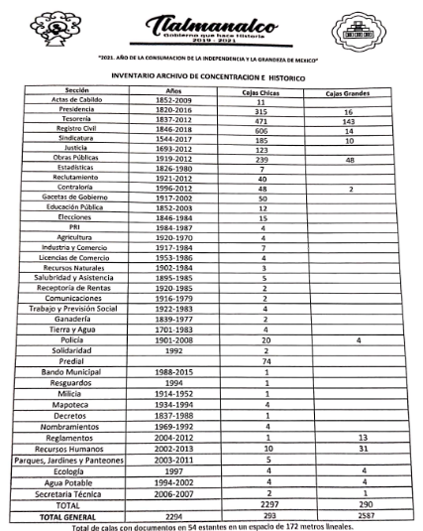 | N/A
Es de señalar que el Lineamiento Vigésimo Sexto de los Lineamientos para la Organización y Conservación de los Archivos establece que los Sujetos Obligados contaran con un sistema de administración de archivos y gestión documental, en el que se establezcan las bases de datos que permitan el control de los documentos con los metadatos establecidos en el anexo 1 de los Lineamientos, para el control, conservación y disposición de archivos electrónicos, es decir, el referido sistema se relaciona con el control y consulta archivística de los archivos electrónicos.
Así, los metadatos mínimos que debe contener el sistema de administración de archivos y gestión documental, son los siguientes:
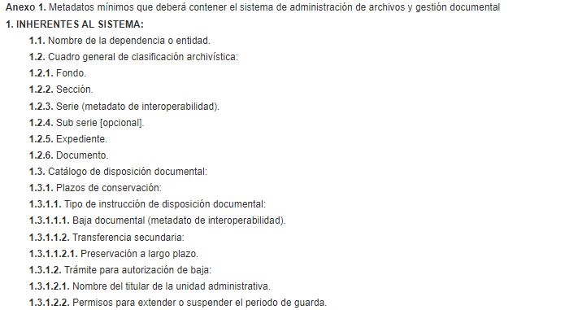

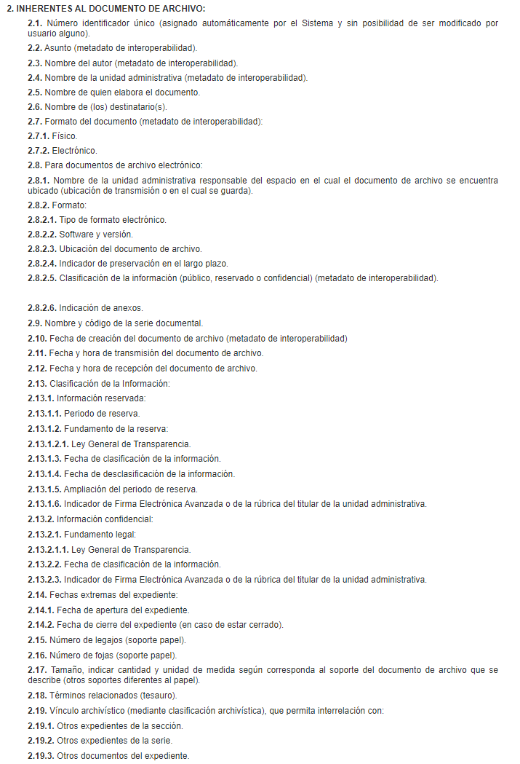
Mientras que el Transitorio Tercero de los Lineamientos, establece que a partir de la entrada en vigor de los mismos, los Sujetos Obligados contarían con un plazo de 24 meses posteriores a su publicación, para la instrumentación del sistema de administración de archivos y gestión documental, esto es, el cuatro de mayo de dos mil dieciocho.
Por su parte, la Ley General de Archivos y la Ley de Archivos y Administración de Documentos del Estado de México y Municipios, en el artículo 45 disponen que los Sujetos Obligados deberán implementar sistemas automatizados para la Gestión Documental y Administración de Archivos que permitan registrar y controlar los procesos señalados en el artículo 12 de dichas Leyes, los cuales deberán cumplir las especificaciones que para el efecto se emitan.
Es decir, las Leyes General y Local, no contemplan un sistema de administración de archivos y gestión documental, sino que en su lugar consideran la existencia de un sistema automatizado para la gestión documental y administración de archivos.
Respecto de los metadatos, la Ley General de Archivos y la Ley de Archivos y Administración de Documentos del Estado de México y Municipios, en el artículo 4, fracción XLV y 4, fracción XL, respectivamente, los definen como a continuación se señala:
“Artículo 4. Para los efectos de esta Ley se entenderá por:
…
XLI. Metadatos: Al conjunto de datos que describen el contexto, contenido y estructura de los documentos de archivos y su administración, a través del tiempo, y que sirven para identificarlos, facilitar su búsqueda, administración y control de acceso;”
“Artículo 4. Además de las definiciones previstas en la Ley General, para los efectos de esta Ley se entenderá por:
…
XL. Metadatos: Al conjunto de datos que describen el contexto, contenido y estructura de los Documentos de Archivos y su administración, a través del tiempo, y que sirven para identificarlos, facilitar su búsqueda, administración y control de acceso;”
Etimológicamente entendemos por metadatos los “datos de los datos”, mientras que en la comunidad archivística, se definen como la “información estructurada o semiestructurada que facilita la creación, gestión y uso de registros a través del tiempo, dentro del dominio en que fue creado o a lo largo de él. Los metadatos para la gestión de documentos digitales pueden usarse para identificar, autentificar y contextualizar registros; y las personas procesos y sistemas que los crean y gestionan y los mantienen y utilizan”.
Así, metadatos, para en la gestión de documentos pueden usarse para identificar, autenticar, y contextualizar tanto los documentos como los agentes, procesos y sistemas que los crean, gestionan, mantienen y utilizan, así como las políticas que los rigen.
Bajo tales consideraciones, se advierte que existe la posibilidad de que el Sujeto Obligado cuente con un documento mediante el cual se hubiera instrumentado el sistema de administración de archivos y gestión documental o el sistema automatizado para la gestión documental y administración de archivos, mediante el cual se establezcan las medidas de organización, que describan el contexto, contenido y estructura de los documentos de archivos y su administración, a través del tiempo, y que sirven para identificarlos, facilitar su búsqueda, administración y control de acceso, es decir, los metadatos mínimos, no obstante, en el caso concreto, es de señalar que si bien es cierto, se pronunciaron, el Secretario del Ayuntamiento, Encargada de Archivo y Archivista Municipal, quienes además de otorgar respuesta a los planteamientos de la particular, remitieron el documento denominado “4.4 PERFIL DE METADATOS DEL SISTEMA DE ADMINISTRACION DE ARCHIVOS.pdf”, el cual, del análisis realizado por este Organismo Garante, se advirtió que consiste en el inventario de archivo de concentración e histórico, tal como se visualiza a continuación:
Es por ello que para tener por colmado el requerimiento de información, es necesario que el Sujeto Obligado, previa búsqueda exhaustiva y razonable, haga entrega del soporte documental que dé cuenta de la instrumentación del sistema de administración de archivos y gestión documental o el sistema automatizado para la gestión documental y administración de archivos y los metadatos mínimos de los que consta el mismo, documento a través del cual la particular podrá advertir si el Sujeto Obligado cuenta con dicho sistema, así como en año en el que se instaló y el objetivo del mismo,
No obstante, toda vez que de conformidad con el artículo 67, fracción V de la Ley de Archivos y Administración de Documentos del Estado de México y Municipios, es atribución del Consejo Estatal de Archivos y Administración de Documentos; proponer los lineamientos o disposiciones que regulen la creación y uso de sistemas automatizados para la Gestión Documental y Administración de Archivos, que contribuyan a la organización y administración homogénea de los Archivos de los Sujetos Obligados; Órgano que debe comenzar a sesionar a más el veintiséis de mayo del presente año, es decir, seis meses posteriores a la entrada en vigor de la referida Ley, según se lee en el Transitorio SÉPTIMO, a saber:
“SÉPTIMO. El Consejo Estatal deberá integrarse dentro de los siguientes tres meses a partir de la entrada en vigor de la presente Ley, y elaborar su Reglamento en los seis meses subsecuentes. Asimismo, comenzará a sesionar dentro de los seis meses posteriores a la entrada en vigor de la presente Ley.”
Para el caso de que no llegara a contar con el soporte documental en el que conste lo solicitado, bastará con que así se haga del conocimiento de la particular para tener por colmado el derecho de acceso.
- CUADRO GENERAL DE CLASIFICACIÓN ARCHIVÍSTICA
CONFORME LO ESTABLECIDO EN ARTÍCULO DÉCIMO TERCERO FRACCIÓN I DE LOS LINEAMIENTOS PARA LA ORGANIZACIÓN Y CONSERVACIÓN DE ARCHIVOS.
REQUERIMIENTO | RESPUESTA | INFORME JUSTIFICADO
6.1 ¿CUENTAN ACTUALMENTE CON CUADRO GENERAL DE CLASIFICACIÓN ARCHIVÍSTICA TAL COMO LO ESTABLECE EL ARTÍCULO 13 FRACCIÓN I DE LA LEY GENERAL DE ARCHIVOS Y LOS ARTÍCULOS SEXTO FRACCIÓN V Y DÉCIMO TERCERO FRACCIÓN I DE LOS LINEAMIENTOS PARA LA ORGANIZACIÓN Y CONSERVACIÓN DE LOS ARCHIVOS? | Secretario del Ayuntamiento, Encargada de Archivo y Archivista Municipal: SI | Omiso
EN CASO AFIRMATIVO:  6.2 ¿A PARTIR DE QUE AÑO CUENTAN CON CUADRO GENERAL DE CLASIFICACIÓN ARCHIVÍSTICA? | Secretario del Ayuntamiento, Encargada de Archivo y Archivista Municipal: 1994 | Omiso
6.3 ¿SU CUADRO DE CLASIFICACIÓN ARCHIVÍSTICA ESTA ESTRUCTURADO DE FORMA JERÁRQUICA, POR  FUNCIONES O POR ASUNTO?  6.3 ¿CUAL FUE LA METODOLOGÍA QUE SE UTILIZÓ PARA ESTRUCTURAR EL CUADRO GENERAL DE  CLASIFICACIÓN ARCHIVÍSTICA? | Secretario del Ayuntamiento, Encargada de Archivo y Archivista Municipal: JERÁRQUICA  POR ÁREAS | Omiso
6.4 ¿LOS EXPEDIENTES QUE OBRAN EN SUS ARCHIVOS DE TRÁMITE YA ESTÁN CLASIFICADOS DE  ACUERDO A SU CUADRO GENERAL DE CLASIFICACIÓN ARCHIVÍSTICA? | Secretario del Ayuntamiento, Encargada de Archivo y Archivista Municipal: SI | Omiso
SOLICITO, DE LA MANERA MÁS ATENTA, LA SIGUIENTE DOCUMENTACIÓN EN FORMATO PDF:  6.5 EL CUADRO GENERAL DE CLASIFICACIÓN ARCHIVÍSTICA. | Omiso | Encargada de Archivo Municipal: Se rectifica la contestación afirmativa, la cual sólo tenemos guías e inventarios generales.
6.6 EL ACTA DEL COMITÉ DE TRANSPARENCIA MEDIANTE LA CUAL SE APROBÓ EL CUADRO DE CLASIFICACIÓN ARCHIVÍSTICA TAL COMO LO ESTABLECE EL ARTÍCULO DÉCIMO FRACCIÓN II INCISO a) DE LOS LINEAMIENTOS PARA LA ORGANIZACIÓN Y CONSERVACIÓN DE LOS ARCHIVOS. | Omiso | Encargada de Archivo Municipal: No existe acta aprobada
Para el estudio de este punto, debe iniciar resaltándose que la Ley General de Archivos, precisa en su artículo 4, fracción XX, que el Cuadro General de Clasificación Archivística, es el instrumento técnico que refleja la estructura de un archivo con base en las atribuciones y funciones de cada sujeto obligado, asimismo, la fracción XXXVII del mencionado artículo, define como instrumentos de control archivístico a los instrumentos técnicos que propician la organización, control y conservación de los documentos de archivo a lo largo de su ciclo vital, entre los cuales se encuentra el Cuadro General de Clasificación Archivística y el Catálogo de Disposición Documental.
En el mismo orden de ideas, el artículo 13 de la Ley General de Archivos y su homólogo de la Ley de Archivos y Administración de Documentos del Estado de México y Municipios, señalan que los sujetos obligados deberán contar como mínimo con el Cuadro General de Clasificación Archivística, el Catálogo de Disposición Documental y los Inventarios Documentales, los cuales deberán mantenerse actualizados y disponibles. Cabe señalar que respecto a la estructura que debe tener el Cuadro General de Clasificación Archivística, este debe atender los niveles de fondo, sección y serie, con la posibilidad de que puedan abarcarse nivelen intermedios, los cuales, serán identificados mediante una clave alfanumérica. En ese sentido, se tiene que el Cuadro General de Clasificación Archivística es un instrumento técnico que referirá la estructura de cada sujeto obligado, es decir, es una herramienta que refleja la organización de los documentos de los sujetos obligados a partir de las funciones, atribuciones y actividades de sus unidades administrativas. Del mismo modo, es de señalar que esta herramienta, permitirá proyectar y planificar la organización normalizada de la producción documental de los sujetos obligados, toda vez que en este se describe de manera general los documentos de archivo agrupados en series, secciones y fondos documentales. Derivado de la estructuración del Cuadro General de Clasificación Archivística, se advierte que permite a los sujetos obligados distinguir la documentación generada, administrada y resguardada que emane del ejercicio de las funciones y atribuciones de las unidades administrativas; establecer la organización de los documentos de archivo, a partir de una estructura lógica que guarde estricto apego a las funciones y atribuciones del sujeto obligado, así como; facilitar la localización de los documentos de archivo.
Ahora bien, como se mencionó en párrafos anteriores, para el diseño del Cuadro General de Clasificación Archivística, resulta necesario elaborar una estructura lógica jerárquica de la organización documental del sujeto obligado, por lo que, es necesario conocer los siguientes conceptos:
∙ Fondo: Es definido como el conjunto de documentos producidos orgánicamente por un sujeto obligado que se identifica con el nombre de este último (artículo 4, fracción XXXIII de la Ley General de Archivos), es decir; Fondo: Ayuntamiento de Tequixquiac
∙ Sección: Relativo a cada una de las divisiones del fondo documental basada en las atribuciones de cada sujeto obligado de conformidad con las disposiciones legales aplicables (artículo 4, fracción XLIX de la Ley General de Archivos), para ello, es necesario identificar el conjunto de documentos relacionados entre sí, la correspondencia con las subdivisiones administrativas del sujeto obligado, o bien de las funciones del sujeto obligado, es decir; Sección: Secretaría del Ayuntamiento
∙ Serie: Corresponde a la división de una sección que corresponde al conjunto de documentos producidos en el desarrollo de una misma atribución general integrados en expedientes de acuerdo a un asunto, actividad o trámite específico (artículo 4, fracción L de la Ley General de Archivos) para ello, es conveniente atender la correspondencia de los conjuntos de documentos producidos en el desarrollo de una misma función o atribución, la actividad administrativa de la que da cuenta el documento, la agrupación de documentos que reflejen la misma actividad, es decir; Serie: seguimiento y apoyo.
∙ Expediente: Relativo a la unidad documental compuesta por documentos de archivo, ordenados y relacionados por un mismo asunto, actividad o trámite de los sujetos obligados (artículo 4, fracción XXIX de la Ley General de Archivos), es decir; Expediente: solicitudes de enlace administrativo.
Ahora bien, en el caso concreto para atender los puntos 6.1, 6.2, 6.3 y 6.4 el Sujeto Obligado dio respuesta a los puntos previamente vertidos en la tabla, sin embargo, debemos recordar que la Recurrente se inconformó de la falta de respuesta en los puntos 6.5 y 6.6.
Para iniciar el análisis de estos planteamientos, se considera incongruente el pronunciamiento realizado en el punto 6.5, consistente en que sólo cuentan con guías e inventarios generales en virtud de que en su manifestación inicial aseveró contar con un cuadro de clasificación archivística, por lo tanto, no se puede tener por atendido este punto y resulta procedente ordenar la entrega del cuadro general de clasificación archivística, asimismo, respecto del punto 6.6 se pronunció en sentido negativo, es de señalar que esta respuesta es incongruente con lo que disponen los Lineamientos para la Organización y Conservación de Archivos, los cuales se insertan a continuación:
“Décimo tercero. Los Sujetos obligados, a través de sus áreas coordinadoras de archivos, deberán elaborar los Instrumentos de control y consulta archivísticos vinculándolos con los procesos institucionales, derivados de las atribuciones y funciones, manteniéndolos actualizados y disponibles, que propicien la administración y gestión documental de sus archivos, por lo que deberán contar, al menos, con los siguientes instrumentos:
I. Cuadro general de clasificación archivística;
II. Catálogo de disposición documental, y
III. Inventarios documentales:
a) General;
b) De transferencia, y
c) De baja.
…
Décimo. Las funciones de las áreas normativas son las siguientes:
II. Comité de transparencia:
a) Aprobar las políticas, manuales e instrumentos archivísticos formulados por el área coordinadora de archivos;” (Sic) (Énfasis añadido)
Es por lo anterior que se considera que el cuadro general de clasificación archivística, este debió aprobarse por el Comité de Transparencia, por lo cual, se estima pertinente realizar una búsqueda exhaustiva y razonable para efecto de que localice el cuadro general de clasificación archivística y acta en la que se aprobó este instrumento archivístico, ello en razón de que fueron los puntos impugnaos por la particular, sin embargo, si derivado de la búsqueda que se efectúe, el Sujeto Obligado no llegará a localizar información en sus archivos, se deberá emitir una declaratoria formal de la inexistencia de la información, en términos de lo que señala el artículo 19, tercer párrafo, 49, fracciones II y XIII; 169 y 170 de la Ley de Transparencia y Acceso a la Información Pública del Estado de México y Municipios.
- INVENTARIOS DE ARCHIVO DE TRÁMITE, CONCENTRACIÓN E HISTÓRICO
CONFORME LO ESTABLECIDO EN LOS ARTÍCULOS 13 FRACCIÓN III, 40 FRACCIÓN III DE LA LEY GENERAL DE ARCHIVOS Y LOS ARTÍCULOS SEXTO FRACCIÓN V, DÉCIMO TERCERO FRACCIÓN III, VIGÉSIMO SEGUNDO FRACCIÓN III SEGUNDO PÁRRAFO DE LOS LINEAMIENTOS PARA LA ORGANIZACIÓN Y CONSERVACIÓN DE ARCHIVOS.
REQUERIMIENTO | RESPUESTA | INFORME JUSTIFICADO
8.1. ¿CUENTAN CON INVENTARIOS DOCUMENTALES COMO LO ESTABLECEN LOS ARTÍCULOS 13 FRACCIÓN III, 40 FRACCIÓN III DE LA LEY GENERAL DE ARCHIVOS Y LOS ARTÍCULOS SEXTO FRACCIÓN V, DÉCIMO TERCERO FRACCIÓN III, VIGÉSIMO SEGUNDO FRACCIÓN III SEGUNDO PÁRRAFO DE LOS LINEAMIENTOS PARA LA ORGANIZACIÓN Y CONSERVACIÓN DE ARCHIVOS? | Secretario del Ayuntamiento, Encargada de Archivo y Archivista Municipal: SI | Omiso
8.2. ¿LAS UNIDADES ADMINISTRATIVAS CUENTAN CON INVENTARIO DE ARCHIVO DE TRÁMITE? | Secretario del Ayuntamiento, Encargada de Archivo y Archivista Municipal: SI | Omiso
8.3. ¿DESDE QUE AÑO UTILIZAN INVENTARIOS DE ARCHIVO DE TRÁMITE? | Secretario del Ayuntamiento, Encargada de Archivo y Archivista Municipal: 1994 | Omiso
8.4. ¿ESTOS INVENTARIOS SON REQUERIDOS POR EL ÁREA COORDINADORA DE ARCHIVOS O EL ARCHIVO  MUNICIPAL EN SU CASO? | Secretario del Ayuntamiento, Encargada de Archivo y Archivista Municipal: SI | Omiso
8.5. ¿CON QUE FRECUENCIA SON REQUERIDOS LOS INVENTARIOS DE ARCHIVO DE TRÁMITE POR EL ÁREA  COORDINADORA DE ARCHIVOS O EL ARCHIVO MUNICIPAL EN SU CASO? | Secretario del Ayuntamiento, Encargada de Archivo y Archivista Municipal: Cuando es su transferencia al archivo de concentración | Omiso
8.6. ¿EL ARCHIVO DE CONCENTRACIÓN CUENTA CON INVENTARIO DE SU ACERVO DOCUMENTAL? | Secretario del Ayuntamiento, Encargada de Archivo y Archivista Municipal: SI | Omiso
8.7 ¿DESDE QUE AÑO UTILIZAN INVENTARIO DEL ACERVO DOCUMENTAL DEL ARCHIVO DE CONCENTRACIÓN? | Secretario del Ayuntamiento, Encargada de Archivo y Archivista Municipal: 1994 | Omiso
8.8. ¿EL ARCHIVO DE CONCENTRACIÓN CUENTA CON INVENTARIO TOPOGRÁFICO? | Secretario del Ayuntamiento, Encargada de Archivo y Archivista Municipal: NO | Omiso
8.9. ¿DESDE QUE AÑO UTILIZAN INVENTARIO DE ARCHIVO TOPOGRÁFICO? | Secretario del Ayuntamiento, Encargada de Archivo y Archivista Municipal: NO | Omiso
8.10 ¿EL ARCHIVO HISTÓRICO CUENTA CON INVENTARIO DE SU ACERVO DOCUMENTAL? | Secretario del Ayuntamiento, Encargada de Archivo y Archivista Municipal: SI | Omiso
8.11 AÑO EN EL QUE SE EMPEZÓ A UTILIZAR EL INVENTARIO DE ACERVO DOCUMENTAL DE ARCHIVO HISTÓRICO. | Secretario del Ayuntamiento, Encargada de Archivo y Archivista Municipal: 1994 | Omiso
8.12. ¿CUENTAN CON INVENTARIOS DE TRASFERENCIA PRIMARIA? | Secretario del Ayuntamiento, Encargada de Archivo y Archivista Municipal: SI | Omiso
8.13. ¿QUIEN ELABORA LOS INVENTARIOS DE TRANSFERENCIA PRIMARIA? | Secretario del Ayuntamiento, Encargada de Archivo y Archivista Municipal: Áreas coordinadoras | Omiso
8.14. ¿CUENTAN CON INVENTARIOS DE TRANSFERENCIA SECUNDARIA? | Secretario del Ayuntamiento, Encargada de Archivo y Archivista Municipal: SI | Omiso
8.15. ¿QUIEN ELABORA LOS INVENTARIOS DE TRANSFERENCIA SECUNDARIA? | Secretario del Ayuntamiento, Encargada de Archivo y Archivista Municipal: Titular de archivo municipal | Omiso
8.16. ¿CUENTAN CON INVENTARIOS DE BAJA DOCUMENTAL? | Secretario del Ayuntamiento, Encargada de Archivo y Archivista Municipal: Si  “8.16 INVETARIO DE BAJA DOCUMENTAL.pdf”: Hoja en la que se aprecia un formato para baja documental.   | Omiso
8.17. ¿QUIEN ELABORA LOS INVENTARIOS DE BAJA DOCUMENTAL? | Secretario del Ayuntamiento, Encargada de Archivo y Archivista Municipal: Titular de archivo municipal | Omiso
8.18. FORMATO INSTITUCIONAL DEL INVENTARIO DE ARCHIVO DE TRÁMITE. | Omiso | Encargada de Archivo Municipal: Se utiliza solamente guía de archivo de trámite.
8.19. FORMATO INSTITUCIONAL DEL INVENTARIO DE ARCHIVO DE CONCENTRACIÓN. | “8.19 FORMATO INSTITUCIONAL DE ARCHIVO DE CONCENBTRACION.pdf”: Consiste en la guía de expedientes clasificados del archivo en el año 2016.  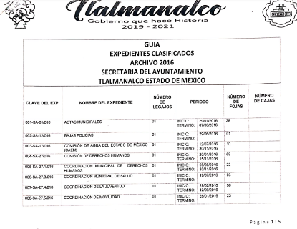 | Encargada de Archivo Municipal: Sólo se cuenta con inventario general.
8.20. FORMATO INSTITUCIONAL DEL INVENTARIO DE ARCHIVO HISTÓRICO. | Omiso | Encargada de Archivo Municipal: El archivo histórico no existe inventario institucional, sólo se cuenta en el inventario general.
8.21. FORMATO INSTITUCIONAL DEL INVENTARIO DE TRANSFERENCIA PRIMARIA. | Omiso | Encargada de Archivo Municipal: No existe formato institucional (sólo guías)
8.22. FORMATO INSTITUCIONAL DEL INVENTARIO DE TRANSFERENCIA SECUNDARIA | Omiso | Encargada de Archivo Municipal: No existe formato institucional.
8.23. FORMATO INSTITUCIONAL DEL INVENTARIO DE BAJA DOCUMENTAL. | Omiso | Encargada de Archivo Municipal: Si  “8.16 INVETARIO DE BAJA DOCUMENTAL.pdf”: Hoja en la que se aprecia un formato para baja documental.

En primer aspecto es indispensable delimitar a los inventarios de archivos de trámite, concentración e histórico como partes del ciclo vital de los documentos, que pueden ser definido como las etapas por las que atraviesan los documentos de archivo desde su producción o recepción hasta su baja documental o transferencia a un archivo histórico.

Es entonces que tenemos en primera etapa, el archivo de trámite, que está integrado por documentos de archivo de uso cotidiano y necesario para el ejercicio de las atribuciones y funciones de las áreas de los Sujetos Obligados, por lo que se identifica, que los Sujetos Obligados se encuentran constreñidos a contar un archivo de trámite en términos del artículo 30 de la Ley General de Archivos, una segunda etapa, que es cuando dejan de ser útiles para las actividades cotidianas de las áreas, es cuando se transfieren de manera primaria, a los archivos de concentración, el que está integrado por documentos transferidos desde las áreas o unidades productoras, cuyo uso y consulta es esporádica y que permanecen en él hasta su disposición documental, que de igual manera se considera como un deber jurídico de cada Sujeto Obligado en términos de lo contemplado por el artículo 31 de la Ley General de Archivos y aquí, nos encontramos en la tercera etapa del ciclo vital documental, que es cuando dejan de tener un valor de consulta y un órgano al interior del Sujeto Obligado, determinar o bien su baja documental o su conservación en el archivo histórico, definido como el archivo que se encuentra integrado por documentos de conservación permanente y de relevancia para la memoria nacional, regional o local de carácter público (artículo 4° fracción VIII de la Ley General de Archivos), archivo que de conformidad a lo contemplado en el respectivo artículo 32 de la Ley en cita, se considera como facultativo.

Se hace la precisión de que los inventarios de baja documental, sirven para identificar los documentos que ya no cuentan con valor al interior del Sujeto Obligado, ya sea de consulta, para el desarrollo de actividades ni histórico.

Ahora bien, para generar certeza del contenido de cada acervo documental, se debe contar con un inventario, el que es obligatorio en términos del artículo 13 de la Ley General multicitada que a la letra establece:

“Artículo 13. Los sujetos obligados deberán contar con los instrumentos de control y de consulta archivísticos conforme a sus atribuciones y funciones, manteniéndolos actualizados y disponibles; y contarán al menos con los siguientes:
I. Cuadro general de clasificación archivística;
II. Catálogo de disposición documental, y
III. Inventarios documentales.
La estructura del cuadro general de clasificación archivística atenderá los niveles de fondo, sección y serie, sin que esto excluya la posibilidad de que existan niveles intermedios, los cuales, serán identificados mediante una clave alfanumérica.

Estos instrumentos de consulta son definidos como aquellos que describen las series documentales y expedientes de un archivo y que permiten su localización (inventario general), para las transferencias (inventario de transferencia) o para la baja documental (inventario de baja documental), es entonces, que se cuenta con inventarios generales dentro de los archivos de trámite, concentración e históricos, inventarios de transferencias (primaria y secundaria) así como los inventarios topográficos, estos últimos, identificables en los Lineamientos para la Administración de Documentos en el Estado de México, que en su artículo 4°, fracción XLVI, los define como el instrumento de control que relaciona el contenido de cada una de las cajas archivadoras con su ubicación dentro de la sala de depósito en que se encuentra, es decir, el archivo de concentración.

En el caso que nos ocupa, el Sujeto Obligado, refirió en el punto 8.1 contar con los inventarios documentales, específicamente los de trámite, de concentración e histórico, así como la realización de transferencias, las cuales son realizadas por el Titular del Archivo Municipal, asimismo remitió del análisis al punto 8.19, se advierte que el Sujeto Obligado remitió el archivo electrónico denominad “8.19 FORMATO INSTITUCIONAL DE ARCHIVO DE CONCENBTRACION.pdf”, el cual consiste en la guía de expedientes clasificados del archivo en el año 2016 y de su análisis, se advierte que no corresponde con lo solicitado.

En este contexto, se debe resaltar, que por mandato de ley, el Sujeto Obligado debería contar con archivo de trámite y de concentración, toda vez que dentro del ciclo vital de los documentos, se prevé que transiten de archivo de trámite, posteriormente mediante la transferencia primaria a archivo de concentración y en transferencia secundaria al archivo histórico, resulta pertinente traer a colación los siguientes preceptos de la Ley General de Archivos para mayor referencia:
“Artículo 30. Cada área o unidad administrativa debe contar con un archivo de trámite que tendrá las siguientes funciones:
- Integrar y organizar los expedientes que cada área o unidad produzca, use y reciba;
- Asegurar la localización y consulta de los expedientes mediante la elaboración de los inventarios documentales;
- Resguardar los archivos y la información que haya sido clasificada de acuerdo con la legislación en materia de transparencia y acceso a la información pública, en tanto conserve tal carácter;
- Colaborar con el área coordinadora de archivos en la elaboración de los instrumentos de control archivístico previstos en esta Ley, las leyes locales y sus disposiciones reglamentarias;
- Trabajar de acuerdo con los criterios específicos y recomendaciones dictados por el área coordinadora de archivos;
- Realizar las transferencias primarias al archivo de concentración, y
- Las que establezcan las disposiciones jurídicas aplicables.
…
Artículo 31. Cada sujeto obligado debe contar con un archivo de concentración, que tendrá las siguientes funciones:
- Asegurar y describir los fondos bajo su resguardo, así como la consulta de los expedientes;
- Recibir las transferencias primarias y brindar servicios de préstamo y consulta a las unidades o áreas administrativas productoras de la documentación que resguarda;
- Conservar los expedientes hasta cumplir su vigencia documental de acuerdo con lo establecido en el catálogo de disposición documental;
- Colaborar con el área coordinadora de archivos en la elaboración de los instrumentos de control archivístico previstos en esta Ley, las leyes locales y en sus disposiciones reglamentarias;
- Participar con el área coordinadora de archivos en la elaboración de los criterios de valoración documental y disposición documental;
- Promover la baja documental de los expedientes que integran las series documentales que hayan cumplido su vigencia documental y, en su caso, plazos de conservación y que no posean valores históricos, conforme a las disposiciones jurídicas aplicables;
- Identificar los expedientes que integran las series documentales que hayan cumplido su vigencia documental y que cuenten con valores históricos, y que serán transferidos a los archivos históricos de los sujetos obligados, según corresponda;
- Integrar a sus respectivos expedientes, el registro de los procesos de disposición documental, incluyendo dictámenes, actas e inventarios;
- Publicar, al final de cada año, los dictámenes y actas de baja documental y transferencia secundaria, en los términos que establezcan las disposiciones en la materia y conservarlos en el archivo de concentración por un periodo mínimo de siete años a partir de la fecha de su elaboración;
- Realizar la transferencia secundaria de las series documentales que hayan cumplido su vigencia documental y posean valores evidenciales, testimoniales e informativos al archivo histórico del sujeto obligado, o al Archivo General, o equivalente en las entidades federativas, según corresponda, y
- Las que establezca el Consejo Nacional y las disposiciones jurídicas aplicables.” (Sic) (Énfasis añadido9

En el caso que nos ocupa, el Sujeto Obligado, refirió contar con inventario de archivo de trámite y concentración y archivo histórico, en consecuencia, se deber ordenar la entrega de la información del archivo de trámite, concentración e histórico. En este entendido, se identifica que, a partir de la existencia del marco normativo aplicable en archivo, así como de los pronunciamientos y documentos remitidos en respuesta e informe justificado, la información con la que debe contar (al tener facultades o atribuciones) y susceptible a ser entregada es la siguiente:

- Formatos de inventario de los archivos de trámite, de concentración e histórico.
- Formatos de los inventarios de transferencias primaria y secundaria.
De no localizarse la información que se ordena entregar, es procedente ordenar la entrega del acuerdo mediante el cual el Comité de Transparencia confirme la declaratoria de inexistencia, en los términos señalados.
9. GUÍA DE ARCHIVO DOCUMENTAL
REQUERIMIENTO | RESPUESTA | INFORME JUSTIFICADO
9.1. ¿CUENTAN CON GUÍA DE ARCHIVO DOCUMENTAL COMO LO ESTABLECE EL ARTÍCULO DÉCIMO CUARTO DE LOS LINEAMIENTOS PARA LA ORGANIZACIÓN Y CONSERVACIÓN DE ARCHIVOS? | Secretario del Ayuntamiento, Encargada de Archivo y Archivista Municipal: SI | Omiso
EN CASO AFIRMATIVO:  9.2. ¿DESDE QUE AÑO CUENTAN CON GUÍA DE ARCHIVO DOCUMENTAL? | Secretario del Ayuntamiento, Encargada de Archivo y Archivista Municipal: 1994 | Omiso
9.3. ¿TIENEN PUBLICADO EN SU PORTAL OFICIAL LA GUÍA DE ARCHIVO DOCUMENTAL COMO LO INDICA EL  ARTÍCULO 70 FRACCIÓN XLV DE LA LEY GENERAL DE TRANSPARENCIA Y ACCESO A LA INFORMACIÓN  PÚBLICA? | Secretario del Ayuntamiento, Encargada de Archivo y Archivista Municipal: NO | Omiso
9.4 FORMATO INSTITUCIONAL DE LA GUÍA DE ARCHIVO DOCUMENTAL. | “9.4 FORMATO DE LA GUIA DE ARCHIVO MUNICIPAL.pdf”: Documento de una foja en la que se visualiza una guía de expedientes de ingreso al archivo municipal.  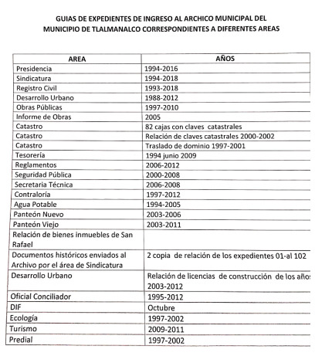“9.4 FORMATO DE LA GUIA DE ARCHIVO DOCUMENTAL.pdf”: Documento de una foja en el que se vislumbra el inventario de guías de los documentos que ingresan al archivo.  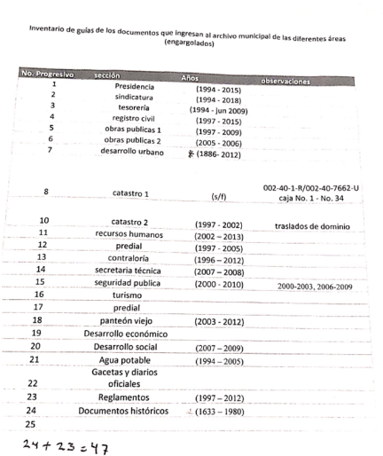  “9.4 FORMATO INSTITUCIONAL DE LA GUIA DE ARCHIVO MUNICIPAL.pdf”: Documento de una foja en el que se aprecia que se encuentra ilegible.  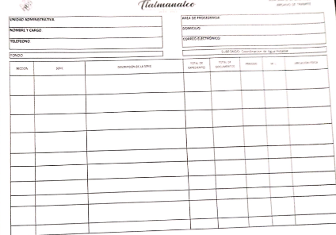 | Encargada de Archivo Municipal: Sólo se cuenta con guías simples.
Tras un análisis a los pronunciamientos vertidos por el Sujeto Obligado mediante la respuesta e informe justificado, se advierten contradicciones, toda vez que refiere en el numeral 9.1 que si cuenta con guía de archivo documental desde el año 1994, mientras en el 9.3 no la tiene publicada en su portal oficial pero en el punto 9.4 remite dos guías de ingreso al archivo municipal y un documento ilegible, argumentando posteriormente en informe que sólo se cuentan con guías simples.
Debe iniciar señalándose que de conformidad con lo que establece el Lineamiento cuarto, fracción XXIV de los Lineamientos para la Organización y Conservación de Archivos, la guía de archivo documental es el esquema que contiene la descripción general de la documentación contenida en las series documentales, de conformidad con el cuadro general de clasificación archivística, asimismo, el Lineamiento Décimo cuarto de los Lineamientos referidos, menciona que los Sujetos Obligados deberán contar con la Guía de archivo documental, la cual deberá contener como mínimo: la descripción general contenida en las series documentales que conforman los archivos de trámite, de concentración e histórico, y; el nombre, cargo, dirección y correo electrónico del titular de cada una de las áreas responsables de la información.
Asimismo, de acuerdo con el artículo 14 de la Ley General de Archivos y la Ley Local, los Sujetos Obligados deberán contar y poner a disposición del público la Guía de archivo documental por lo que, al ser una obligación de los Sujetos Obligados el contar con la guía de archivo documental.
Aunado a lo anteriormente expuesto, dicha guía constituye una obligación de transparencia común aplicable a todos los sujetos obligados, lo anterior encuentra sustento en la siguiente disposición legal:
“Artículo 92. Los sujetos obligados deberán poner a disposición del público de manera permanente y actualizada de forma sencilla, precisa y entendible, en los respectivos medios electrónicos, de acuerdo con sus facultades, atribuciones, funciones u objeto social, según corresponda, la información, por lo menos, de los temas, documentos y políticas que a continuación se señalan:
…
XLIX. El catálogo de disposición y guía de archivo documental;”
Asimismo, los Lineamientos Técnicos Generales para la publicación, homologación y estandarización de la información de las obligaciones establecidas en el Título Quinto y en la fracción IV del artículo 31 de la Ley General de Transparencia y Acceso a la Información Pública, que deben de difundir los sujetos obligados en los portales de Internet y en la Plataforma Nacional de Transparencia prevén lo siguiente:
“XLV. El catálogo de disposición y guía de archivo documental;
El artículo 24, fracción IV de la Ley General de Transparencia y Acceso a la Información indica que todo sujeto obligado deberá “constituir y mantener actualizados sus sistemas de archivo y gestión documental, conforme a la normatividad aplicable”. Asimismo, tal como lo establece el artículo 1°de la Ley General de Archivos, los sujetos obligados de los órdenes, federal, estatal y municipal deben cumplir los principios y bases generales para la organización y conservación, administración y preservación homogénea de los archivos en su posesión en concordancia con el artículo 11 de la misma ley que establece las obligaciones de los sujetos obligados en materia archivística. La información que se publicará en este apartado es la señalada en los siguientes preceptos de la Ley General de Archivos: Artículo 13, fracciones:
I Cuadro general de clasificación archivística con los datos de los niveles de fondo, sección y serie, sin que esto excluya la posibilidad de que existan niveles intermedios, los cuales, serán identificados mediante una clave alfanumérica.
II Catálogo de disposición documental registro general y sistemático que establece los valores documentales, la vigencia documental, los plazos de conservación y la disposición documental y
III Inventarios documentales, instrumentos de consulta que describen las series documentales y expedientes de un archivo y que permiten su localización (inventario general), para las transferencias (inventario de transferencia) o para la baja documental (inventario de baja documental).
Artículo 14 referente a la Guía de archivo documental y el Índice de expedientes clasificados como reservados, el cual incluirá los siguientes datos: área del sujeto obligado que generó la información; tema; nombre del documento; si se trata de una reserva completa o parcial; la fecha en que inicia y termina su reserva; la justificación y en su caso las partes del documento que se reservan y si se encuentra en prórroga; este índice no podrá ser considerado como información reservada; artículo 24 relativo al Programa Anual de Desarrollo Archivístico; artículo 26 que solicita la elaboración del Informe Anual de cumplimiento del programa anual, y artículo 58 de los dictámenes y actas de baja documental y transferencia secundaria. En caso de que las normas locales en materia de transparencia consideren como una obligación de transparencia la publicación de los índices de expedientes clasificados como reservados, los sujetos obligados deberán publicar la información en cumplimiento de ambas disposiciones.
Periodo de actualización: anual
El Cuadro general de clasificación archivística, el Catálogo de disposición documental, los Inventarios documentales y la Guía de archivo documental deberán publicarse durante los treinta días posteriores de que concluya el primer trimestre del ejercicio en curso.
El Programa Anual de Desarrollo Archivístico deberá publicarse en los primeros treinta días naturales del ejercicio en curso. El Informe Anual de cumplimiento y los dictámenes y actas de baja documental y transferencia secundaria deberán publicarse a más tardar el último día del mes de enero del siguiente año. El Índice de expedientes clasificados como reservados se actualizará semestralmente. Conservar en el sitio de Internet: información vigente respecto del Cuadro general de clasificación archivística, el Catálogo de disposición documental, los Inventarios documentales y la Guía de archivo documental. Información del ejercicio en curso y ejercicio anterior respecto del Programa Anual de Desarrollo Archivístico y el Índice de expedientes clasificados como reservados. Información del ejercicio anterior respecto del Informe Anual de cumplimiento y de los dictámenes y actas de baja documental y transferencia secundaria.
Aplica a: todos los sujetos obligados” (Sic) (Énfasis añadido)
De manera que al analizar los siguientes soportes documentales denominados “9.4 FORMATO DE LA GUIA DE ARCHIVO MUNICIPAL.pdf”, “9.4 FORMATO INSTITUCIONAL DE LA GUIA DE ARCHIVO MUNICIPAL.pdf” y “9.4 FORMATO DE LA GUIA DE ARCHIVO DOCUMENTAL.pdf”.
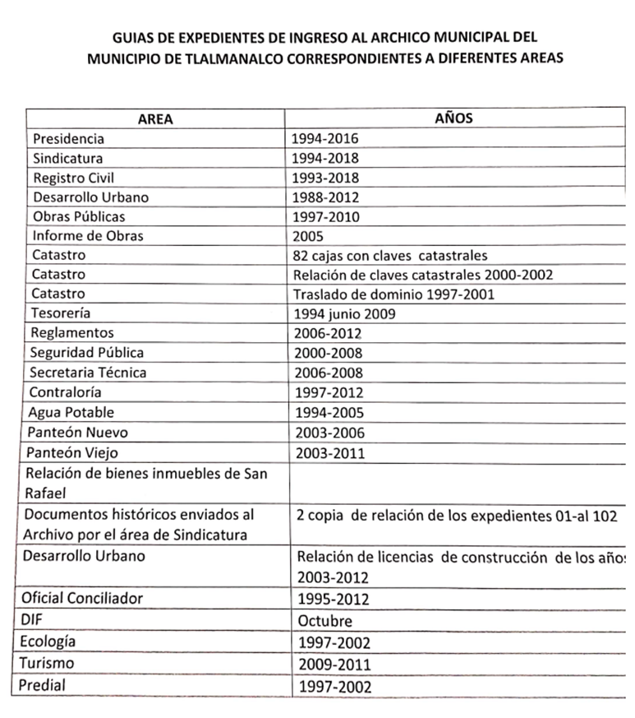
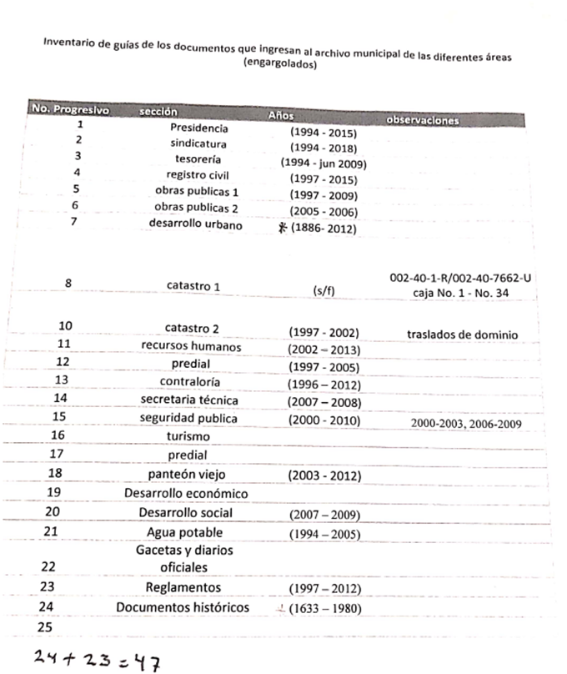
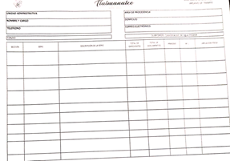
Este organismo garante determina que derivado del análisis realizado, esto no coincide con lo solicitado, por lo que resulta procedente ordenar su entrega, ello en virtud de que a esta guía reviste la condición de obligación de transparencia común, se entiende que dicho soporte documental debe obrar en el portal de Información Pública de Oficio Mexiquense (IPOMEX).
En consecuencia, es dable ordenar, previa búsqueda exhaustiva y razonable, la entrega de las guías de archivo documental con las que cuenta y la liga electrónica donde esté publicada dicha guía, para el caso de que no llegara a localizar el referido documento, se deberá emitir el acuerdo mediante el cual el Comité de Transparencia confirme la declaratoria de inexistencia como se ha señalado en puntos anteriores.
11. ARCHIVOS DE TRÁMITE
REQUERIMIENTO | RESPUESTA | INFORME JUSTIFICADO
11.1 NÚMERO DE UNIDADES ADMINISTRATIVAS QUE INTEGRAN LA ESTRUCTURA ORGÁNICA DEL SUJETO OBLIGADO. | Secretario del Ayuntamiento, Encargada de Archivo y Archivista Municipal: 33 UNIDADES | Omiso
11.2 NÚMERO ARCHIVOS DE TRÁMITE CON LOS QUE SE CUENTA. | Secretario del Ayuntamiento, Encargada de Archivo y Archivista Municipal: 26 ARCHIVOS | Omiso
11.3. ¿CADA ARCHIVO DE TRÁMITE CUENTA CON UN RESPONSABLE COMO LO ESTABLECE EL ARTÍCULO 30 ÚLTIMO PÁRRAFO DE LA LEY GENERAL DE ARCHIVOS? | Secretario del Ayuntamiento, Encargada de Archivo y Archivista Municipal: SI | Omiso
11.4. ¿CADA ARCHIVO DE TRÁMITE CUENTA CON SU INVENTARIO DE ARCHIVO DE TRÁMITE COMO LO ESTABLECE EL ARTÍCULO 13 FRACCIÓN III DE LA LEY GENERAL DE ARCHIVOS? | Secretario del Ayuntamiento, Encargada de Archivo y Archivista Municipal: SI | Omiso
11.5 ¿QUIÉN COORDINA LA OPERACIÓN DE LOS ARCHIVOS DE TRÁMITE? | Secretario del Ayuntamiento, Encargada de Archivo y Archivista Municipal: El Titular de área coordinadora de archivos. | Encargada de Archivo Municipal: Cada área o unidad administrativa
11.6. ¿LOS ARCHIVOS DE TRÁMITE ESTÁN REPRESENTADOS EN EL SISTEMA INSTITUCIONAL DE ARCHIVOS COMO LO ESTABLECE EL ARTÍCULO 21 FRACCIÓN II INCISO b) DE LA LEY GENERAL DE ARCHIVOS Y EL ARTÍCULO NOVENO FRACCIÓN II INCISO b) DE LOS LINEAMIENTOS PARA LA ORGANIZACIÓN Y CONSERVACIÓN DE ARCHIVOS? | Secretario del Ayuntamiento, Encargada de Archivo y Archivista Municipal: SI | Omiso
11.7. ¿LOS RESPONSABLES DE ARCHIVOS DE TRÁMITE CUENTAN CON LOS CONOCIMIENTOS, HABILIDADES, COMPETENCIAS Y EXPERIENCIA ARCHIVÍSTICOS ACORDES CON SU RESPONSABILIDAD, COMO LO ESTABLECE EL ARTÍCULO 30 ÚLTIMO PÁRRAFO DE LA LEY GENERAL DE ARCHIVOS? | Secretario del Ayuntamiento, Encargada de Archivo y Archivista Municipal: SI | Omiso
Para iniciar el estudio de este punto, debe señalarse que la inconformidad de la Recurrente versa únicamente sobre el punto 11.5, en el cual el Sujeto Obligado manifestó en respuesta que es el titular del área coordinadora de archivos, mientras que en informe justificado refirió que cada área o unidad administrativa coordina la operación de los archivos de trámite, circunstancias que son incongruentes, por lo cual, resulta pertinente su análisis:
Por cuanto hace al punto 11.5, mediante el cual se requiere saber quién coordina la operación de los archivos de trámite, el artículo 28 fracción IX de la Ley General de Archivos y la Ley de Archivos y Administración de Documentos del Estado de México y Municipios, dispone que el Área Coordinadora de Archivos, debe coordinar la operación de los archivos de trámite, concentración, y en su caso, histórico, como parte de sus funciones.
En tal contexto, resulta oportuno ordenar la búsqueda del documento en el que conste el nombre del servidor o los servidores públicos que tienen asignada dicha función, pudiendo ser, de manera enunciativa, más no limitativa oficios, circulares, memorándums, o cualquier documento análogo, de conformidad con el Criterio 16/17 citado con antelación.
No obstante, para el caso de que no se llegara a localizar la información, deberá emitir la declaratoria formal de inexistencia, en los términos precisados en líneas anteriores.
14. PROGRAMA ANUAL DE DESARROLLO ARCHIVÍSTICO
CONFORME LO ESTABLECIDO EN LOS ARTÍCULOS 23, 24, 25, 26, 28 FRACCIÓN III Y DÉCIMO QUINTO SEGUNDO Y TERCER PÁRRAFOS DE LOS TRANSITORIOS DE LA LEY GENERAL DE ARCHIVOS Y LOS ARTÍCULOS SEXTO FRACCIÓN III Y SEXTO DE LOS TRANSITORIOS DE LOS LINEAMIENTOS PARA LA ORGANIZACIÓN Y CONSERVACIÓN DE LOS ARCHIVOS.
REQUERIMIENTO | RESPUESTA | INFORME JUSTIFICADO
14.1. ¿CUENTAN ACTUALMENTE CON EL PROGRAMA ANUAL DE DESARROLLO ARCHIVÍSTICO (PADA 2022)? | Secretario del Ayuntamiento, Encargada de Archivo y Archivista Municipal: SI | Omiso
14.2 ¿QUIÉN ELABORÓ LOS PROGRAMAS ANUALES DE DESARROLLO ARCHIVÍSTICO 2019, 2020 Y 2021. | Secretario del Ayuntamiento, Encargada de Archivo y Archivista Municipal: Área Coordinadora de Archivos | Omiso
14.3. ¿HAN PUBLICADO LOS PROGRAMAS ANUALES DE DESARROLLO ARCHIVÍSTICO EN SU PORTAL OFICIAL COMO LO ESTABLECE EL ARTÍCULO 23 DE LA LEY GENERAL DE ARCHIVOS? | Secretario del Ayuntamiento, Encargada de Archivo y Archivista Municipal: SI | Omiso
14.4. ¿HAN PUBLICADO LOS INFORMES ANUALES DE 2019, 2020 Y 2021 DETALLANDO EL CUMPLIMIENTO DEL PROGRAMA ANUAL DE DESARROLLO ARCHIVÍSTICO COMO LO ESTABLECE EL ARTÍCULO 26 DE LA LEY GENERAL DE ARCHIVOS? | Secretario del Ayuntamiento, Encargada de Archivo y Archivista Municipal: SI | Omiso
14.5 PROGRAMAS ANUALES DE DESARROLLO ARCHIVÍSTICO DE LOS AÑOS 2019, 2020 Y 2021. | Secretario del Ayuntamiento, Encargada de Archivo y Archivista Municipal: Gacetas de Manuales de Procedimientos | Omiso
14.6 INFORMES ANUALES DEL CUMPLIMIENTO DE LOS PROGRAMAS ANUALES DE DESARROLLO ARCHIVÍSTICO DE LOS AÑOS 2019, 2020 Y 2021. | Omiso | Encargada de Archivo Municipal: No se cuenta con los programas.
Para iniciar el estudio de este punto, debe señalarse que la inconformidad de la Recurrente versa únicamente sobre el punto 14.6, en el cual el Sujeto Obligado fue omiso, sin embargo, en informe justificado refirió que no contaba con los programas, circunstancia que es incongruente pues en los puntos 14.1, 14.2, 14.3 y 14.4 aseveró contar con la información solicitada, por lo cual, resulta pertinente su análisis:
Sobre el punto 14.1 se tiene que a la fecha de la solicitud, es decir, dos de febrero de dos mil veintidós, el Sujeto Obligado cuenta con el Programa Anual de Desarrollo Archivístico, asimismo, respecto de los puntos 14.2, 14.3 y 14.4 sobre los cuales el Secretario del Ayuntamiento, Encargada de Archivo y Archivista Municipal manifestaron que dichos programas fueron elaborados por el área coordinadora de archivos y se encuentran publicados, así como los informes anuales detallando el cumplimiento. Respecto del numeral 14.6 se respondió en sentido negativo, manifestando que no se cuenta con los programas, por lo que resulta oportuno traer a colación el contenido de los artículos 23, 24, 25 y 26 de la Ley General de Archivos y la Ley Local, así como los Lineamientos Cuarto, fracción XXXV, Sexto, fracción III, Décimo, fracción I, y el Transitorio Sexto de los Lineamientos para la Organización y Conservación de los Archivos, a saber:
“Artículo 23. Los Sujetos Obligados que cuenten con un Sistema Institucional, deberán elaborar un Programa Anual y publicarlo en su portal electrónico, informativo u homólogo en los primeros treinta días naturales del ejercicio fiscal correspondiente.
Artículo 24. El Programa Anual contendrá los elementos de planeación, programación y evaluación para el desarrollo de los Archivos y deberá incluir un enfoque de administración de riesgos, protección a los derechos humanos y de otros derechos que de ellos deriven, así como de apertura proactiva de la información, de conformidad con los instrumentos de planeación correspondientes de carácter estatal y municipal.
Artículo 25. El Programa Anual definirá las prioridades institucionales tomando en consideración los recursos económicos, tecnológicos y operativos disponibles; de igual forma deberá contener programas de organización y capacitación en Gestión Documental y Administración de Archivos que incluyan mecanismos para su consulta, seguridad de la información y procedimientos para la generación, administración, uso, control, migración de formatos electrónicos y preservación a largo plazo de los Documentos de Archivos electrónicos, de conformidad con la presente Ley, la Ley de Gobierno Digital del Estado de México y Municipios, su Reglamento y las disposiciones jurídicas aplicables.
Artículo 26. Los Sujetos Obligados deberán elaborar un informe anual detallando el cumplimiento del Programa Anual y publicarlo en su portal electrónico, informativo u homólogo, a más tardar el último día del mes de enero del siguiente año de la ejecución de dicho programa.”

“Cuarto. Además de las definiciones contenidas en el artículo 3 de la Ley General de Transparencia y Acceso a la Información Pública, para efectos de los presentes lineamientos se entenderá por:
…
XXXV. Programa anual de desarrollo archivístico: El instrumento de planeación orientado a establecer la administración de los archivos de los sujetos obligados, en el que se definen las prioridades institucionales en materia de archivos;
Sexto. Para la sistematización de los archivos los Sujetos obligados deberán:
…
III. Establecer un Programa anual de desarrollo archivístico;
Décimo. Las funciones de las áreas normativas son las siguientes:
I. Área coordinadora de archivos:
a) Diseñar, proponer, desarrollar, instrumentar los planes, programas y proyectos de desarrollo archivístico;
TRANSITORIOS
Sexto. A partir de la entrada en vigor de los presentes Lineamientos, los Sujetos obligados deberán establecer el Programa anual de desarrollo archivístico para el ejercicio de 2017 a que se refieren los presentes Lineamientos.”
De los preceptos citados se desprende que los Sujetos Obligados, a través del Área Coordinadora de Archivos, cuentan con el deber de elaborar un plan anual de desarrollo archivístico, mismo que debe ser publicado en su portal dentro de los treinta días naturales del ejercicio correspondiente, asimismo, deben elaborar un informe anual sobre el cumplimiento de dicho programa, mismo que debe publicarse en el portal a más tardar el treinta y uno de enero del año siguiente al de la ejecución del programa.
Bajo lo previo, se estima procedente ordenar la búsqueda exhaustiva y razonable de los informes de cumplimiento de los programas de 2019, 2020 y 2021 y el soporte documental que dé cuenta de la publicación de los informes de cumplimiento respectivos, en el Portal Oficial del Sujeto Obligado de conformidad con el Criterio 16/17 citado con antelación, para tener por atendidos los requerimientos de información.
No obstante, tomando en consideración que el Sujeto Obligado refirió que no cuenta con ello, para el caso de que no llegara a localizar la información, deberá emitir la declaratoria formal de inexistencia, en los términos precisados en líneas anteriores.
17. ARCHIVACIÓN
CONFORME LO ESTABLECIDO EN EL ARTÍCULO 20 SEGUNDO PÁRRAFO DE LA LEY GENERAL DE ARCHIVOS Y EL ARTÍCULO OCTAVO DE LOS LINEAMIENTOS PARA LA ORGANIZACIÓN Y CONSERVACIÓN DE ARCHIVOS.
REQUERIMIENTO | RESPUESTA | INFORME JUSTIFICADO
17.1. ¿ARCHIVAN SUS DOCUMENTOS POR ASUNTO COMO LO ESTABLECE EL ARTÍCULO 20 SEGUNDO  PÁRRAFO DE LA LEY GENERAL DE ARCHIVOS Y EL ARTÍCULO OCTAVO DE LOS LINEAMIENTOS PARA LA  ORGANIZACIÓN Y CONSERVACIÓN DE ARCHIVOS? | Secretario del Ayuntamiento, Encargada de Archivo y Archivista Municipal: SI | Omiso
EN CASO AFIRMATIVO:  17.2. ¿DESDE QUE AÑO ARCHIVAN SUS DOCUMENTOS POR ASUNTO? | Secretario del Ayuntamiento, Encargada de Archivo y Archivista Municipal: 1994 | Omiso
17.3. ¿DE DONDE PROCEDE EL ASUNTO DE CADA DOCUMENTO, ES DECIR, DE CUAL FUE EL CRITERIO  PARA DETERMINAR LOS ASUNTOS DE CADA DOCUMENTO? | Secretario del Ayuntamiento, Encargada de Archivo y Archivista Municipal: Por cada área generadora de los documentos. | Omiso
17.4. ¿LOS EXPEDIENTES TIENEN IDENTIFICADORES TALES COMO CARÁTULAS Y PESTAÑAS O CEJAS  O MARBETES COMO LO ESTABLECE EL ARTÍCULO 11 FRACCIÓN VI DE LA LEY GENERAL DE ARCHIVOS Y  LOS ARTÍCULOS SEXTO FRACCIÓN VI Y DÉCIMO QUINTO DE LOS LINEAMIENTOS PARA LA ORGANIZACIÓN  Y CONSERVACIÓN DE LOS ARCHIVOS? | Secretario del Ayuntamiento, Encargada de Archivo y Archivista Municipal: SI | Omiso
EN CASO AFIRMATIVO:  17.5. ¿DESDE QUE AÑO CUENTAN CON IDENTIFICADORES EN SUS EXPEDIENTES? | Secretario del Ayuntamiento, Encargada de Archivo y Archivista Municipal: 1994 | Omiso
17.6. ¿QUIEN APRUEBA EL FORMATO DE SUS CARÁTULAS Y PESTAÑAS O CEJAS O MARBETES? | Secretario del Ayuntamiento, Encargada de Archivo y Archivista Municipal: Áreas generadoras | Omiso
SOLICITO, DE LA MANERA MÁS ATENTA, LA SIGUIENTE DOCUMENTACIÓN EN FORMATO PDF:  17.7. LOS FORMATOS INSTITUCIONALES DE CARÁTULA DE EXPEDIENTES Y PESTAÑAS O CEJAS O  MARBETES DE SUS EXPEDIENTES | “17.7 FORMATOS INSTITUCIONALES DE CARATURA DE EXPENDIENTES.pdf”: Documento de una foja en el que se visualizan tres pestañas.  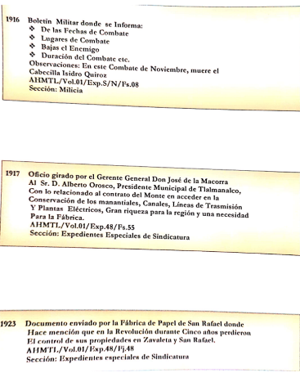 | Encargada de Archivo Municipal: No se cuenta con formato institucional.
Para iniciar el estudio de este punto, debe señalarse que la inconformidad de la Recurrente versa únicamente sobre el punto 17.7, en el cual el Sujeto Obligado fue omiso, sin embargo, en informe justificado refirió que no contaba con formatos institucionales, circunstancia que es incongruente pues en los puntos 17.4, 17.5 y 17.6, aseveró contar con la información solicitada, por lo cual, resulta pertinente su análisis:
Este punto que la Particular refirió como archivación, se refiere a los identificadores que se utilizan para identificar los expedientes.

Estos datos de identificación se encuentran delimitados por el Décimo quinto de los Lineamientos para la Organización y Conservación de Archivos que establece a la letra:

“Décimo quinto. Los expedientes deben incluir una portada o guarda exterior, en la que se deben registrar los datos de identificación del mismo, considerando el Cuadro general de clasificación archivística.
La identificación del expediente debe contener como mínimo los siguientes elementos:
I. Área o unidad administrativa;
II. Fondo;
III. Sección;
IV. Serie;
V. Número de expediente o clasificador: el número consecutivo que dentro de la serie documental identifica a cada uno de sus expedientes;
VI. Fecha de apertura y, en su caso, de cierre del expediente;
VII. Asunto (resumen o descripción del expediente);
VIII. Valores documentales;
IX. Vigencia documental;
X. Número de fojas útiles al cierre del expediente: es el número total de hojas contenidas en los documentos del expediente, y
XI. Leyenda de clasificación, de acuerdo con lo dispuesto en los Lineamientos Generales en Materia de Clasificación y Desclasificación de la Información, así como para la elaboración de Versiones Públicas, con la finalidad de garantizar la custodia y conservación de los documentos.
En la ceja de la portada o guarda exterior del expediente deberá señalarse la nomenclatura asignada a las fracciones III, IV y V.”

Es entonces, que existe la obligación de identificar los documentos a partir de carátulas y cejas de los expedientes físicos, por lo que, es indispensable identificar los puntos que deberán ser entregados por el Sujeto Obligado en cumplimiento a la resolución.

En el caso que nos ocupa, el Sujeto Obligado manifestó que si archivan sus documentos, conforme a lo dispuesto por el artículo 20 segundo párrafo de la Ley General de Archivos y el artículo octavo de los Lineamientos para la Organización y Conservación de Archivos, robusteciendo lo anterior, remitió el archivo electrónico “17.7 FORMATOS INSTITUCIONALES DE CARATURA DE EXPENDIENTES.pdf”, en el cual se aprecia lo siguiente:
De su análisis, se advierte que no cuenta con los elementos necesarios previstos por la normatividad, por lo que no se puede considerar atendido este punto, aunado al hecho de que al haber entregado información y realizado diversos pronunciamientos, se debe ordenar los documentos que den cuenta de lo siguiente:
- Los Formatos Institucionales de Carátula de Expedientes y Pestañas o cejas o Marbetes de sus expedientes.
Por lo que para el caso de que no llegara a localizar esta documentación, se deberá entregar la declaratoria formal de inexistencia, en los términos ya referidos.
18. TRANSFERENCIA PRIMARIA
CONFORME LO ESTABLECE EL ARTÍCULO 30 FRACCIÓN VI DE LA LEY GENERAL DE ARCHIVOS.
REQUERIMIENTO | RESPUESTA | INFORME JUSTIFICADO
18.1. ¿SUS ARCHIVOS DE TRÁMITE LLEVAN A CABO LAS TRANSFERENCIAS PRIMARIAS DE SUS EXPEDIENTES DE TRÁMITE CONCLUIDO? | Secretario del Ayuntamiento, Encargada de Archivo y Archivista Municipal: SI | Omiso
18.2. ¿LA TRANSFERENCIA PRIMARIA LA REALIZAN CON INVENTARIO DE TRANSFERENCIA PRIMARIA? | Secretario del Ayuntamiento, Encargada de Archivo y Archivista Municipal: SI | Omiso
18.3. ¿SOLICITAN QUE EN LAS TRANSFERENCIAS PRIMARIAS SE INCLUYA LA DIGITALIZACIÓN DE LOS DOCUMENTOS QUE SE INGRESAN AL ARCHIVO DE CONCENTRACIÓN? | Secretario del Ayuntamiento, Encargada de Archivo y Archivista Municipal: SI | Omiso
18.4. ¿SOLICITAN QUE LOS EXPEDIENTES QUE INGRESAN AL ARCHIVO DE CONCENTRACIÓN YA INGRESEN CLASIFICADOS DE ACUERDO SU CUADRO GENERAL DE CLASIFICACIÓN ARCHIVÍSTICA? | Secretario del Ayuntamiento, Encargada de Archivo y Archivista Municipal: SI | Omiso
18.5. ¿COMO ASEGURAN QUE LAS REMESAS DE TRANSFERENCIA PRIMARIA CUMPLAN CON LO INDICADO EN EL ARTÍCULO 30 FRACCIÓN III DE LA LEY GENERAL DE ARCHIVOS, ES DECIR, COMO SE ASEGURAN DE QUE LOS RESPONSABLES DE LOS ARCHIVOS DE TRÁMITE NO QUIERAN INGRESAR DOCUMENTACIÓN CLASIFICADA AL ARCHIVO DE CONCENTRACIÓN EN TRANSFERENCIA PRIMARIA? | Secretario del Ayuntamiento, Encargada de Archivo y Archivista Municipal: Trabajando conjuntamente con las áreas correspondientes. | Omiso
18.6 FORMATO INSTITUCIONAL DEL INVENTARIO DE TRANSFERENCIA PRIMARIA. | “18.6 FORMATO INSTITUCIONAL DE INVENTARIO DE TRANFERENCIA PRIMARIA.pdf”: Documento de una foja que da cuenta de la guía de expedientes de la Dirección de Obras Públicas, Desarrollo Urbano y Agua.  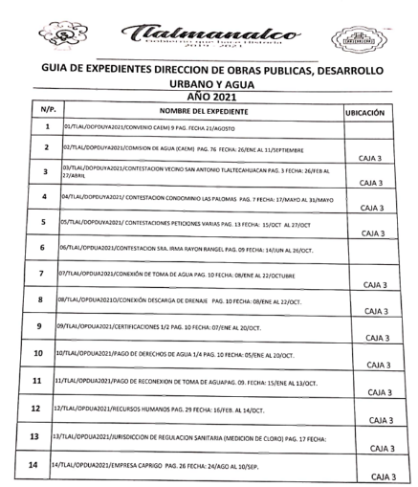  “18.6 FORMATO INSTITUCIONAL DE LAS AREAS OPERATIVAS.pdf”: Consiste en la guía de expedientes clasificados del archivo en el año 2016.  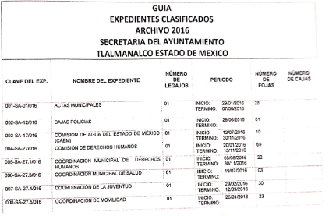 | Encargada de Archivo Municipal: No se cuenta con formato institucional.
18.7 PROCEDIMIENTO PARA LA TRANSFERENCIA PRIMARA. | Omiso | Encargada de Archivo Municipal: Oficio generado por el área que hace la transferencia dirigido al Secretario del Ayuntamiento y posteriormente se programa la Transferencia al archivo municipal con su guía o inventario correspondiente.
Para iniciar el estudio de este punto, debe señalarse que la inconformidad de la Recurrente versa únicamente sobre los puntos 18.6 y 18.7, respecto del primero, remitió documentación que no corresponde con lo solicitado, toda vez que consistían en la guía de expedientes de la Dirección de Obras Públicas, Desarrollo Urbano y Agua y la guía de expedientes clasificados del archivo en el año 2016, sin embargo, en informe justificado refirió que no se cuenta con un formato institucional.
Ahora bien, por cuanto hace al punto 18.7, en respuesta fue omiso, sin embargo, en informe justificado refirió que dicho procedimiento consistía en un oficio que es generado por el área que hace la transferencia dirigido al Secretario del Ayuntamiento y posteriormente se programa la Transferencia al archivo municipal con su guía o inventario correspondiente., por lo cual, resulta pertinente su análisis:
Respecto de los puntos 18.6 y 18.7, el Sujeto Obligado fue omiso en emitir pronunciamiento alguno en respuesta, mientras que en informe justificado refirió que no se cuenta con ello.
Cabe señalar que el requerimiento de información se encuentra relacionado con los puntos 8.12 y 8.21, mediante los cuales el Sujeto Obligado se pronunció en el siguiente sentido:
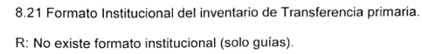
En tal contexto, es preciso mencionar que la transferencia documental, de conformidad con el Lineamiento Cuarto, fracción XLVIII de los Lineamientos, es el traslado controlado y sistemático de expedientes de consulta esporádica de un archivo de trámite al archivo de concentración (transferencia primaria) y de expedientes que deben conservarse de manera permanente, del archivo de concentración al archivo histórico (transferencia secundaria), siendo atribución de cada área o unidad administrativa realizar la transferencia primaria al archivo de concentración, según se lee en el artículo 30 fracción VI de la Ley General de Archivos y la Ley Local, respectivamente.
En esta tesitura, toda vez que el Titular del Archivo Municipal reconoció que no cuenta con un formato institucional del inventario de trasferencia primaria, ni con un procedimiento de transferencia primaria, sin embargo, este pronunciamiento es incongruente con lo previsto por la normatividad y toda vez que para transitar hacia el archivo histórico y es obligatorio porque se insiste, son procedimientos regulados por la norma, en atención a ello, debe realizarse una transferencia primaria, resulta pertinente enlistar los documentos a ordenarse:
- Acta o reporte que se generan de las transferencias primarias.
- Procedimiento para transferencia primaria
Por lo que se estima dable ordenar la entrega de la declaratoria formal de inexistencia en los términos señalados anteriormente.
24. CAPACITACIÓN ARCHIVÍSTICA
REQUERIMIENTO | RESPUESTA | INFORME JUSTIFICADO
24.1. ¿LLEVAN A CABO LA CAPACITACIÓN ARCHIVÍSTICA COMO LO ESTABLECE EL ARTÍCULO 99 DE LA  LEY GENERAL DE ARCHIVOS Y EL ARTÍCULO SEXTO FRACCIÓN X DE LOS LINEAMIENTOS PARA LA  ORGANIZACIÓN Y CONSERVACIÓN DE ARCHIVOS? | Secretario del Ayuntamiento, Encargada de Archivo y Archivista Municipal: SI | Omiso
EN CASO AFIRMATIVO:  24.2. ¿DESDE QUE AÑO IMPARTEN CURSOS DE CAPACITACIÓN ARCHIVÍSTICA? | Secretario del Ayuntamiento, Encargada de Archivo y Archivista Municipal: Desde 1994 | Omiso
24.3. ¿TIENEN PROGRAMA DE CAPACITACIÓN ARCHIVÍSTICA? | Secretario del Ayuntamiento, Encargada de Archivo y Archivista Municipal: SI | Omiso
24.4. ¿QUIEN ELABORA EL PROGRAMA DE CAPACITACIÓN ARCHIVÍSTICA? | Secretario del Ayuntamiento, Encargada de Archivo y Archivista Municipal: La Coordinación de Archivos Históricos del Instituto Mexiquense de Cultura, Archivo del Poder Ejecutivo, y otras instancias. | Omiso
24.5. ¿Quién BRINDA LAS ASESORÍAS TÉCNICAS A LOS ARCHIVOS DE TRÁMITE? | Secretario del Ayuntamiento, Encargada de Archivo y Archivista Municipal: El Área Titular de Archivos. | Omiso
24.6. ¿QUIEN IMPARTE LOS CURSOS DE CAPACITACIÓN ARCHIVÍSTICA? | Secretario del Ayuntamiento, Encargada de Archivo y Archivista Municipal: Coordinación de Archivos del Instituto Mexiquense de Cultura, Archivo del Poder Ejecutivo, y diferentes instancias relacionadas con el Trabajo Archivístico. | Omiso
24.7 ¿IMPARTEN CURSOS DE FORMA PRESENCIAL? | Secretario del Ayuntamiento, Encargada de Archivo y Archivista Municipal: No | Omiso
24.8. ¿IMPARTEN CURSOS DE FORMA REMOTA, ES DECIR ONLINE? | Secretario del Ayuntamiento, Encargada de Archivo y Archivista Municipal: No | Omiso
24.9. ¿QUE PLATAFORMA USAN PARA LOS CURSOS ONLINE? | “24.9 PLATAFORMA CURSOS ONLINE.pdf”: Se aprecia una liga a la plataforma Zoom para llevar a cabo una reunión de archivistas.    “24.9 EJEMPLO DE LA PLATAFORMA USAN PARA LOS CURSOS ONLINE.pdf”: Imagen donde se vislumbra una invitación a un conversatorio denominado “La Pérdida de Documentos en Archivos Institucionales”.  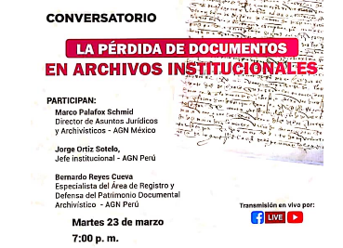 | Omiso
24.10 CUANTOS TIPOS DE CURSOS SE IMPARTEN. | “24.10 CURSOS IMPARTIDOS.pdf”: Fotografía de una lona de la Primera Reunión Mensual de Archivistas Municipales de las Regiones Amecameca, Chimalhuacán y Nezahualcóyotl.  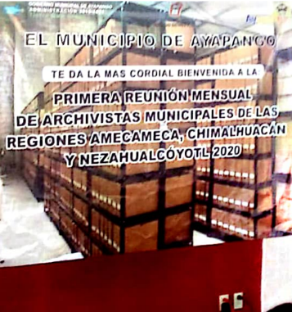  “24.10 CURSOS IMPARTIDOS POR LA COORDINACION DE ARCHIVOS HISTORICOS 2020.pdf”: Constancia expedida a favor de una persona con motivo de su participación en la 2ª. Reunión Mensual de Archivistas de la Región Amecameca, Chimalhuacán y Nezahualcoyotl.  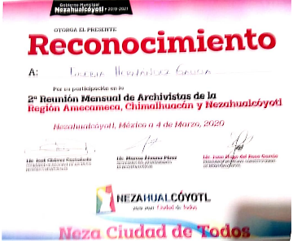 | Omiso
24.11 CUALES SON LOS CURSOS QUE SE IMPARTEN | Omiso | Omiso
24.12 CANTIDAD DE PERSONAS QUE CAPACITAN AL AÑO EN PROMEDIO. | Omiso | Omiso
24.13. PROGRAMA DE CAPACITACIÓN ARCHIVÍSTICA DE LOS AÑOS 2019, 2020, 2021 Y 2022. | “24.13 PROGRAMA DE CAPACITACION 2020.pdf”: Oficio signado por la Subdirectora de Bibliotecas y Publicaciones, dirigido a las Secretarias y Secretarios de los H. Ayuntamientos de las Regiones Amecameca, Chimalhuacán y Nezahualcóyotl.  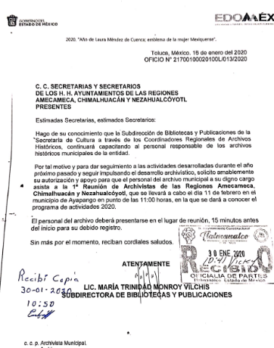 | Encargada de Archivo Municipal: No se ha llevado a cabo por las instituciones que imparten dichos programas de capacitación.
Para iniciar el estudio de este punto, debe señalarse que la inconformidad de la Recurrente versa únicamente sobre el punto 24.13, en cual el Sujeto Obligado remitió el archivo electrónico “24.13 PROGRAMA DE CAPACITACION 2020.pdf”, sin embargo, en informe justificado manifestó que no se ha llevado a cabo por las instituciones que imparten dichos programas de capacitación.
Conforme a lo expuesto, del requerimiento anterior, en caso que el Ayuntamiento señalara una respuesta en sentido positivo, el Particular agregó trece cuestionamientos relacionados con el tema de capacitación archivística, por lo tanto, en razón de que el Sujeto Obligado manifestó pronunciamiento en sentido alguno que corresponda con el presente apartado, conviene traer a colación los numerales señalados por el solicitante, a fin de determinar el alcance de las atribuciones del Sujeto Obligado, así, se trae a colación lo siguiente;

“Ley General de Archivos

Artículo 99. Los sujetos obligados deberán promover la capacitación en las competencias laborales en la materia y la profesionalización de los responsables de las áreas de archivo.

Lineamientos para la Organización y Conservación de Archivos

CAPÍTULO II
DE LOS CRITERIOS PARA LA SISTEMATIZACIÓN
SECCIÓN PRIMERA
De las obligaciones de los Sujetos obligados

Sexto. Para la sistematización de los archivos los Sujetos obligados deberán:
I a IX …
X Capacitar en materia de administración de archivos y gestión documental, acceso a la información y protección de datos personales a los responsables del Área coordinadora de archivos, Archivos de trámite, concentración y, en su caso, histórico, así como al personal que integre las unidades de correspondencia;
XI a XII … “

Es así que, con el objetivo de llevar de manera eficiente y óptima, las cuestiones relacionadas con los archivos de trámite, concentración y/o históricos, entre las demás ámbitos correspondientes a la materia, los Sujetos Obligados tienen como función, el mantener de forma constante, capacitación a sus servidores públicos respecto a las competencias laborales de la materia, puntualmente, en administración de archivos y gestión documental, así como en acceso a la información y protección de datos personales a los responsables.

Conforme a lo expuesto, queda en evidencia que el Sujeto Obligado cuenta con atribuciones específicas que pueden ser relacionadas con la pretensión del Particular, esto es, acceder a información respecto a las capacitaciones en materia de archivo, que pudieron tener verificativo al interior del Sujeto Obligado, no pasa desapercibido para este organismo garante que en respuesta, remitieron los archivos “24.9 PLATAFORMA CURSOS ONLINE.pdf”, en la que se aprecia una liga a la plataforma Zoom para llevar a cabo una reunión de archivistas:

“24.9 EJEMPLO DE LA PLATAFORMA USAN PARA LOS CURSOS ONLINE.pdf”: Imagen donde se vislumbra una invitación a un conversatorio denominado “La Pérdida de Documentos en Archivos Institucionales”.
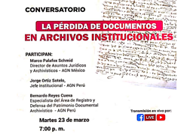
“24.10 CURSOS IMPARTIDOS.pdf”: Fotografía de una lona de la Primera Reunión Mensual de Archivistas Municipales de las Regiones Amecameca, Chimalhuacán y Nezahualcóyotl.
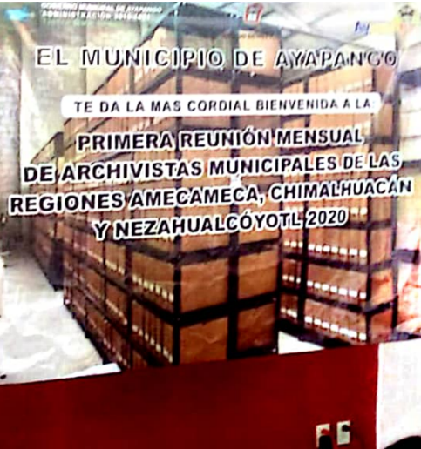
“24.10 CURSOS IMPARTIDOS POR LA COORDINACION DE ARCHIVOS HISTORICOS 2020.pdf”: Constancia expedida a favor de una persona con motivo de su participación en la 2ª. Reunión Mensual de Archivistas de la Región Amecameca, Chimalhuacán y Nezahualcoyotl.

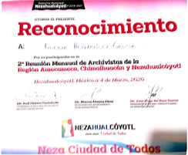

Es de precisar que del análisis a lo remitido, se advierte que no colma lo solicitado, por lo tanto, a fin de satisfacer por completo la solicitud de acceso del Particular, de ser el caso que el Sujeto Obligado haya efectuado capacitaciones en materia de archivo, deberá entregar la expresión documental que más se asemeje a los cuestionamientos del Recurrente, sin la necesidad de generar documentales conforme a los requerimientos listados en el documento anexo a la solicitud de acceso.
No obstante, respecto al punto 24.13 mediante el cual se solicita el programa de capacitación archivística de los años 2019, 2020, 2021 y 2022, es de señalar que el Lineamiento Sexto, fracción X de los Lineamientos, así como los artículos 99 de la Ley General de Archivos, y 94 de la Ley Local, establecen la obligación de los Sujetos Obligados de promover la capacitación en materia de administración de archivos y gestión documental, acceso a la información y protección de datos personales a los responsables del Área Coordinadora de Archivos, Archivos de trámite, concentración y, en su caso, histórico, así como al personal que integre las unidades de correspondencia.
Asimismo, de conformidad con el artículo 28, fracción VII de la Ley General de Archivos y la Ley de Archivos y Administración de Documentos del Estado de México y Municipios, el Área Coordinadora de Archivos está facultada para elaborar programas de capacitación en Gestión Documental y Administración de Archivos para las Áreas Operativas, a saber:
“Artículo 28. El Área Coordinadora de Archivos tendrá las siguientes funciones:
…
VII. Elaborar programas de capacitación en Gestión Documental y Administración de Archivos para las Áreas Operativas con las cuales se coordina;”
En tal tesitura, podemos advertir la fuente obligacional que constriñe al Sujeto Obligado para contar con un programa de capacitación archivística, sin embargo, no debe pasarse por alto que en el ámbito Local, los Sujetos Obligados cuentan con un plazo de un año a partir de la entrada en vigor de la Ley de Archivos y Administración de Documentos del Estado de México y Municipios, para establecer dichos programas, es decir, dicha obligación es exigible a partir del veintiséis de noviembre de dos mil veintidós, tal y como se desprende del Transitorio Décimo Tercero de la misma Ley, a saber:
“DÉCIMO TERCERO. En un plazo de un año, contado a partir de la entrada en vigor de la presente Ley, los Sujetos Obligados deberán establecer programas de capacitación en materia de Gestión Documental y Administración de Archivos.”
En consecuencia, toda vez que el plazo establecido para contar con el referido programa de capacitación está transcurriendo actualmente, el Sujeto Obligado no puede contar con el soporte documental que satisfaga lo solicitado de forma positiva, por lo que no es procedente la entrega de documento alguno, siendo suficiente el pronunciamiento del Encargado del Despacho de la Subdirección de Patrimonio Municipal para tener por atendido el requerimiento de información.
Encontrándonos ante un hecho negativo, destacando entonces que el Pleno de este Organismo Garante, ha sostenido que ante la presencia de un hecho negativo, resultaría innecesaria una declaratoria de inexistencia en términos de los artículos 19, 169 y 170 de la Ley de Transparencia y Acceso a la Información Pública del Estado de México y Municipios, y ante una hecho negativo resulta aplicable la siguiente tesis:
“HECHOS NEGATIVOS, NO SON SUSCEPTIBLES DE DEMOSTRACIÓN.
Tratándose de un hecho negativo, el Juez no tiene por que invocar prueba alguna de la que se desprenda, ya que es bien sabido que esta clase de hechos no son susceptibles de demostración.”
Además, y de conformidad con lo establecido en el artículo 12 de la Ley de Transparencia y Acceso a la Información Pública del Estado de México y Municipios, anteriormente invocado el Sujeto Obligado sólo proporcionará la información que obra en sus archivos, lo que a contrario sensu significa que no se está obligado a proporcionar lo que no obre en sus archivos.
25. PRÉSTAMO DE DOCUMENTOS
CONFORME LO ESTABLECIDO EN LOS ARTÍCULOS 31 FRACCIÓN II, 32 FRACCIÓN II DE LA LEY GENERAL DE ARCHIVOS Y LOS ARTÍCULOS DECIMO PRIMERO FRACCIÓN III INCISO b) Y FRACCIÓN IV INCISO d) DE LOS LINEAMIENTOS PARA LA ORGANIZACIÓN Y CONSERVACIÓN DE ARCHIVOS.
REQUERIMIENTO | RESPUESTA | INFORME JUSTIFICADO
25.1. ¿LLEVAN A CABO EL PRÉSTAMO Y CONSULTA DE LA DOCUMENTACIÓN DE LOS ACERVOS  DOCUMENTALES DE LOS ARCHIVOS DE CONCENTRACIÓN E HISTÓRICO COMO LO ESTABLECEN LOS  ARTÍCULOS 31 FRACCIÓN II, 32 FRACCIÓN II DE LA LEY GENERAL DE ARCHIVOS Y LOS ARTÍCULOS DECIMO  PRIMERO FRACCIÓN III INCISO b) Y FRACCIÓN IV INCISO d) DE LOS LINIEAMIENTOS PARA LA  ORGANIZACIÓN Y CONSERVACIÓN DE ARCHIVOS? | Secretario del Ayuntamiento, Encargada de Archivo y Archivista Municipal: SI | Omiso
25.2. ¿CUENTAN CON PROGRAMA PARA EL PRÉSTAMO DE DOCUMENTOS EN CADA CASO? | Secretario del Ayuntamiento, Encargada de Archivo y Archivista Municipal: SI | Omiso
25.3. ¿QUIEN LLEVA A CABO EL PRÉSTAMO DE DOCUMENTOS EN CADA CASO? | Secretario del Ayuntamiento, Encargada de Archivo y Archivista Municipal: TITULAR DE ARCHIVO.  “25.3 PRESTAMO DE DOCUMENTOS.pdf”: Se aprecia una fotografía  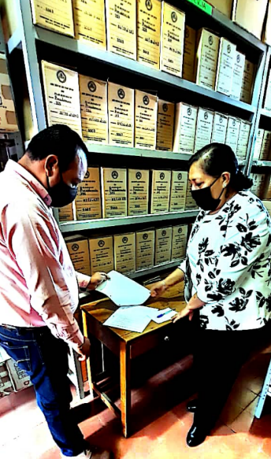 | Omiso
25.4 ¿QUIEN ESTABLECE LAS POLÍTICAS PARA EL PRÉSTAMO DE DOCUMENTOS? | Secretario del Ayuntamiento, Encargada de Archivo y Archivista Municipal: TITULAR DEL ARCHIVO. | Omiso
25.5 PROGRAMA DE PRÉSTAMO DOCUMENTAL DE LOS AÑOS 2019, 2020 Y 2021. | Omiso | Encargada de Archivo Municipal: Se llevó a cabo el programa de préstamo documental de los años 2019-2021 de acuerdo a las peticiones solicitadas por cada ciudadano o dependencia requerida.
25.6 FORMATO INSTITUCIONAL DEL VALE DE PRÉSTAMO DE DOCUMENTACIÓN. | Omiso | Encargada de Archivo Municipal: No se cuenta con formato institucional, únicamente se utiliza un formato de préstamo interno.
Para iniciar el estudio de este punto, debe señalarse que la inconformidad de la Recurrente versa únicamente sobre los puntos 25.5 y 25.6, en los cuales el Sujeto Obligado no emitió pronunciamiento, sin embargo, en informe justificado subsanó esta circunstancia al manifestar lo siguiente:
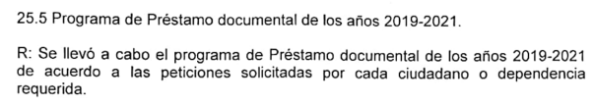
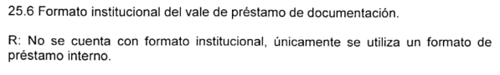
Respecto del punto 25.5, es de señalar que del análisis efectuado en la normatividad aplicable no se advirtió fuente obligacional que constriña al Sujeto Obligado a contar concretamente con un Programa de préstamo documental, en virtud de ni la Ley General de Archivos, ni Ley de Archivos y Administración de Documentos del Estado de México y Municipios, ni los Lineamientos para la Organización y Conservación de los Archivos, establecen que los Sujetos Obligados deban generar un Programa de préstamo documental tal y como lo refiere la particular.
En tal contexto, no es procedente la entrega de información alguna para atender el punto en análisis, bajo la premisa de que los Sujetos Obligados solo deben proporcionar aquella información que hubieran generado en el ejercicio de sus atribuciones y que obre en sus archivos, de conformidad con lo establecido en el artículo 12 de la Ley de Transparencia y Acceso a la Información Pública del Estado de México y Municipios, lo que a contrario sensu significa que no se está obligado a proporcionar lo que no obre en sus archivos.

Tocante al punto 25.6, debe recordarse que para dar respuesta al punto 12.10, los servidores públicos habilitados, adjuntaron el archivo electrónico denominado “12.10 FORMATO INSTUCIONAL DE PRESTAMO DE EXPEDIENTES EN EL ARCHIVO MUNICIPAL.pdf”, el cual consiste en la solicitud de préstamo del archivo municipal, por lo que en tal sentido, el requerimiento de información se tiene por satisfecho.
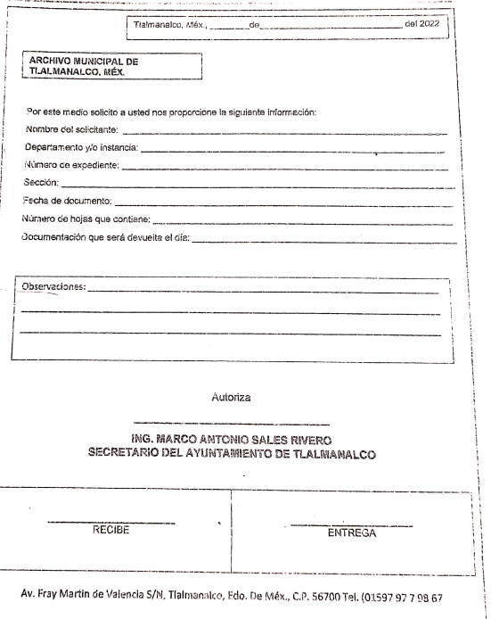
26. DIFUSIÓN
REQUERIMIENTO | RESPUESTA | INFORME JUSTIFICADO
26.1. ¿LLEVAN A CABO LA DIFUSIÓN DE LOS DOCUMENTOS HISTÓRICOS COMO LO ESTABLECE EL  ARTÍCULO 40 Y SUS FRACCIONES I, II Y VI DE LA LEY GENERAL DE ARCHIVOS Y EL ARTÍCULO DÉCIMO  PRIMERO FRACCIÓN IV INCISO d) DE LOS LINEAMIENTOS PARA LA ORGANIZACIÓN Y CONSERVACIÓN DE  ARCHIVOS? | Secretario del Ayuntamiento, Encargada de Archivo y Archivista Municipal: SI | Omiso
EN CASO AFIRMATIVO:  26.2. ¿TIENEN ALGÚN PROGRAMA DE DIFUSIÓN DEL ARCHIVO HISTÓRICO? | Secretario del Ayuntamiento, Encargada de Archivo y Archivista Municipal: SI | Omiso
26.3. ¿QUIEN SE ENCARGA DE HACER LA DIFUSIÓN DE LOS DOCUMENTOS HISTÓRICOS? | Secretario del Ayuntamiento, Encargada de Archivo y Archivista Municipal: TITULAR DE ARCHIVO, CRONISTA MUNICIPAL, LOS INVESTIGADORES Y INSTITUCIONES DE HISTORIA. | Omiso
26.4. ¿DIFUNDEN TAMBIÉN LA HISTORIA DE SU MUNICIPIO? | Secretario del Ayuntamiento, Encargada de Archivo y Archivista Municipal: SI  “26.4 DIFUSION DE LA HISTORIA.pdf”: El Sujeto Obligado remitió una captura de pantalla a una publicación realizada durante la administración 2019-2021. | N/A
26.5. ¿QUE MEDIOS UTILIZAN PARA LA DIFUSIÓN DE LOS DOCUMENTOS HISTÓRICOS Y DE SU  HISTORIA? | Secretario del Ayuntamiento, Encargada de Archivo y Archivista Municipal: EXPOSICIONES, POR MEDIO DE TESIS O CREAR ALGUN LIBRO DE ALGUNA INSTITUCION DE HISTORIA.  “26.5 DIFUSION DE DOCUMENTOS HISTORICOS.pdf”: El Sujeto Obligado remitió una fotografía.  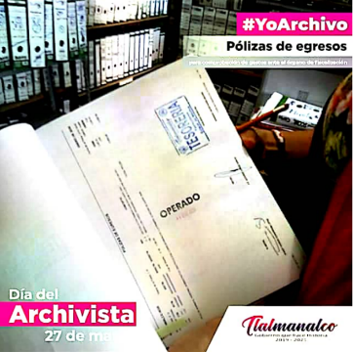 | Encargada de Archivo Municipal: Se utiliza la página web de nuestro municipio y de las instituciones que lo requieran.
SOLICITO, DE LA MANERA MÁS ATENTA, LA SIGUIENTE DOCUMENTACIÓN EN FORMATO PDF:  26.6. EL PROGRAMA DE DIFUSIÓN DE LOS DOCUMENTOS HISTÓRICOS DE LOS AÑOS 2019, 2020,  2021 Y 2022. | “26.6 PROGRAMA DE DIFUSION DE DOCUMENTOS HISTORICOS.pdf”: Se vislumbra una fotografía.   | Encargada de Archivo Municipal: Los Programas se van elaborando de acuerdo a los trabajos que se requieren por instituciones correspondientes.

Para iniciar el estudio de este punto, debe señalarse que la inconformidad de la Recurrente versa únicamente sobre el punto 26.6, en el cual el Sujeto Obligado únicamente remitió una fotografía que no corresponde con lo solicitado, sin embargo, en informe justificado subsanó esta circunstancia al manifestar lo siguiente: Los Programas se van elaborando de acuerdo a los trabajos que se requieren por instituciones correspondientes.
Conforme a esta parte de los requerimientos de acceso a la información, la Particular señaló que es de su interés saber si se lleva a cabo la difusión de los documentos históricos en términos del artículo 40, fracciones I, II y VI de la Ley General de Archivos y de ello, anexó cuatro preguntas relacionadas al tema, además de solicitar el programa de difusión de los documentos históricos de los años 2019 a 2021; así entonces, el Sujeto Obligado en el punto 26.2 manifestó contar con programas de difusión del archivo histórico, por tal circunstancia, es necesario entrar al estudio del artículo que el Particular ocupó como base para emitir su requerimiento, y así, se tiene lo siguiente:

“Artículo 40. Los responsables de los archivos históricos de los sujetos obligados, adoptarán medidas para fomentar la preservación y difusión de los documentos con valor histórico que forman parte del patrimonio documental, las que incluirán:

I. Formular políticas y estrategias archivísticas que fomenten la preservación y difusión de los documentos históricos;
II. Desarrollar programas de difusión de los documentos históricos a través de medios digitales, con el fin de favorecer el acceso libre y gratuito a los contenidos culturales e informativos;
VI. Divulgar instrumentos de consulta, boletines informativos y cualquier otro tipo de publicación de interés, para difundir y brindar acceso a los archivos históricos”

Del artículo en estudio, se desprende la atribución de los Sujetos Obligados para realizar acciones y/o actividades a fin de difundir el archivo histórico formado en función de sus atribuciones, esto, a través del desarrollo de un programa de difusión, así entonces, es claro que el Ayuntamiento de Tlalmanalco debió atender este apartado de la solicitud de acceso a la información, en razón que el numeral 19 de la Ley local de la materia, señala que se presume la existencia de lo requerido, siempre que se trate de atribuciones y/o funciones emanados de un ordenamiento legal.

En consecuencia de lo anterior, el Sujeto Obligado deberá realizar una búsqueda exhaustiva y razonable dentro de las áreas que por sus atribuciones deban conocer del requerimiento de información, a fin de entregar la expresión documental que más se asemeje a los cuestionamientos planteados por la Particular, o bien, dar cuenta de la inexistencia en sus archivos de información y /o documentales inherentes al tema en estudio.
28. REGISTRO NACIONAL DE ARCHIVOS
CONFORME LO ESTABLECIDO EN EL ARTÍCULO 11 FRACCIÓN IV, 78, 79, 80 Y 81 DE LA LEY GENERAL DE ARCHIVOS
REQUERIMIENTO | RESPUESTA | INFORME JUSTIFICADO
28.1. ¿LLEVARON A CABO EL REGISTRO NACIONAL DE ARCHIVOS 2021 DE SU MUNICIPIO COMO LO  ESTABLECE EL ARTÍCULO 11 FRACCIÓN IV, 78, 79, 80 Y 81 DE LA LEY GENERAL DE ARCHIVOS? | Secretario del Ayuntamiento, Encargada de Archivo y Archivista Municipal: SI | Omiso
28.2. ¿QUIÉN SE ENCARGÓ DEL LLENADO DEL REGISTRO NACIONAL DE ARCHIVOS, 2021? | Secretario del Ayuntamiento, Encargada de Archivo y Archivista Municipal: TODAS LAS AREAS OPERATIVAS. | Omiso
28.3. ¿QUE PERSONAS QUE INTERVINIERON PARA EL LLENADO DEL REGISTRO NACIONAL DE ARCHIVOS, 2021? | Secretario del Ayuntamiento, Encargada de Archivo y Archivista Municipal: ÁREAS ADMINISTRATIVAS | Omiso
28.4. REGISTRO NACIONAL DE ARCHIVOS 2021 DE SU MUNICIPIO | “28.4 REGISTRO NACIONAL DE ARCHIVO 2021.pdf”: Documento de una foja, en el que se aprecian contraseñas otorgadas a unidades administrativas.  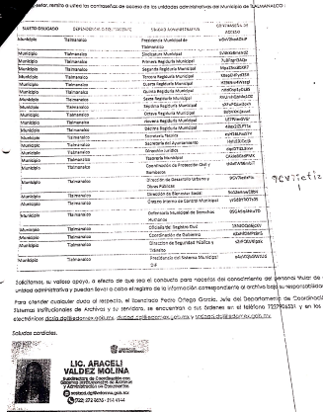  “28.4 AL REGISTRO NACIONAL DE ARCHIVOS 2021.pdf”: Documento consistente en el folio obtenido por la inscripción al Registro Estatal de Archivos 2021.  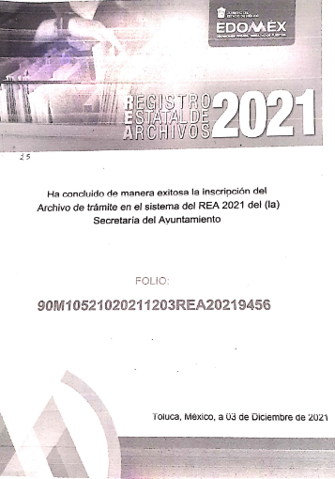 | Encargada de Archivo Municipal: Se llevó a cabo correctamente por cada área correspondiente.
Para iniciar el estudio de este punto, debe señalarse que la inconformidad de la Recurrente versa únicamente sobre el punto 28.4, en el cual el Sujeto Obligado únicamente remitió dos documentos digitales, en uno se aprecian contraseñas otorgadas a unidades administrativas y en el segundo se vislumbra el folio obtenido por la Secretaría del Ayuntamiento con motivo de la inscripción al Registro Estatal de Archivos 2021, sin embargo, en informe justificado subsanó esta circunstancia al manifestar lo siguiente: Se llevó a cabo correctamente por cada área correspondiente.
Tocante al Registro Nacional de Archivos, en respuesta al punto 28.1, Titular del archivo municipal y Encargado de Despacho de la Secretaría del Ayuntamiento manifestaron que si se llevó a cabo dicho registro, sin embargo, no remitieron los folios del resto de las áreas que refieren en informe justificado.
Al respecto, resulta aplicable lo establecido en los artículos 11, fracción IV, 78, 79, 80 y 81 de la Ley General de Archivos, a saber:
“Artículo 11. Los sujetos obligados deberán:
…
IV. Inscribir en el Registro Nacional la existencia y ubicación de archivos bajo su resguardo;
…
Artículo 78. El Sistema Nacional contará con el Registro Nacional, cuyo objeto es obtener y concentrar información sobre los sistemas institucionales y de los archivos privados de interés público, así como difundir el patrimonio documental resguardado en sus archivos, el cual será administrado por el Archivo General.
Artículo 79. La inscripción al Registro Nacional es obligatoria para los sujetos obligados y para los propietarios o poseedores de archivos privados de interés público, quienes deberán actualizar anualmente la información requerida en dicho Registro Nacional, de conformidad con las disposiciones que para tal efecto emita el Consejo Nacional.
Artículo 80. El Registro Nacional será administrado por el Archivo General, su organización y funcionamiento será conforme a las disposiciones que emita el propio Consejo Nacional.
Artículo 81. Para la operación del Registro Nacional, el Archivo General pondrá a disposición de los sujetos obligados y de los particulares, propietarios o poseedores de archivos privados de interés público, una aplicación informática que les permita registrar y mantener actualizada la información.
La información del Registro Nacional será de acceso público y de consulta gratuita, disponible a través del portal electrónico del Archivo General.”
En este sentido, la aplicación informática a la que hace referencia el artículo 81 de la Ley General, se encuentra alojada en la dirección electrónica: https://www.gob.mx/agn/acciones-y-programas/registro-nacional-de-archivos:
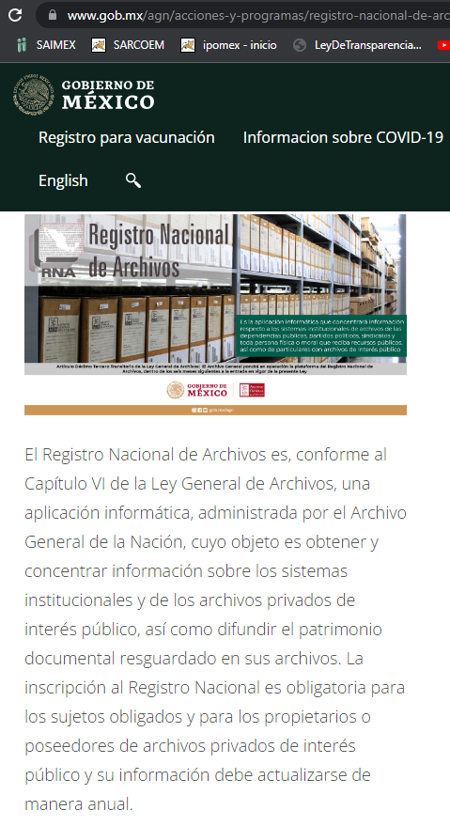
Asimismo, el procedimiento para la inscripción es el siguiente:
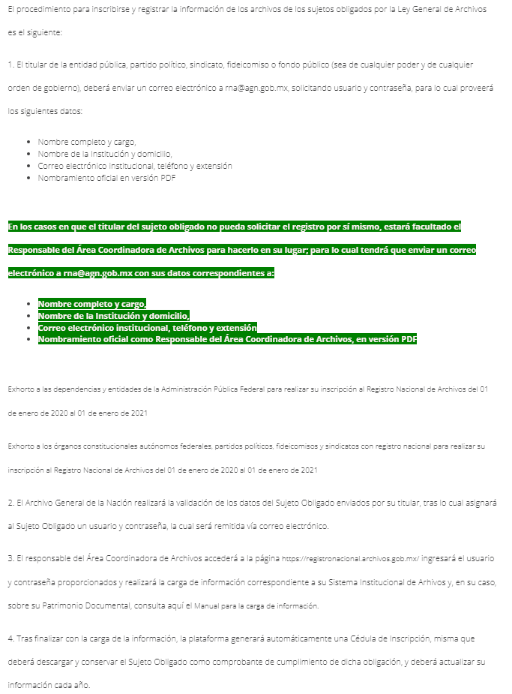

Respecto a la inscripción, en la plataforma se advierte que los Sujetos Obligados debieron realizarla conforme al siguiente calendario:
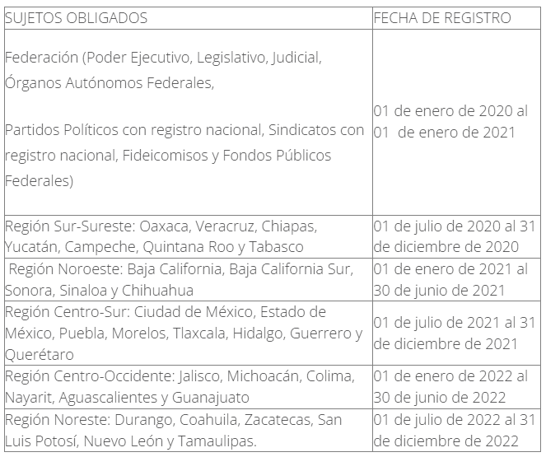

Derivado de lo anterior, se desprende que los Sujetos Obligados de la Región Centro-Sur, a la que pertenece el Estado de México, debieron realizar su inscripción en el periodo comprendido del 01 de julio al 31 de diciembre de 2021, asimismo que una vez cargada la información, la plataforma genera una cédula de inscripción, que es descargable, al ser el comprobante de cumplimiento de dicha obligación.
En consecuencia, es procedente ordenar la entrega del documento que dé cuenta de la inscripción del Sujeto Obligado al Registro Nacional de archivos, pudiendo ser, de manera enunciativa más no limitativa, la cédula de inscripción, a efecto de satisfacer el punto 28.4.
No pasa desapercibido para este Organismo Garante que en el soporte documental “28.4 REGISTRO NACIONAL DE ARCHIVO 2021.pdf”, el cual consiste en un documento de una foja, en el que se aprecian contraseñas otorgadas a unidades administrativas, sin embargo, del análisis a esta foja, se advierte que si bien es cierto, se visualizan las contraseñas, también lo es que no se advierten los nombres o números de usuario, tampoco se proporciona mayor información respecto de la plataforma en la que emplearán las mismas o la naturaleza de los datos a cargar en el sistema por lo que no podría cualquier usuario acceder a cierta información, no obstante se insta al Sujeto Obligado para que en próximas ocasiones observe que si dichas contraseñas son susceptibles de emplearse en portales o plataformas en las que se carga información de naturaleza reservada o confidencial, se abstenga de proporcionarlas en respuestas a solicitudes de información.
Finalmente, se reitera que la entrega de la información que se ordena deberá hacerse, de ser el caso, en términos del considerando siguiente, y de conformidad con lo previsto en el artículo 12, párrafo segundo de la Ley de la Materia, toda vez que la obligación de transparencia implica únicamente que los Sujetos Obligados proporcionen aquella información que les sea requerida, y que hubieran generado en el ejercicio de sus atribuciones, en el estado en el que esta se encuentre, más no implica que deban generar información, procesarla, resumirla o practicar investigaciones para presentarla conforme al interés de los solicitantes.
En tal sentido, no escapa de la óptica de este Organismo Garante que la particular, además de pretender se le conteste un cuestionario, solicitó la entrega de documentos en formato PDF, sin embargo, conforme a lo expuesto en el párrafo anterior, el Sujeto Obligado hará entrega del soporte documental como obre en sus archivos, pudiendo ser el formato solicitado, o en cualquier otro en el que se hubiera generado.
Quinto. Versión Pública. Finalmente, debe señalarse que de ser el caso en que los documentos que vayan a ser entregados por el sujeto obligado, para dar cumplimiento a la presente resolución, contengan datos que deban ser clasificados, el Sujeto Obligado deberá hacer la elaboración de la versión pública de tales documentos a fin de satisfacer el derecho de acceso a la información pública del recurrente sin menoscabo al derecho a la protección de los datos personales de terceros.
Para efectos de la elaboración de la versión pública se deberá observar lo dispuesto por los artículos 3 fracciones IX, XX, XXI y XLV, 91, 132 fracciones II y III, y 143 fracción I de la Ley de Transparencia y Acceso a la Información Pública del Estado de México y Municipios que establecen:
“Artículo 3. Para los efectos de la presente Ley se entenderá por:
[…]
IX. Datos personales: La información concerniente a una persona, identificada o identificable según lo dispuesto por la Ley de Protección de Datos Personales del Estado de México;
XX. Información clasificada: Aquella considerada por la presente Ley como reservada o confidencial;
XXI. Información confidencial: Se considera como información confidencial los secretos bancario, fiduciario, industrial, comercial, fiscal, bursátil y postal, cuya titularidad corresponda a particulares, sujetos de derecho internacional o a sujetos obligados cuando no involucren el ejercicio de recursos públicos;
XLV. Versión pública: Documento en el que se elimine, suprime o borra la información clasificada como reservada o confidencial para permitir su acceso.
[…]
Artículo 91. El acceso a la información pública será restringido excepcionalmente, cuando ésta sea clasificada como reservada o confidencial.
Artículo 132. La clasificación de la información se llevará a cabo en el momento en que:
I. Se reciba una solicitud de acceso a la información;
II. Se determine mediante resolución de autoridad competente; o
III. Se generen versiones públicas para dar cumplimiento a las obligaciones de transparencia previstas en esta Ley.
[…]
Artículo 143. Para los efectos de esta Ley se considera información confidencial, la clasificada como tal, de manera permanente, por su naturaleza, cuando:
I. Se refiera a la información privada y los datos personales concernientes a una persona física o jurídico colectiva identificada o identificable;
II. Los secretos bancario, fiduciario, industrial, comercial, fiscal, bursátil y postal, cuya titularidad corresponda a particulares, sujetos de derecho internacional o a sujetos obligados cuando no involucren el ejercicio de recursos públicos; y
III. La que presenten los particulares a los sujetos obligados, de conformidad con lo dispuesto por las leyes o los tratados internacionales.
La información confidencial no estará sujeta a temporalidad alguna y sólo podrán tener acceso a ella los titulares de la misma, sus representantes y los servidores públicos facultados para ello.
No se considerará confidencial la información que se encuentre en los registros públicos o en fuentes de acceso público, ni tampoco la que sea considerada por la presente ley como información pública.”
Igualmente, los Lineamientos Generales en Materia de Clasificación y Desclasificación de la Información, así como para la elaboración de Versiones Públicas, emitidos por el Consejo Nacional del Sistema Nacional de Transparencia, Acceso a la Información Pública y Protección de Datos Personales, publicados en el Diario Oficial de la Federación el día quince de abril de dos mil dieciséis, tienen por objeto establecer los criterios con base en los cuales los sujetos obligados clasificarán como reservada o confidencial la información que posean, desclasificarán y generarán, en su caso, versiones públicas de expedientes o documentos que contengan partes o secciones clasificadas.
Entorno a lo que aquí nos interesa, los Lineamientos Quincuagésimo sexto, Quincuagésimo séptimo y Quincuagésimo octavo, establecen lo siguiente:
“Quincuagésimo sexto. La versión pública del documento o expediente que contenga partes o secciones reservadas o confidenciales, será elaborada por los sujetos obligados, previo pago de los costos de reproducción, a través de sus áreas y deberá ser aprobada por su Comité de Transparencia
Quincuagésimo séptimo. Se considera, en principio, como información pública y no podrá omitirse de las versiones públicas la siguiente:
I. La relativa a las Obligaciones de Transparencia que contempla el Título V de la Ley General y las demás disposiciones legales aplicables;
II. El nombre de los servidores públicos en los documentos, y sus firmas autógrafas, cuando sean utilizados en el ejercicio de las facultades conferidas para el desempeño del servicio público, y
III. La información que documente decisiones y los actos de autoridad concluidos de los sujetos obligados, así como el ejercicio de las facultades o actividades de los servidores públicos, de manera que se pueda valorar el desempeño de los mismos.
Lo anterior, siempre y cuando no se acredite alguna causal de clasificación, prevista en las leyes o en los tratados internaciones suscritos por el Estado mexicano.
Quincuagésimo octavo. Los sujetos obligados garantizarán que los sistemas o medios empleados para eliminar la información en las versiones públicas no permitan la recuperación o visualización de la misma.”
Por lo tanto, la entrega de documentos en su versión pública debe acompañarse necesariamente del Acuerdo del Comité de Transparencia que la sustente el cual debe estar debidamente fundado y motivado, en el que se expongan los fundamentos y razonamientos que llevaron al Sujeto Obligado a testar, suprimir o eliminar datos de dicho soporte documental, ya que no hacerlo, se reitera que lo entregado no tendría un sustento jurídico ni resultaría ser una versión pública, sino más bien una documentación ilegible, incompleta o tachada; ya que el no justificar las causas o motivos por las que no se aprecian determinados datos -ya sea porque se testan o suprimen- deja al solicitante en estado de incertidumbre, al no conocer o comprender porque no aparecen en la documentación respectiva.
En relación directa con ello, los Lineamientos en estudio establecen los formatos para la clasificación parcial y total de los documentos, que atienden a lo siguiente:
Parcial |  | Total
Concepto | Dónde | Concepto | Dónde
Sello oficial o logotipo del sujeto obligado
Fecha de clasificación | Se anotará la fecha en la que el Comité de Transparencia confirmó la clasificación del documento, en su caso. | Fecha de clasificación | Se anotará la fecha en la que el Comité de Transparencia confirmó la clasificación del documento, en su caso.
Área | Se señalará el nombre del área del cual es titular quien clasifica. | Área | Se señalará el nombre del área de la cual es el titular quien clasifica.
Información reservada | Se indicarán, en su caso, las partes o páginas del documento que se clasifican como reservadas. Si el documento fuera reservado en su totalidad, se anotarán todas las páginas que lo conforman. Si el documento no contiene información reservada, se tachará este apartado. | Reservado | Leyenda de información RESERVADA.
Fundamento legal | Se señalará el nombre del ordenamiento, el o los artículos, fracción(es), párrafo(s) con base en los cuales se sustente la reserva. | Periodo de reserva | Se anotará el número de años o meses por los que se mantendrá el documento o las partes del mismo como reservado. Si el expediente no es reservado, sino confidencial, deberá tacharse este apartado.
Ampliación del periodo de reserva | En caso de haber solicitado la ampliación del periodo de reserva originalmente establecido, se deberá anotar el número de años o meses por los que se amplía la reserva. | Fundamento legal | Se señalará el nombre del o de los ordenamientos jurídicos, el o los artículos, fracción(es), párrafo(s) con base en los cuales se sustenta la reserva.
Confidencial | Se indicarán, en su caso, las partes o páginas del documento que se clasifica como confidencial. Si el documento fuera confidencial en su totalidad, se anotarán todas las páginas que lo conforman. Si el documento no contiene información confidencial, se tachará este apartado. | Ampliación del periodo de reserva | En caso de haber solicitado la ampliación del periodo de reserva originalmente establecido, se deberá anotar el número de años o meses por los que se amplía la reserva.
Fundamento legal | Se señalará el nombre del ordenamiento, el o los artículos, fracción(es), párrafo(s) con base en los cuales se sustente la confidencialidad. | Confidencial | Leyenda de información CONFIDENCIAL.
Rúbrica del titular del área | Rúbrica autógrafa de quien clasifica. | Fundamento legal | Se señalará el nombre del o de los ordenamientos jurídicos, el o los artículos, fracción(es), párrafo(s) con base en los cuales se sustente la confidencialidad.
Fecha de desclasificación | Se anotará la fecha en que se desclasifica el documento. | Rúbrica del titular del área | Rúbrica autógrafa de quien clasifica.
Rúbrica y cargo del servidor público | Rúbrica autógrafa de quien desclasifica. | Fecha de desclasificación | Se anotará la fecha en que se desclasifica.
 |  | Partes o secciones reservadas o confidenciales | En caso que una vez desclasificado el expediente, subsistanpartes o secciones del mismo reservadas o confidenciales, se señalará este hecho.
 |  | Rúbrica y cargo del servidor público | Rúbrica autógrafa de quien desclasifica.

Así, con fundamento en lo prescrito en los artículos 5 párrafos trigésimo, trigésimo primero y trigésimo segundo de la Constitución Política del Estado Libre y Soberano de México; 2, fracción II; 29, 36 fracciones I y II; 176, 178, 181, 185 y 186 fracción II de la Ley de Transparencia y Acceso a la Información Pública del Estado de México y Municipios, este Pleno:
III. R E S U E L V E:
Primero. Resultan fundados los motivos de inconformidad hechos valer por la parte Recurrente en el recurso de revisión 03779/INFOEM/IP/RR/2022, por lo que, en términos del Considerando Cuarto de la presente resolución, se MODIFICA la respuesta del Sujeto Obligado.
Segundo. Se Ordena al Sujeto Obligado, en términos de los Considerandos Cuarto y Quinto de esta resolución, haga entrega, vía SAIMEX y correo electrónico, previa búsqueda exhaustiva y razonable, en versión pública de ser procedente, de lo siguiente en formato PDF o en el formato en que se hubiera generado:
1. Documento en el que conste el nombramiento o designación del Titular del Área Coordinadora de Archivos o equivalente, vigente al 2 de febrero de 2022.
2. Perfil de metadatos mínimo Sistema de Administración de Archivos y Gestión Documental o el Sistema Automatizado Para la Gestión Documental y Administración de Archivos.
3. Cuadro General de Clasificación Archivística vigente al dos de febrero de dos mil veintidós y acta mediante la cual se aprobó el mismo.
4. Relativo a los inventarios de archivos de trámite, concentración e histórico.
a) Formatos de inventario de los archivos de trámite, de concentración e histórico.
b) Formatos de los inventarios de transferencias primaria y secundaria.
5. Guías de archivo documental con las que cuenta y la liga electrónica donde esté publicada dicha guía.
6. Documento en el que conste el nombre del servidor o los servidores públicos que tienen asignada la coordinación de la operación de los archivos de trámite.
7. Informes de cumplimiento del Programa Institucional de Desarrollo Archivístico los programas de los ejercicios 2019, 2020 y 2021.
8. Los Formatos Institucionales de Carátula de Expedientes y Pestañas o cejas o Marbetes de sus expedientes.
9. Acta o reporte que se generan de las transferencias primarias.
10. Procedimiento para transferencia primaria
11. Documentos que den cuenta de las capacitaciones en materia de administración de archivos y gestión documental, realizadas al 2 de febrero de 2022.
12.- Documento o documentos en los que conste el desarrollo de programas de difusión de los documentos históricos, con el fin de favorecer el acceso libre y gratuito a los contenidos culturales e informativos.
13. Documento que dé cuenta de la inscripción en el Registro Nacional de Archivos del Ayuntamiento, correspondiente al ejercicio 2021.
De ser necesaria la versión pública, se deberá emitir el Acuerdo del Comité de Transparencia de acuerdo con la Ley de Transparencia y Acceso a la Información Pública del Estado de México y Municipios, en el que funde y motive las razones sobre los datos que se supriman o eliminen de los soportes documentales objeto de las versiones públicas que se formulen y se pongan a disposición de la parte recurrente, mismo que igualmente hará de su conocimiento.

Para el caso de que el Sujeto Obligado no cuente con la información que se ordena en los puntos 1, 3, 4, 5, 6, 7, 8, 9, 10, 11, 12 y 13, deberá emitir el Acuerdo de Inexistencia, en términos de los artículos 169 y 170 de la Ley de Transparencia y Acceso a la Información Pública del Estado de México y Municipios.
En el supuesto que la información ordenada en el punto 2 no obre en los archivos del Sujeto Obligado bastará con que de manera fundada y motivada en términos del segundo párrafo del artículo 19 de la Ley de Transparencia local, para dar por satisfecho el derecho de acceso a la información.
Tercero. Notifíquese, vía Sistema de Acceso a la Información Mexiquense (SAIMEX), al Responsable de la Unidad de Transparencia del Sujeto Obligado, para que conforme a los artículos 186, último párrafo y 189, párrafo segundo de la Ley de Transparencia y Acceso a la Información Pública del Estado de México y Municipios dé cumplimiento a lo ordenado dentro del plazo de diez días hábiles, debiendo informar a este Instituto en un plazo de tres días hábiles siguientes sobre el cumplimiento dado a la presente resolución.
Cuarto. De conformidad con el artículo 198 de la Ley de Transparencia y Acceso a la Información Pública del Estado de México y Municipios, de considerarlo procedente, el Sujeto Obligado de manera fundada y motivada, podrá solicitar una ampliación de plazo para el cumplimiento de la presente resolución.
Quinto. Notifíquese, a la Recurrente la presente resolución, vía Sistema de Acceso a la Información Mexiquense (SAIMEX), así como que podrá impugnarla vía Juicio de Amparo en los términos de las leyes aplicables, de conformidad con lo establecido en el artículo 196 de la Ley de Transparencia y Acceso a la Información Pública del Estado de México y Municipios.
ASÍ LO RESUELVE, POR UNANIMIDAD DE VOTOS, EL PLENO DEL INSTITUTO DE TRANSPARENCIA, ACCESO A LA INFORMACIÓN PÚBLICA Y PROTECCIÓN DE DATOS PERSONALES DEL ESTADO DE MÉXICO Y MUNICIPIOS, CONFORMADO POR LOS COMISIONADOS JOSÉ MARTÍNEZ VILCHIS, MARÍA DEL ROSARIO MEJÍA AYALA, SHARON CRISTINA MORALES MARTÍNEZ, (AUSENCIA JUSTIFICADA); LUIS GUSTAVO PARRA NORIEGA Y GUADALUPE RAMÍREZ PEÑA; EN LA VIGÉSIMA CUARTA SESIÓN ORDINARIA CELEBRADA EL VEINTINUEVE DE JUNIO DE DOS MIL VEINTIDÓS, ANTE EL SECRETARIO TÉCNICO DEL PLENO ALEXIS TAPIA RAMÍREZ.

BURGOA ORIHUELA Ignacio. Diccionario De Derecho Constitucional, Garantías y Amparo. Ed. Porrúa, S.A., México. 1992. p. 115.
CIENFUEGOS SALGADO David. El Derecho de Petición en México. Ed. Instituto de Investigaciones Jurídica UNAM. México 2004. p. 31
ROBLES HERNÁNDEZ José Guadalupe. Derecho de la Información y Comunicación Pública. Ed. Universidad de Occidente. México. 2004, p. 72.
VILLANUEVA VILLANUEVA Ernesto. Derecho de la Información, Ed. Porrúa. S.A., México. 2006. p. 270.
“Artículo 185. El Instituto resolverá el recurso de revisión conforme a lo siguiente: (…) II. Admitido el recurso de revisión, la o el Comisionado ponente deberá integrar un expediente y ponerlo a disposición de las partes, para que, en un plazo máximo de siete días hábiles, manifiesten lo que a su derecho convenga;”

